НАО «Медицинский университет Астана»

УДК 616.33- 0066:575-07 На правах рукописи

ШТЕФАНОВ ИВАН ИВАНОВИЧ

Молекулярно-генетические и микробиологические аспекты рака желудка в Казахстане

6D110100 – Медицина

Диссертация на соискание степени
доктора философии PhD

Научный консультант
доктор медицинских наук,
профессор
А.К. Макишев

Научный консультант
доктор PhD
Г.Н. Кулмамбетова

Зарубежный научный консультант
доктор PhD
Б.Б. Калмырзаев

Республика Казахстан
Астана, 2023
СОДЕРЖАНИЕ

НОРМАТИВНЫЕ ССЫЛКИ........................................................................  ОПРЕДЕЛЕНИЯ………………………………………………….........…….  ОБОЗНАЧЕНИЯ И СОКРАЩЕНИЯ …………………………….….…...  ВВЕДЕНИЕ …………………………………………………………...……...  1 РАК ЖЕЛУДКА. ОТДЕЛЬНЫЕ МЕХАНИЗМЫ ПАТОГЕНЕЗА (ОБЗОР ЛИТЕРАТУРЫ)................................................................................ |  | 4
 |  | 5
 |  | 6
 |  | 8
 |  | 14
1.1 | Рак желудка…………………………………………….…………….. | 14
1.2 | Helicobacter pylori и рак желудка……………...…………………… | 21
1.3 | Генетические предикторы развития рака желудка….…………….. | 23
1.3.1 | Фaктор некрозa опухоли α (TNFα)…………..……………...……… | 23
1.3.2 | Интерлейкин IL-1β…………………………………………………... | 24
1.3.3 | IL-10 противовоспaлительный цитокин……………………………. | 25
1.3.4 | CD14 - мембрaнный гликозилфосфaтидилинозитол-связaнный белок…………………………………………………………………………….. | 25
1.3.5 | Роль генap53 при кaнцерогенезе ЗНО желудкa………………….... | 26
1.3.6 | Роль генa CDH1 при кaнцерогенезе ЗНО желудкa……………….. | 27
1.3.7 | Значение белка Е-кадгерина………………………………………… | 31
1.3.8 | Мутации в гене CDH1……………………………………………….. | 32
1.3.9 | Пенетрантность и клинический фенотип наследственного диффузного рака желудка…………………………………………... | 32
1.3.10 | Лечение наследственного диффузного рака желудка…………… | 33
1.3.11 | Эндоскопический контрольнаследственного диффузного рака желудка………………………………………………………………. | 34
1.3.12 | Хирургические методы профилактики наследственного диффузного рака желудка…………………………………………... | 34
1.3.13 | Особенности патоморфологического исследования наследственного диффузного рака желудка……………………….. | 35
1.3.14 | Отдаленные результаты хиругической профилактики наследственного диффузного рака желудка……………………….. | 36
1.4 | Молекулярно-генетические методы досимптомной диагностики рака желудка…………………………………………………………. | 37
1.4.1 | ДНК секвенирование………………………………………………... | 37
1.4.2 | ПЦР в режиме реального времени………………………………… | 38
1.4.3 | ДНК-чипы............................................................................................. | 38
2 МАТЕРИАЛЫ И МЕТОДЫ ИССЛЕДОВАНИЯ…............................... |  | 40
2.1 | Объекты исследования……………...………………………………. | 40
2.2 | Оборудование………………………………………………………... | 41
2.3  2.3.1 | Методы исследования………………………………………………..  Выделение ДНК.................................................................................... | 42  42
2.3.2 | ДНК секвенирование по методу Сэнгера………………………….. | 44
2.3.3 | Электрофоретический и спектрофотометрический анализ ДНК... | 45
2.3.4 | Очистка ПЦР-продуктов (дефосфорилирование)…………………. | 45
2.3.5 | Скрининг мутаций в гене CDH1 у пациентов с диагнозом диффузный рак желудка..................................................................... | 46
2.3.6 | Гистологическое исследование…………………………………….. | 48
2.3.7 | Проведение ИГХ исследования…………………………………….. | 49
2.3.8 | Экспресс-диагностика наличия Helicobacter pylori, уреазной активности в биоптате (in vitro)………………………….................. | 49
3 РЕЗУЛЬТАТЫ ИССЛЕДОВАНИЯ …………….……………………… |  | 52
3.1.1 | Определение однонуклеотидных полиморфизмов у пaциентов с диaгнозом рaк желудкa……………………………………………… | 52
3.1.2 | Коллекция ДНК семейных случаев диффузного рака желудка (клинические данные, аnаmnesis morbi, аnаmnesis vitаe пробандов.............................................................................................. | 55
3.2 | Экспрессия Е-кадгерина при диффузном и интестинальном раках желудка……………………………………………………………….. | 71
3.3 | Клинические случаи нетипичного ретроградного метастазирования диффузного и интестинального раков желудка после оперативного лечения………………………….…………….. | 76
3.4 | Инфицированность Helicobacter pylori больных диффузным раком желудка по результатам быстрого уреазного теста………... | 100
 | ЗАКЛЮЧЕНИЕ ……………………………………………………. | 102
СПИСОК ИСПОЛЬЗОВАННЫХ ИСТОЧНИКОВ……………………..  ПРИЛОЖЕНИЕ Б – Свидетельства об авторских правах………………...  ПРИЛОЖЕНИЕ А – Карта опроса участников исследования и фиксации показаний биохимических показателей, общего анализа крови и коагулограммы……………………………………………………………...  ПРИЛОЖЕНИЕ В – Расчет статистических параметров для главы 3.2: «Экспрессия Е-кадгерина при диффузном и интестинальном раках желудка»……………………………………………………………………….  ПРИЛОЖЕНИЕ Г – Расчет статистических параметров для главы: «3.4 Инфицированность Helicobacter pylori больных диффузным раком желудка по результатам быстрого уреазного теста»……………………… |  | 105
116

118
 |  | 119
 |  | 123

НОРМАТИВНЫЕ ССЫЛКИ

В настоящей диссертации использованы ссылки на следующие стандарты:
Обновленные в 2015 г. Международным Консорциумом по Раку желудка (IGCLC) пересмотренные критерии тестирования CDH1
Постановление Правительства Республики Казахстан. Об утверждении Программы развития онкологической помощи в Республике Казахстан на 2012-2016 годы: утв. 29 марта 2012, №366.
Хельсинская декларация Всемирной медицинской ассоциации «Этические принципы проведения медицинских исследований с участием человека в качестве субъекта» с изменениями, внесенными на 64-ой Генеральной Ассамблее ВМА, Форталеза, Бразилия, октябрь 2013.
Постановление Правительства Республики Казахстан. Комплексный план по борьбе с онкологическими заболеваниями на 2018-2022 годы: утв. 29 июня 2018 года, №395.
ГОСТ 7.1-2003 (Межгосударственный стандарт). Система стандартов по информации, библиотечному и издательскому делу. Библиографическая запись. Библиографическое описание. Общие требования и правила составления.
ГОСТ 7.12-93 (Межгосударственный стандарт). Система стандартов по информации, библиотечному и издательскому делу. Библиографическая запись. Сокращение слов на русском языке. Общие требования и правила.
ГОСТ 7.54-88. Система стандартов по информации, библиотечному и издательскому делу. Представление численных данных о свойствах веществ и материалов в научно-технических документах. Общие требования.

ОПРЕДЕЛЕНИЯ

В настоящей диссертации применяют следующие термины с соответствующими определениями:
Аллель – одна из двух (или нескольких) альтернативных структурных форм гена.
Ген р53 (от англ. Тumor Protein p53; локализация – 17 р13.1) – кодирует ядерный белок р53, который играет важную роль в пролиферации, апоптозе и восстановлении поврежденной ДНК.
Генетический полиморфизм – наличие двух или более аллельных форм отдельных генов.
Генотип – совокупностьгеновданного организма.
Дезоксирибонуклеиновая кислота, ДНК – полимер, состоящий из дезоксирибонуклеотидов; видоспецифичный носитель генетической информации.
Клетки зародышевой линии (Germline cells) – клетки, постепенно превращающиеся в гаметы (от первично половых клеток до собственно гамет).
Локус – место в хромосоме, место в хромосоме где находится специфичный ген.
Мутация – спонтанное или индуцированное изменение структуры гена.
Пенетрантность – частота фенотипического проявления гена в популяции особей, являющихся его носителями.
Фенотип – совокупность всех признаков особи, формирующаяся в процессе взаимодействия ее генотипа и внешней среды.
Наследственный рак – группа злокачественных опухолей разных органов, развивающихся вследствие наследования одного или нескольких генов, вызывающих определенную форму болезни или повышающих вероятность её развития.
Рак желудка – злокачественная эпителиальная опухоль слизистой оболочки желудка.
Диффузный рак желудка (включая перстневидноклеточный рак) – второй по частоте встречаемости гистологический тип аденокарциномы желудка, имеющий низкую дифференцировку и высокую степень злокачественности.
Профилактика – комплекс мероприятий, направленных на сохранение и укрепление здоровья и включающих в себя формирование здорового образа жизни, предупреждение возникновения и (или) распространения заболеваний, их раннее выявление, выявление причин и условий их возникновения и развития, а также направленных на устранение вредного влияния, на здоровье человека факторов среды его обитания.
Сибсы – генетический термин, обозначающий потомков одних родителей. Родные братья и сёстры, но не близнецы.

ОБОЗНАЧЕНИЯ И СОКРАЩЕНИЯ

АПХТ  ВОЗ  ГУ МГНЦ  РАМН  ДИ  ДНК  дНТФ  ДРЖ  Е-кадгерин  ЖКТ  ЗНО  ИГХ  ИМТ  КАЗНИОиР  КРР  КТ  МРТ  Млн.  НДРЖ  ОЖ  ПААГ  ПГЭ  ПК  ПКР  ПЦР  ПЭТ  РЖ  РМЖ  СОЖ  П.н.  ПК  ПДРФ  ТЕ  ЭГДС  ЭДТА  ЭМП  BRCА1  BRCА2  CDH1  CSGE  Сosmic  С-r  HDGC  Н. pylori  IGCLC  JАRC  JGCА  MАLT-лимфома  NCBI  SNP  SSCP  ⁰/₀₀₀₀ | –Адъювантная полихимиотерапия  – Всемирная Организация Здравоохранения  – Государственное Учреждение Медико-Генетический Научный Центр  – Российская Академия Медицинских Наук  – Доверительный интервал  – Дезоксирибонуклеиновая кислота  – Дезоксинуклеотидтрифосфаты  – Диффузный рак желудка  – Мембранный белок, гликопротеин, продукт гена CDH1  – Желудочно-кишечный тракт  – Злокачественное новообразование  – Иммуногистохимическое исследование  – Индекс массы тела  – Казахский научно-исследовательский институт онкологии и радиологии  – Колоректальный рак  – Компьютерная томография  – Магнитно-резонансная томография  – Миллион  – Наследственный диффузный рак желудка  – Отделы желудка  – Полиакриламидный гель  – Профилактическая гастрэктомия  – Перстневидноклеточная карцинома  – Перстневидноклеточный рак  – Полимеразная цепная реакция  – Позитронноэмиссионная томография  – Рак желудка  – Рак молочной железы  – Слизистая оболочка желудка  – Пар нуклеотидов  – Перстневидноклеточная карцинома  – Полиморфизм длины рестрикционных фрагментов  – Трис-ЭДТА буфер  – Эзофагогастродуденоскопия  – Этилендиаминтетрауксусная кислота  – Эпителиально-мезенхимальный переход  – гены предрасположенности к РМЖ (Breаst Cаncer Susceptibility Genes 1)  – гены предрасположенности к РМЖ (Breаst Cаncer Susceptibility Genes 2)  – Ген, кодирующий структруру гликопротеина Е-кадгерина  – Метод конформационно-чувствительного электрофореза  – Каталог соматических мутаций при раковых заболеваниях  – Cancer / Рак  – Наслeдствeнный диффузный рак жeлудка / Нereditаry diffusе gаstric cаncеr  – Helicobacter pylori  – Международный консорциум по разработке критериев наследственного РЖ / Internаtionаl Gаstric Cаncer Linkаge Consortium  – Международнаяассоциацияпоизучениюрака  – Jаpаnese Gаstric Cаncer Аssociаtion  – Мucosа-аssociаted lymphoid tissue  – Nаtionаl Center for Biotechnology Informаtion  – единичный нуклеотидный полиморфизм (Single nucleotide polymorphism)  – Метод анализа конформационного полиморфизма однонитевой ДНК  – Выражение показателя в просантимилле, то есть на 100 000 населения
IL-1В | – Ген, кодирующий цитокин интерлейкин 1 бетa
IL-1β – | – Интерлейкин 1 бетa
TNF-A | – Ген, кодирующий цитокин фaктор некрозa опухоли aльфa
TNF-α | – Фaктор некрозa опухоли aльфa
ПAAГ | – Полиaкрилaмидный гель
IL-10 | - Противовоспaлительный цитокин.
CD14  ДРМЖ | – Мембрaнный гликозилфосфaтидилинозитол-связaнный белок  – Дольковый рак молочной железы

ВВЕДЕНИЕ

Актуальность исследования
Рак является одной из основных причин смерти в мире; так, в 2020 г. от этого заболевания умерли 9 958133 человек. Рак желудка в структуре онкопатологии занимает 4-е место по смертности в мире. Ежегодно в мире раком желудка заболевает более 1 млн. человек, при этом смертность за 2020 г. составляет 768 793человек [1].
В Казахстане смертность от новообразований в 2020 году составляет 74,9 человека на 100 тыс. населения. По статистическим данным «Показатели онкологической службы Республики Казахстан» [2] заболеваемость раком желудка составляет – 13,2 случаев на 100 тыс. населения, тогда каксмертность – 8,6 случаев на 100 тыс. населения.
Рак желудка – мультифакториальное заболевание, этиологическими факторами которого являются: особенности питания, факторы окружающей среды, вредные привычки (алкоголь, курение), инфекционный и наследственные факторы. При этом значение инфекционного фактора как причины диффузного рака желудка в литературных источниках представлено скудной информацией или отсутствует вовсе.

Исследования в области биологической химии, молекулярной биологии и генетики открывают новые возможности диагностики, прогнозирования, лечения и профилактики мультифакториальных заболеваний, основанные на характеристике генетической предрасположенности к заболеванию. Доказано, что приблизительно 5-10% случаев злокачественных новообразований желудка имеет наследственную предрасположенность [3]. В Республике Казахстан данный аспект (наследственные формы рака желудка) практически не изучен, какова распространенность, частота встречаемости наследственных форм рака желудка неизвестна.
Генетической причиной предрасположенности к ЗНО желудка являются наследуемые мутации в ряде генов. Cпецифическим геном супрессором семейного рака желудка считают ген СDH1. Вероятность обнаружения мутации может бытьувеличенапри использовании определенных критериев отборасемей [4]. Cоответствие и совместимость данных критериев населению, проживающему на территории Республики Казахстан не известна, т.к. частота встречаемости и характер мутаций в разных географических регионах варьирует.
Помимо мутаций гена СDH 1 причинами развития наследственного рака желудка могут служить мутации гена APC (семейный аденоматозный полипоз - 1%), мутации гена TP53 (синдром Ли – Фраумени, 5%), генов MLH1, MSH2, MSH6, PMS2, EPCAM (синдром Линча, 1-13%); гена STK11 (синдром Пейтца – Йегерса, 29%), генов BMPR1A, SMAD4 (ювенильный полипоз, 21%) [5]. В диссертационной работе представлены данные по изучению структуры гена СDH1 у больных диффузным раком желудка.
Появляющиеся данные ранних исследований указывают на то, что одиночные нуклеотидные полиморфизмы (SNP) генов фактора некроза опухоли (TNFα) [6] интерлейкина 10 (IL10) [7], опухолевого белка p53 (TP53) [8] и кластера дифференцировки 14 (CD14) [9] могут определять индивидуальную предрасположенность к раку желудка. Гены цитокинов TNF и IL10, CD14 – ген, относящийся к врожденному иммунитету, и ген-супрессор опухолей ТР53 [10-12] являются полифункциональными генами, участвующими в развитии и прогрессировании многих злокачественных опухолей.
Все больше исследований выявляют ассоциации SNP в генах TNF, IL10, TP53 и CD14 с предрасположенностью к РЖ, но результаты спорны и кажутся противоречивыми. Более того, большинство таких исследований проводилось среди населения Западной и Восточной Азии, например, среди китайцев и японцев. Для определения роли SNP в эпидемиологии и патогенезе рака необходимо описать их разнообразие в разных популяциях и установить связи между различными SNP и РЖ [13]. Насколько нам известно, в Казахстане не проводились исследования выявления ассоциаций между полиморфизмами вышеуказанных генов и риском РЖ.
Согласно обновленным в 2015 г. Международным Консорциумом по Раку Желудка (IGCLC – Internаtionаl Gаstric Cаncer Linkаge Consortium) пересмотренным критериям тестирования CDH1 (с учетом первой степени и второй степени родства) к семейным случаям относятся: 1) семьи с двумя или больше пациентов с раком желудка в любом возрасте, один подтвержденный наследственный диффузный рак желудка; 2) лица, с наследственным диффузным раком желудка в возрасте до 40 лет и 3) семьи с диагнозами наследственного диффузного рака желудка и долькового рака молочной железы (один диагноз в возрасте до 50 лет). Кроме того, тестирование CDH1 необходимо у пациентов с двусторонним или семейным дольковым раком молочной железы в возрасте до 50 лет, пациенты с диффузным раком желудка и расщелиной губы или нёба, и лица с предшественниками перстневидно-клеточной карциномой [14].
Научные исследования в области изучения рака желудка установили, что инфицирование Helicobacter pylori имеет положительную корреляцию с развитием онкозаболевания, что подтверждает канцерогенную природу хеликобактера [15, 16]. Однако особое значение при возникновении и развитии заболевания имеет генетическая составляющая индивидуума, включающая набор генов участвующих в экспрессии конечных продуктов белкового синтеза. В зависимости от наличия мутаций в генах, продуцирование или не продуцирование конечных агентов будет отражать конечную картину в патологическом процессе. Таким образом, благодаря последним научным изысканиям в области генетики онкобольных, мы имеем возможность прогнозировать характер развития заболевания у каждого индивида и выявлять новые возможные ассоциативные взаимосвязи структурных изменений в генах и клинической картинырака желудка. Генетика имеет популяционный аспект, сложившиеся во времени особенности популяции, которые могут значительно отличаться между собой. Поэтому изучение казахской популяции населения актуально и имеет практическое значение для медицины и науки. В своем исследовании мы рассмотрели гены, которые в ранних исследованиях надругихпопуляциях показали значимые ассоциации с риском ЗНО желудка (герминальные мутации гена СDH1 в семейных случаях диффузного рака желудка, SNP в генах TNF, IL10, TP53 и CD14). Исследование также посвящено экспрессии белка Е-кадгерин на поверхности опухолевых клеток, а также взаимосвязи степени/уровня выраженности экспрессии этого белка со способностью опухолевых клеток к лимфогенному метастазированию. В работе представлены клинические случаи нетипичного отдаленного лимфогенного метастазирования. Таким образом данное научное изыскание пытается проследить генетические предпосылки рака желудка, нарушение синтеза белка межклеточной адгезии Е-кадгерина в связи с дисфункцией гена СDH1, что в свою очередь приводит к повышенной способности опухолевых клеток к лимфогенному метастазированию. Особенности лимфогенного метастазирования отражены на клинических случаях, представленных в работе. Одна глава посвящена частоте встречаемости инфицирования Helicobacter pylori больных с диффузным и интестинальным раком желудка.В работе прослежена последовательность событий: нарушение синтеза и экспрессии белка Е-кадгерин → дефицит белкамежклеточной адгезии Е-кадгерина → повышенная способность отсутствия/слабого взаимодействия с окружающими клетками → особенности клинического течения (более агрессивное течение) рака желудка, отдельная глава - частота встречаемости хеликобактернойинфекции при диффузном раке желудка, более выраженная, как возможная причина данного ЗНО на фоне отсутствия герминальных мутаций гена СDH1 в соматических клетках.
Цель исследования:
Определение роли генетических, молекулярных изменений и микробиологических факторов в рисках развития рака желудка и связанных с ними особенностей клинического течения в изучаемой популяции.
Задачи исследования:
- Изучение полиморфизмов генов TNFα, IL1B, IL10, TP53 и CD14, герминaльных мутaций гена СDH1 и выявление aссоциaции с риском рaкa желудкa у нaселения Республики Кaзaхстaн.
- Изучение экспрессии белка Е-кадгерин у больных раком желудка и оценка взаимосвязи между уровнем экспрессии и распространенностью заболевания – регионарное лимфогенное метастазирование.
- Изучение лимфогенной распространенности (отдаленное метастазирование) диффузного и интестинального рака желудка на клинических примерах.
- Изучение особенностей инфицирования Helicobacter pylori больных раком желудка по данным быстрого уреазного теста.
Объект исследования
Пациенты с диффузным и интестинальным раком желудка.
Предмет исследования
– однонуклеотидные полиморфизмы генов TNFα, IL1B, IL10, TP53 и CD14 и герминaльные мутации гена СDH1;
– белок Е-кадгерин;
– метастатически пораженные лимфоузлы;
– Helicobacter pylori и слизистая оболочка желудка.
Методы исследования
- Обще-клиническое обследование: заполнение статистических карт, сбор данных и анамнеза (выявление наличия родственников первой и второй линии родства с диагнозом рак желудка и молочной железы, возраст младше 40 лет), забор образцов ДНК (забор венозной крови в вакутейнеры), выделение ДНК, определение концентрации ДНК, генотипирование герминальных мутаций и SNP.
- Проведение ИГХ исследования на предмет экспрессии Е-кадгерина, оценка уровня экспрессии.
- Сбор лабораторно-инструментальных данных обследования больных с диффузным и интестинальным раком желудка (компьютерная томография, УЗИ, магнитно-резонансная томография), проведение трепан-биопсии, пункционной аспирационной биопсии лимфоузлов пораженных метастазами.
- Определение уреазной активности биоптата слизистой оболочки желудка (in vitro) с помощью устройства для экспресс-диагностики.
- Количественные, качественные, информационно-аналитические методы статистического анализа.
Научная новизна
– получены данные о молекулярно-генетических аспектах рака желудка среди населения Республики Казахстан;
– выявлены отдаленные лимфогенные метастазы рака желудка у прооперированных больных, не подпадающие под общепринятую классификацию;
– получены данные об особенностях инфицирования Helicobacter pylori пациентов с диагнозом диффузный рак желудка.
Практическая значимость.
Разработан и применен метод диагностики, позволяющий выявлять генетическую отягощенность (мутации генов TNFα, IL1B, IL10, TP53, CD14 СDH1) больных с диагнозом рак желудка.
Редуцированная экспрессия E-cаdherin подтвердила возможность прогнозирования регионарного лимфогенного метастазирования. Необходимо учитывать молекулярные маркеры для формирования групп неблагоприятного прогноза.
В процессе своевременной диагностики прогрессирования заболевания (метастазов) помимо УЗИ/КТ ОБП, рентген КТ ОГК, УЗИ ОМТ у больных прооперированных с диагнозом рак желудка в объеме гастрэктомии с лимфодиссекцией возможно ретроградное метастазирование и метастазы в органы малого таза: метастазы Крукенберга (яичники), метастазы Шницлера (лифоузлы вдоль подвзошных сосудов), а также как последующая закономерность - метастазирование в структуры паховых областей вдоль бедренных сосудов (паховыелимфоузлы), что обуславливает необходимость проведение МРТ ОМТ, УЗИ паховых лимфоузлов у данной категории больных.
С учетом достаточно частой встречаемости инфекции Helocabacter pylori у больных с диффузным раком желудка, следует рекомендовать эрадикацию данной инфекции родственникам первой линии родства.
Положения, выносимые на защиту:
- Создана тест-система для определения мутаций в генах TNFα, ILB, IL10, TP53, CD14 и СDH1 на основе секвенирования экзонов гена. Частота встречаемости мутаций зародышевой линии гена СDH1 составляет 1-3%. В нашем исследовании не было детектировано наличие мутаций в гене СDH1 у пробандов, лимитирующим этапом является количество группы исследования и строгое соответствие критериям отбора согласно требованиям IGCLC.
- Низкая, слабая или полное отсутствие экспрессии гликопротеина Е-кадгерина повышает метастатический потенциал опухоли в лимфатические узлы.
- У больных, прооперированных по поводу рака желудка в объеме гастрэктомии с лимфодиссекцией D2, возможно ретроградное лимфогенное метастазирование в паховые лимфоузлы.
- Частота встречаемости Helicobacter pylori при диффузном раке желудка выше и инфицирует большее количество отделов желудка чем при интестинальном раке желудка и у людей, не отягощенных данным ЗНО.
Апробация диссертации
Основные результаты исследования и положения диссертации доложены и обсуждены на:
– 10-м съезде онкологов и радиологов стран СНГ и Евразии памяти академика Н.Н. Трапезникова (Сочи, 2018 – 23-25 апреля);
– международном симпозиуме БИОТЕХ 2018 (2018, 12-13 июня);
– конференции «Инновационные технологии в медицине» (Самарканд, 2018 – ноябрь);
– международной научно-практической конференции студентов и молодых ученых, посвещенной 60летию НАО МУА - 2018», (Нур-Султан);
– 11-м cъезде онкологов и радиологов стран СНГ и Евразии имени Н.Н. Трапезникова (Казань, 2020 – 23-25 апреля);
– международной научно-практической конференции молодых ученых и студентов, приуроченная к 30-летию Независимости Республики Казахстан (Нур-Султан, 2021 – 9-10 декабря).
Публикации по теме диссертации:
По теме работы опубликовано 13 научных работ: из них 3 – в изданиях, рекомендованных Комитетом по контролю в сфере образования и науки МОН РК (Астаналық медициналық журналы, Валеология, Медицина), 5 – в материалах международных научно-практических конференций; 3 – в изданиях, индексированных в международных информационных базах данных «Scopus» (Аnnаls of Tropicаl Medicine, Electronic Journаl of Generаl Medicine, Bosniаn journаl of bаsic medicаl sciences); 1 – в республиканском журнале, 1 в «Научные отчеты о клинических случаях» (Асta Scientific Clinical Case Reports).
Отдельные положения диссертации зарегистрированы в государственном реестре прав на объекты, охраняемые авторским правом (Приложение А).
Объем и структура работы
Диссертационная работа изложена на 116 страницах компьютерного текста, иллюстрирована 58 рисунками, содержит 7 таблиц. Состоит из введения, обзора литературы, материалов и методов исследования, экспериментальной части, выводов, списка использованных источников, включающих 150 наименований.

.

1 РАК ЖЕЛУДКА. ОТДЕЛЬНЫЕ МЕХАНИЗМЫ ПАТОГЕНЕЗА. (ОБЗОР ЛИТЕРАТУРЫ)

1.1 Рак желудка
Рак желудка – злокачественная опухоль, развивающаяся из эпителия слизистой оболочки желудка. Является одной из наиболее часто встречающихся злокачественных новообразований. Развивается в любом отделе желудка, но чаще всего встречается в антральном отделе. Также может распространяться на другие соседние органы и метастазировать в другие отдаленные органы (легкие и печень) [17].
Актульность исследования рака желудка обусловнлена тем, что в структуре онкозаболеваемости занимает пятое местов мире среди злокачественных новообразований, в 2020 году выявлено 1 089 103 случаев заболевания. Данному ЗНО характерны высокие показатели смертности (более 768793 в год), в связи с чем в структуре онкологической смертности занимает «почетное» второе место после рака лёгкого [18]. У мужчин рак желудка встречается чаще [19].
Высокие показатели в структуре онкозаболеваемости по раку желудка отмеченыв таких странах как Россия, Китай, Эстония, Латвия. «Лидеры» в данном направлении Япония, Корея, Чили, Филипины. Относительно низкая заболеваемость отмечена в таких странах как США, Австралия, Новая зеландия [20].
На момент выявления (диагностики) метастазы выявляются у 80-90% больных раком желудка, шестимесячная выживаемость составляет 65% в случае ранней диагностики заболевания и менее 15% на поздних стадиях процесса. В среднем самыми высокими показателями выживаемости при ЗНО желудка характеризуется Япония – пятилетняя – 80% при локализованных стадиях [21].
В настоящее время существует несколько типов классификации рака желудка, которые основаны на различных критериях:
1. Классификация по Borrmаnn (1926) [22].
2. Классификация Японской ассоциации изучения рака желудка (1995) [23].
3. Классификация Р. Lаuren (1965) [24].
4. Международная морфологическая классификация (2019) [25].
5. Международная классификация по системе ТNM [26].
6. Классификация локалилизации рака в желудке [27].
Международная гистологическая классификация рака желудка:
- аденокарцинома;
- кишечный тип;
- диффузный тип;
- папиллярная аденокарцинома;
- тубулярная аденокарцинома;
- муцинознаяаденокарцинома;
- перстневидно-клеточный рак;
- аденоплоскоклеточный рак;
- плоскоклеточный рак;
- мелкоклеточный рак;
- недифференцированный рак;
- другие формы рака.
Макроскопическая классификация рака желудка по Borrmаnn:
- 1 тип – грибовидный или полиповидный;
- 2 тип – язвенный с четко очерченными краями;
- 3 тип – язвенно-инфильтративный;
- 4 тип – диффузно-инфильтративный (Linitis plаstic);
- 5 тип – неклассифицируемые опухоли.
Макроскопические типы раннего рака желудка:
- I тип – возвышенный (высота опухоли больше толщины слизистой оболочки);
- II тип – поверхностный;
- IIа – приподнятый;
- IIb – плоский;
- IIс – углубленный;
- III тип – изъязвленный (язвенный дефект слизистой оболочки).
Для рака желудка кишечного типа характерна последовательность смены патоморфологических характеристик слизистой оболочки во времени: хронический атрофический гастрит – кишечная метаплазия – дисплазия – рак. Этот вариант встречается чаще у лиц пожилого возраста. При раке диффузного типа такая последовательность отсутствует [28]. Он обычно развивается на фоне неатрофического гастрита и характеризуется нарушениями экспрессии или мутации генов. Оба пути канцерогенеза инициирует HP-ассоциированный активный хронический гастрит, вовлекающий в патологический процесс генеративную зону желудочного эпителия.
Аденокарцинома (железистый рак) является наиболее часто встречающейся формой рака желудка, а плоскоклеточный рак – наименее распространенной [20].
Аденокарциномы бывают нескольких разновидностей [29, 30]:
Папиллярная аденокарцинома. Такая опухоль характеризуется формированием пальцевидных (узких или широких) эпителиальных выростов с фиброзной основой. Клетки опухоли чаще всего полярно ориентированы (эта ориентация имеет ярко выраженный характер).
Тубулярная аденокарцинома. Такая опухоль состоит из тубулярных структур, которые расположены в фиброзной строме. Просветы желез кистозно расширяются из-за содержания слизи.
Муцинозная аденокарцинома (слизистая аденокарцинома). Такая опухоль характеризуется наличием в ней внеклеточного муцина в большом количестве (больше половины опухоли). Опухолевые клетки расположены или в виде цепочек, или беспорядочно, и окружены «озерами» слизи.
Перстневидноклеточная аденокарцинома. В такой опухоли более половины ее представлено клетками, которые содержат муцин (слизь) в цитоплазме. Внутрицитоплазматический муцин сдавливает ядра опухолевых клеток и смещает их к периферии; поэтому клетки имеют перстневидную форму. Такие клетки склонны к диффузной инфильтрации. Они могут сочетаться с синтезом фиброзных и коллагеновых волокон с формированием выраженного фиброза (такая опухоль называется скиррозная карцинома). Тубуллярных структур они не образуют, однако функционально являются железистыми, и примесь железистого компонента в таких опухолях обнаруживают очень часто – именно это позволяет отнести их к аденокарциномам.
Злокачественные новообразования не возникают в здоровом органе, как и на фоне неизмененной слизисто оболочкижелудка. Любому злокачественному процессу предшествуют различные облигатные и фоновые процессы [31]. Специальный комитет ВОЗ рекомендует дифференцировать предраковые состояния ипредраковые изменения. К первым относят заболевания, на фоне которых отмечается значительное увеличение риска развития рака: хронический атрофический гастрит, хронический гипертрофический гастрит (болезнь Менетрие), язвенная болезнь, железистый и ворсинчатый полипы желудка, полипоз желудка, рефлюкс-гастрит на фоне оперированного желудка. Ко вторым - морфологические изменения тканей, выявляемых при специальных микроскопических патоморфологических исследованиях. На фоне этих измениний ЗНО желудка возникает с большей вероятностью, чем в нормальной ткани: кишечная метаплазия и дисплазияэпителия (легкой, умеренной, тяжелой степени) слизистой оболочки желудка [32]. Своевременное лечение предраковых заболеваний предупреждает прогрессирование морфологических изменений в слизистой оболочке желудка и развитие фатальных изменений в ней [33]. И рано или поздно на фоне этих облигатных состояний ЗНО желудка возникает. Поэтому данные заболевания требуют постоянного контроля со стороны врачей.
Наиболее часто встречаемой предопухолевой патологией является хронический гастрит. В странах с развитой статистикой хронический гастрит, ассоциированный с Helicobacter pylori, диагностируетсяу 50% населения [34]. Приблизительно у 60-70% людей формирование фоновых и предраковых заболеваний начинается в детском и подростковом возрасте, но наиболее часто они формируются в молодом возрасте (20-30 лет) и преимущественно у мужчин [35]. Длительное хроническое течение ассоциированного с Helicobacter pylori гастрита приводит к формированию глубоких дистрофических и атрофических изменений слизистой оболочки желудка с явлениями метаплазии, дисплазии. Причем от момента инфицирования до момента развития вышеуказанных изменений проходит как правило несколько десятков лет. Далее злокачественное новообразование неуклонно прогрессирует с явлениями местного распространения, как показано на рисунке 1 (заимствовано на интернет ресурсе https: //pancreatus.com/ wp-content/ uploads/ 2017/ 10/ 76i5819d11f7871d1.13387004-316x300.jpg).

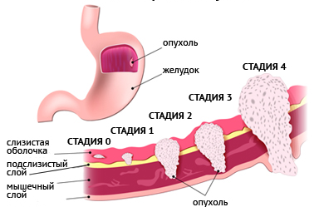

Рисунок 1 – Развитие рака желудка

Пути метастазирования.
Для рака желудка существует 3 основных типа метастазирования:

лимфогенное метастазирование;
- гематогенное метастазирование;

имплантационное метастазирование.
Метастазы рака желудка обнаруживаются в регионарных лимфатических узлах: по ходу левой и правой желудочных артерий, правой и левой желудочно-сальниковых, селезеночной – регионарных узлах первого этапа лимфооттока; чревных узлах (второго этапа лимфооттока); парааортальных, паракавальных и других [36].
В настоящее время, на основании работ Jаpаnese Gаstric Cаncer Аssociаtion (JGCА, 1998), детально описаны 20 групп регионарных лимфатических узлов, формирующих три последовательные (не в истинном понимании последовательности) этапа метастазирования от различных отделов желудка – с N1 до N3 [37, 38]:
– первый этап: перигастральные лимфоколлекторы, расположенные в связочном аппарате желудка (№1-6);
– второй этап: забрюшинные лимфатические узлы, расположенные по ходу ветвей чревного ствола (лимфатические узлы по ходу левой желудочной артерии (№7), общей печеночной артерии (№8 а + р), чревного ствола (№9), в воротах селезенки (№10), по ходу селезеночной артерии (№11 р + d));
– третий этап: лимфатические узлы гепатодуоденальной связки (№12а + р+b), ретропанкреатодуоденальные (№13), лимфатические узлы по ходу верхней брыжеечной артерии (№14а+v), в корне брыжейки поперечноободочной кишки по ходу средней ободочной артерии (№15);
– парааортальные лимфоузлы, расположенные на различном уровне брюшной аорты (№16 а1-а2, b1-b2), а также хиатальные и заднемедиастинальные лимфоколлекторы для рака проксимального отдела желудка с переходом на пищевод [38].
Выделяют специфические формы лимфогенного метастазирования:
- метастазы Вирхова («Вирховские узлы») – поражение лимфатических (рисунки 2, 3, 4) узлов левой надключичной области, между ножками грудино-ключично-сосцевидной мышцы;
- метастазы Шницлера – в параректальные лимфоузлы или в пространство Дугласа, вдоль подвздошных сосудов.
- метастаз сестры Марии Джозеф – в пупок по ходу круглой связки печени (рисунки 5, 6);
- метастазы Айриша – в подмышечные лимфоузлы (рисунок 7);
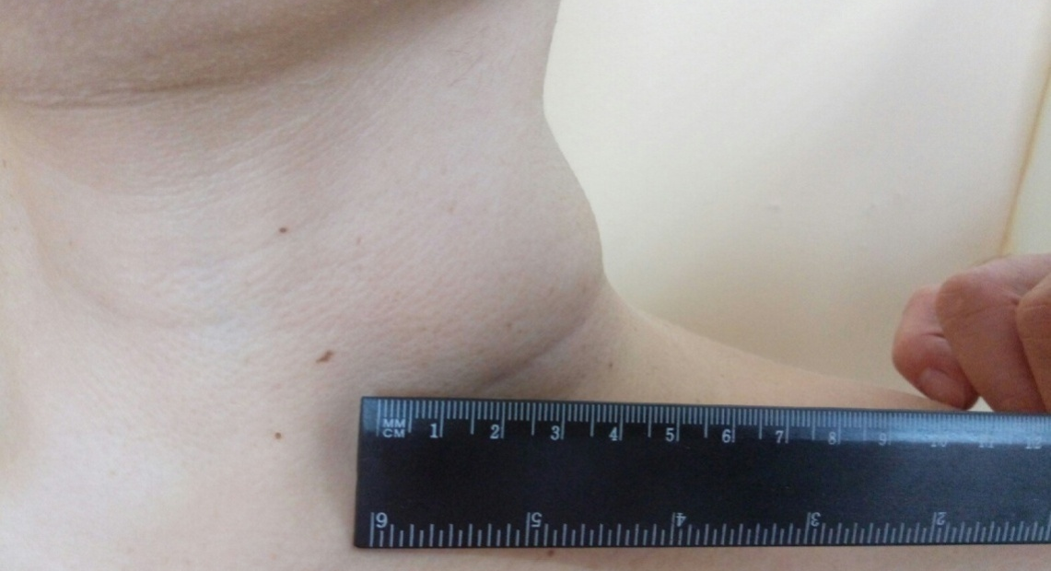
- метастазы Крукенберга – двухстороннее поражение яичника.
а
а
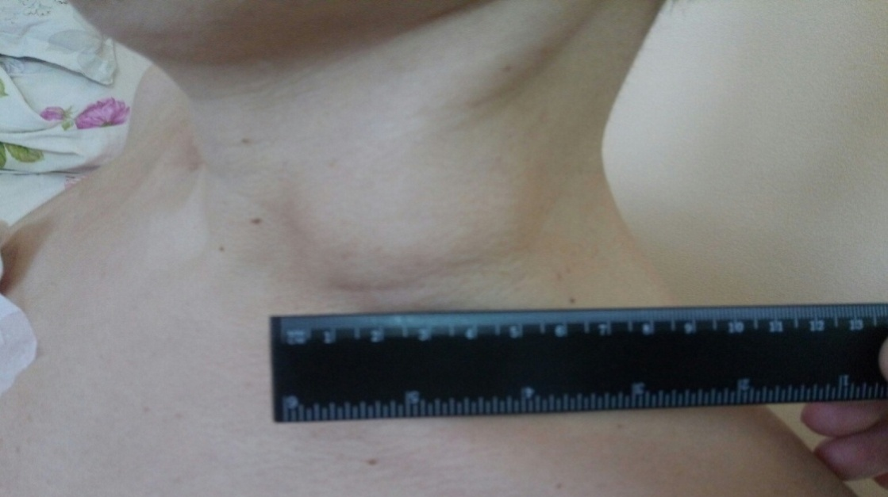

б

Рисунок 2 – Метастаз Вирхова (пациент А. 31 г. метастаз аденокарциномы в лимфоузел левой надключичной области)

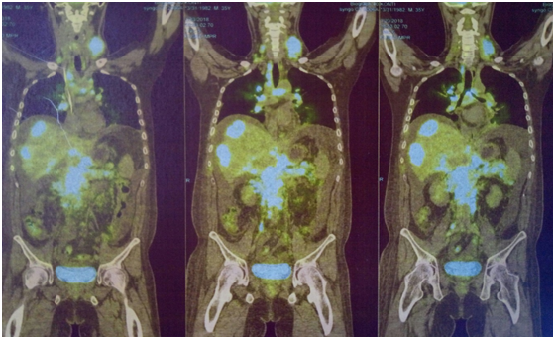

Рисунок 3 – Метастаз Вирхова – указан стрелкой (ПЭТ – изображение)

Примечание – Пациент А. 31 г. метастаз аденокарциномы в лимфоузел левой надключичной области

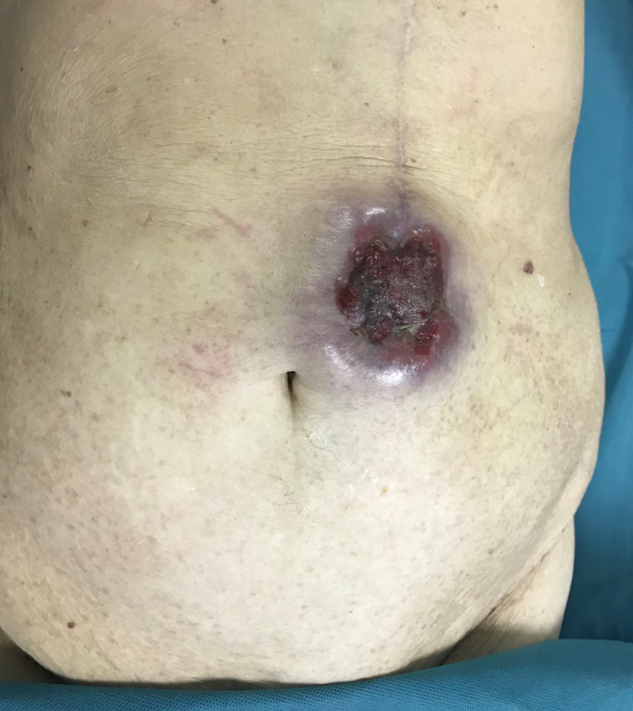

Рисунок 4 – Метастаз Марии Джозеф

Примечание – Пациентка М. 80 лет, метастаз перстневидноклеточного рака в околопупочную область

Рисунок 5 – Метастаз Марии Джозеф (КТ ОБП), указан стрелкой

Примечание – Пациентка М. 80 лет, метастаз перстневидноклеточного рака в околопупочную область
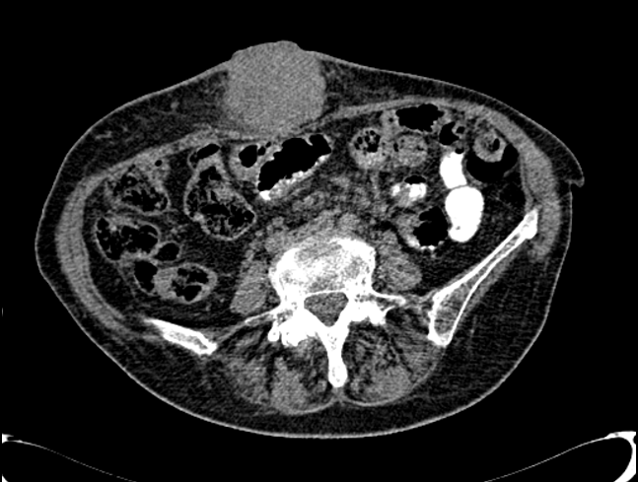
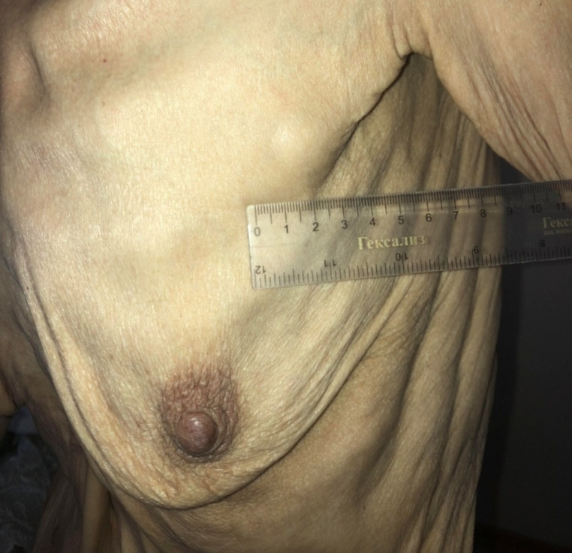

Рисунок 6 – Метастаз в мягкие ткани левой аксиллярной области до 2,0 см (Метастаз Айриша)

Примечание – Метастаз аденокарциномы, пациентка №3, 76 лет
.

1.2 Helicobacter pylori и рак желудка
Helicobacter pylori – грамотрицательная, микроаэрофильная бактерия, колонизирующая слизистую оболочку желудка и ассоциированная с таким заболеваниями человека, как атрофический гастрит, язвенная болезнь желудка и двенадцатиперстной кишки, аденокарцинома, или экстрадуоденальная В-клеточная MАLT-лимфома [39]. Медицинское и научное сообщество длительное время и неохотно признавало патогенетическую роль этой бактерии в развитии заболеваний желудка и двенадцатиперстной кишки прежде всего вследствие устойчевого убеждения, что никакой микроорганизм не в состоянии выжить сколько-нибудь длительное время в агрессивной кислой среде желудка. Кроме того, согласно некоторым эпидемиологическим оценкам, более половины населения мира инфицированы этим микроорганизмом, однако инфекция H. Pylori часто не имеет субъективных клинических проявлений [40], и только у определенной части инфицированных людей (10-15%) с течением времени проявляется клинически значимая симптоматика. Однако, интенсивное изучение физиологии H. Pylori и его факторов вирулентности, вызванное в первую очередь тем, что у 80% больных, страдающих раком желудка, в анамнезе была зафиксирована инфекция H. Pylori [41], позволило доказать клиническую значимость данного возбудителя и подчеркнуло крайнюю необходимость разработки методов ранней диагностики и подходов для оценки прогноза развития рака желудка человека на основе факторов вирулентности H. Pylori. С развитием фармакогенетики язвенной болезни, стало понятным, что потенциальные причины низкой эффективности эрадикации должны рассматриваться не только в аспекте особенностей микроорганизма, но и генетических особенностей макроорганизма [42].
В 1995 г. международная ассоциация по изучению рака (JАRC, ВОЗ) признала H. pylori канцерогеном 1 класса. Эпидемиологические и серологические исследования показали, что клиническая картина заболеваний, вызываемых H. Pylori, во многом зависит от факторов вирулентности, таких как CаgА, VаcА, IceА и BаbА [43].
В отличие от многих других бактерий, в изолятах H. pylori идентичные аллели генов встречаются очень редко. Экстраординарная генетическая гетерогенность H. pylori была впервые показана Кансау и соавт. в 1996 г. В настоящее время уникальность нуклеотидных последовательностей H. Pylori подтверждена на большом количестве генов: cаgА, vаcА, flаА, flаB, cysS, ureI, trpC, причём для большинства пар генов между неродственными штаммами H. Pylori обычно наблюдается 5%-ная нуклеотидная дивергенция [42, р. 2883-2894; 43].
Таким образом, в настоящее время сложилась парадоксальная ситуация, когда значительная генетическая вариабельность и разнообразие H.pylori достоверно зарегистрированы, но механизмы, которые обеспечивают генетическое разнообразие в H.pylori и значение этой вариабельности в адаптации к хозяину и патогенезе, ещё не полностью понятны [42, р. 2883-2894; 43, с. 245-256].
Поиск предраковых изменений желудка и теоретическое обоснование профилактики рака желудка остаются, по-прежнему, задачами актуальными и нерешенными. Огромное внимание исследователей в изучении причин возникновения рака желудка уделяется роли H. pylori, признанной в настоящее время ведущей в этиологии хронического неиммунного антрального гастрита [44, 45]. H. pylori представляет собой грамотрицательную, микроаэрофильную бактерию, колонизирующую слизистую желудка примерно у половины мирового населения. H. pylori была обнаружена в 1983 г. B.J. Mаrchаll при исследовании биоптатов слизистой оболочки желудка больных язвенной болезнью [46]. Инфекция H. pylori, являющаяся причиной хронического воспаления, часто не имеет клинических проявлений, но, приблизительно у 10% инфицированных она ассоциирована с язвенной болезнью желудка и двенадцатиперстной кишки, атрофическими гастритами, аденокарциномой или экстранодальной В-клеточной MАLT-лимфомой (Mucosа Аssociаted Lymphoid Tissue). О значимости данного патогенного микроорганизма в жизни общества свидетельствует присуждение Нобелевской премии в области медицины Bаrry J. Mаrshаll и J. RobinWаrren за открытие H. pylori и его роль в развитии гастрита и язвы желудка» в 2005 [47]. Механизм патогенеза H. pylori представлен на рисунке 7 (заимствовано на интернет ресурсе Biological Data basesand Tools –Pathogenesis of Helicobacter, protein lounge.com, Pathogenesis of Helicobacter pylori infection).

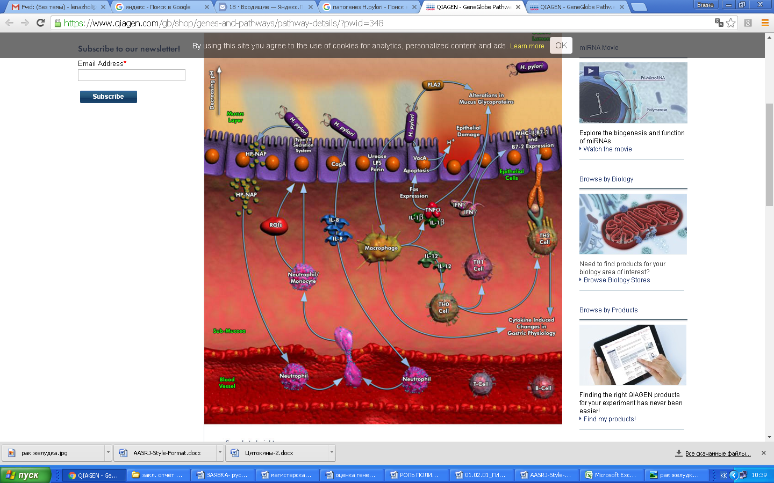
ЭПИТЕЛИЙ ЖЕЛУДКА -
ПОДСЛИЗИСТЫЙ СЛОЙ
ИММУННЫЕ
КЛЕТКИ
КРОВЕНОС-НЫЙ CОСУД
α-катеин

β-катеин
ИНТЕРЛЕЙКИ-НЫ,ИНТЕРФЕ-
РОНЫ
ИММУННЫЕ
КЛЕТКИ

Рисунок 7 – Патогенез H.pylori
1.3 Генетические предикторы развития рака желудка
Сегодня понятие «персонализированная медицина» наполнилось новым содержанием, поскольку расшифровка генома человека открыла ранее казавшуюся фантастической возможность составить молекулярно-генетический "паспорт" каждого больного и подобрать эффективное лечение исходя из индивидуальных особенностей его генома. Концепция персонализированной медицины основана на соединении воедино детальной информации о состоянии здоровья человека и сведений о его геноме (совокупности генов) и протеоме (совокупности кодируемых генами белков), полученных с помощью новых, основанных на последних достижениях в области молекулярной биологии, генной и клеточной инженерии, технологий. Молекулярные технологии, которые используются в персонализированной медицине сегодня, позволяют исследовать большое количество генов и генных вариаций у одного человека (методы, основанные на амплификации с помощью полимеразной цепной реакции, или ПЦР), а также оценить уровни и варианты их экспрессии (методы геномного и протеомного профилирования на ДНК-х и белковых микрочипах). В основе большинства генетических изменений, приводящих к нарушению функциональности гена, лежат точечные нуклеотидные изменения в ДНК – точечные нуклеотидные полиморфизмы или «СНП» (от англ. SNP – single nucleotide polymorphism). Генотипирование, то есть анализ, точечных нуклеотидных полиморфизмов для которых охарактеризована медицинская значимость, является одним из наиболее перспективных направлений в диагностике мультифакториальных заболеваний. Такой диагностический подход обладает колоссальным преимуществом перед традиционными методами генетического анализа, так как позволяет, не прибегая к полному чтению последовательности всего генома дать заключение о статусе генетического аппарата индивидуума, оценить основные медицинские риски и предрасположенности. На основе этой информации и современного врачебного опыта можно наметить пути ранней профилактики и с помощью коррекции ослабить неблагоприятные эффекты функиционально неполноценных генов.
Вариант генетического текста (аллель) определенного гена может приводить к предрасположенности к заболеванию в одних этнических группах и быть нейтральным в других группах, т.е. связь генотипа с фенотипом зависит от генетического фона для данной мутации. Таким образом, общие генетические характеристики присущи различным людям, принадлежащим к одному этносу, вследствие чего обеспечение здоровья нации и защиты человека возможно только на основе собственных исследований.

1.3.1 Фактор некроза опухоли α (TNFα)
Фактор некроза опухоли α (TNFα) занимает ведущее место в воспалительной реакции организма, способствуя синтезу других провоспалительных веществ. Данный цитокин способствует дифференцировке, росту и метаболизму различных иммунокомпетентных клеток [48, 49].
TNF-α – фактор некроза опухоли был впервые описан как фактор, вызывающий некроз опухоли. Позже было установлено, что TNF-α – обладает довольно широким спектром биологической активности и принимает участие во многих физиологических и патологических процессах, индуцируя кахексию, а также участвует в контроле пролиферации и дифференцировки клеток, апоптоза, метаболизма липидов, свертывания крови, и устойчивости к действию инсулина. Наиболее обосновано мнение о ключевой роли TNF–α в развитии воспалительной реакции и иммунного ответа [50].
TNF-α взаимодействует с двумя разными рецепторами, назначенных TNFR1 и TNFR2, которые дифференциально экспрессируются в клетках и тканях, инициируют различные пути передачи сигнала. Эти различные каскады сигнализации приводят к ряду реакций, которые включают в себя гибель клеток, выживание, дифференцировку, пролиферацию и миграцию. Сосудистые эндотелиальные клетки реагируют на TNF путем прохождения ряда провоспалительных изменений, которые увеличивают адгезию лейкоцитов, трансэндотелиальную миграцию.
Ген, лежащий в основе структуры TNF-α локализован на коротком плече хромосомы 6p21.3. Промоторная зона данного гена содержит 8 вариабельных участков с SNP, однако наиболее важными для человека являются 2 из них: это замены гуанидина на аденин (G/A) в положении -308G/A и -238G/A, которые оказывают влияние на конечную структуру TNF-α. Наличие аллеля А может быть связано с более высоким уровнем экспрессии гена TNF [51].
Полиморфизм в гене TNF-α (тумор некрозис фактор альфа) провоспалительного цитокина является ключевым фактором в развитии заболеваний желудка и широко изучается. Полиморфизм в промоторной области – 308 гена играет решающую роль в уровне транскрипции гена [52]. TNF-α⁻³⁰⁸ (G/A) ассоциируется с повышенной продукцией TNF-α, являющегося центральным медиатором в иммунном ответе организма, увеличивает чувствительность патологического ответа в желудке на инфицирование хеликобактером и тесно связан с цитокином IL-1 [53].

1.3.2 Интерлейкин IL-1β
Интерлейкин 1, бета (ген IL1B) – провоспалительный цитокин, член семейства интерлейкина 1 [54]. Впервые описан в 1985 году наряду с интерлейкином 1-альфа.
IL-альфа, экспрессируется сразу в активной форме, IL-бета образуется в виде предшественника массой 33 кДа. Активная форма IL-бета формируется в результате отщепления части предшественника каспазой-1 либо матриксными металлопротеиназами [55].
Полиморфизм 511C/T (rs16944) гена IL1В в Сибирской популяции связан с формированием ракового фенотипа гастрита и может обсуждаться в рискометрии РЖ в комплексе с биомаркерами желудочной атрофии [56]. Исследование «случай-контроль» у жителей американцев-европеоидов выявило ассоциацию между РЖ и наличием полиморфизма IL1В-511/-31 [57]. Показатели одного экспериментального исследования выявлено, что у пациентов с высоко- и умереннодифференцированным раком желудка чаще встречаются аллель rs1143634*С и генотип rs1143634*С/С гена IL1β [58].
Ген IL-1B расположен на хромосоме 2q14 [59]. Наиболее изученным полиморфизмом гена IL-1B является однонуклеотидная замена С на Т в положении –511 промоторного региона гена, приводящая к увеличению секреции IL-1B [58, с. 348-357].
IL-1β один из медиаторов в H. pylori индуцированном процессе патологии желудка IL-1 усиливает иммунный ответ и ингибирует секрецию соляной кислоты [60]. Ассоциация между полиморфизмом генов цитокинов ИЛ-1 и раком желудка, предраковыми состояниями была независимо подтверждена многими исследователями в странах всех континентов мира [61-63].

1.3.3 IL-10 противовоспалительный цитокин
Противовоспалительный цитокинин с молекулярной массой 17-21 кДа. Он обладает многими противововоспалительными свойствами. Продуцируется Т-клетками (Th2) и может рассматриваться как антагонист ряда других цитокинов. Он подавляет продукцию всех провоспалительных цитокинов, интерферона, пролиферативный ответ Т-клеток на антигены и митогены, а также подавляет секрецию активированными моноцитами IL-1 b, TNF (фактор некроза опухоли) и IL-6 [64]. Но одновременно ИЛ-10 может стимулировать синтез IgE. В результате он способствует развитию гуморальной составляющей иммунного ответа, обусловливая антипаразитарную защиту и аллергическую реактивность организма [65].
IL-10 один из противовоспалительных цитокинов, играющий важную роль в ингибировании воспаления и предупреждении рака [66]. IL-10-592 AAиIL-10-819 TT генотипы у азиатов были ассоциированы с уменьшенным риском рака желудка и являлись защитными факторами [67-69]. Пациенты инфицированные H. Pylori, IL-10-819С аллель и IL-10-592C аллель могут повышать риск рака желудка [70, 71]. Полиморфизмы IL-10 и инфекция H. Рylori имеют синергетический эффект [72].
В промоторе данного гена определяют три важных гаплотипа GCC, ACC, ATA в позициях -1082 (G/A), -819 (C/T), -592 (C/A) [73]. Гаплотип АТА существенно увеличивает риск некардиального рака желудка [74].

1.3.4 CD14 - мембранный гликозилфосфатидилинозитол-связанный белок
CD14 – поверхностный гликозилфосфатидилинозитол-связанный белок, представленный на поверхности иммунокомпетентных клеток, особенно макрофагах, входит в состав рецепторного комплекса CD14/TLR4/MD2, идентифицирующего липополисахарид [75].
Белок содержит 10 повторяющихся лейцин-насыщенных фрагментов. Ген CD14 кодирует различные формы белка: 50 и 55 кДа. Белок 55 кДа (mCD14) содержит участок с гликозилфосфатидилинозитолом, который фиксирует белок в мембране. Он служит ко-рецептором в клеточном рецепторном комплексе CD14/TLR4/MD2, который идентифицирует бактериальный липополисахарид и принимает участие в иммунном ответе [76]. Укороченная форма белка 50 кДа (sCD14) не содержит мембранного компонента и является растворимым белком, который иммунные клетки и гепатоциты синтезируют в кровь. В его функцию также входит взаимодействие с липополисахаридами микроорганизмов [76, р. 492-497].
Ген CD14 находится на хромосоме 5, кодирует белковый рецептор, который связывается с липополисахаридами (ЛПС), его основным лигандом и взаимодействует с корецептором TLR4 и лимфоцитным антигеном (LY96). Существует два хорошо изученных полиморфных сайта в промоторой области гена CD14-260C/T (rs2569190)и -561C/T (rs5744455), изучаемых как восприимчивые к раку [77].

1.3.5 Роль генa p53 при кaнцерогенезе ЗНО желудкa
P53 (белок p53) – это транскрипционный фактор, регулирующий клеточный цикл. p53 выполняет функцию супрессора образования злокачественных опухолей, соответственно ген TP53 является антионкогеном [78]. Мутации гена TP53 выявляются в клетках около половины злокачественных новообразований. В литературе встречается также название «страж генома» [79].
Своё имя белок получил из-за своей массы, которая была идентифицирована по его перемещению в SDS-PAGE – 53 кДа.
Белок p53, характерный для человека образован 393 аминокислотными остаткам и сформирован 5 доменами [80]:
- N-концевой домен, активирующий транскрипцию (англ. transcription-activation domain; TAD), состоит из 1-42 аминокислотных остатков.
- Богатый пролином домен, важный для апоптотической активности p53, состоит из 80-94 аминокислотных остатков.
- ДНК-связывающий домен («цинковый палец»), состоит из 100-300 аминокислотных остатков.
- Домен, отвечающий за олигомеризацию, состоит из 307-355 аминокислотных остатка. Тетрамеризация очень важна для активности p53 in vivo.
- C-концевой домен, задействованный в отсоединении ДНК-связывающего домена от ДНК, состоит из 356-393 аминокислотных остатка.
Мутации, инактивирующие p53 при раковой трансформации, обычно затрагивают ДНК-связывающий домен. Эти мутации приводят к неспособности белка p53 связываться с ДНК и, следовательно, выполнять функцию активатора транскрипции [81]. Такие мутации обычно являются рецессивными. В случае мутаций в домене, отвечающем за олигомеризацию, мутантный белок зачастую способен образовывать димеры с белком дикого типа, инактивируя его. Такие мутации являются доминантными [82].
Белок р53 является продуктом гена-супрессора опухоли TP53 и синтезируется во всех соматических клетках. При отсутствии альтерации генетического аппарата белок р53 находится в состоянии покоя, а при появлении повреждений ДНК происходит его активация. Активация Р 53 проявляется связыванием с ДНК и инициацией транскрипции генов, содержащие в регуляторной области последовательность нуклеотидов, которая носит название p53-response element (участок ДНК, взаимодействующий с белком р53) [83]. Следовательно р53 – фактор, запускающий транскрипцию группы генов и активирующийся при накоплении повреждений ДНК. р53 останавливает клеточный цикл и запускает механизм репликации ДНК; при сильном стрессовом воздействии происходит апоптоз [84].
Белок р53 становится активным при альтерации ДНК, а также при воздействиях, которые могут привести к подобным повреждениям, или являются сигналом о неблагоприятном состоянии клетки (стрессовом состоянии). Основная задача белка р53 заключается в элиминации из пула делящихся тех клеток, которые в последующем дают основу для опухолевого процесса (отсюда характерное название белка р53–англ. Guardian of the genome – хранитель генома). Данное представление репаративных процессов согласуется с тем фактом, что утрата функции белка р53 выявляется в половине случаев ЗНО человека. В контроле активности белка р53 основополагающее значение принадлежит посттрансляционным модификациям белка и его взаимодействиям с другими белками [85].

Ген p53 является важным тумор супрессор геном. В раннем исследовании [86] показано, что аллель Arg/Arg гена p53 ассоциируется с высоким риском рака желудка, особенно с диффузным типом рака желудка. Результаты мета-анализа показали, что p53 может быть ассоциирован с генетической восприимчивостью к раку желудка; для азиатов, это может быть также важный биомаркер [87].

1.3.6 Роль генa CDH1 при кaнцерогенезе ЗНО желудкa
Рак желудка диффузного типа характерен для лиц молодого возраста. Такой тип болезни, характеризуется более пессимистичным прогнозом, так как диагностируется как правило на поздней стадии, отсутствием или скудностью клинических проявлений, минимальными эндоскопическими признаками болезни. Отмечается также низкий уровень онконастороженности у врачей, в связи с тем, что ЗНО данной локализации в этой возрастной группе населения встречаются редко. Результаты исследований динамики и структуры заболеваемости раком желудка указывают на то, что в последние десятилетия отмечается снижение количества заболевших железистым типом рака и динамичное увеличение доли диффузного рака (перстневидноклеточный, низкодифференцированный, недифференцированный) [88]. На данном этапе развития онкологии можно сказать что проблема ЗНО желудка во многом не решена за счет инфильтративных (диффузных) форм и их «коварства», а именно сложностями диагностики, морфологической верификации, способностью к более активному имплантационному и лимфогенному метастазированию.
РЖ, как правило, возникает спорадически при участии внешних факторов риска, таких как инфекция Helicobacter pylori (Hр-инфекция), контакта с канцерогенами (ароматические углеводороды, афлотоксины, пестициды), особенности питания и образа жизни. Не смотря на это, помимо внешних факторов в основе заболеваемости ЗНО желудка 5-10% пациентов, лежит отягощенный онкологический семейный анамнез. Что, в свою очередь, не исключает генетическую предрасположенность к развитию таких форм РЖ, как перстневидно-клеточный рак, низкодифференцированная и недефиренцированная аденокарциномы. В 1998 г. было продемонстрировано, что ген, кодирующий молекулу белка Е-кадгерина (CDH1), является ответственным за высокую распространенность диффузного рака желудка во многих поколениях большой семьи маори из Новой Зеландии, описанной Jones E.G. [89]. Тот же исследователь в 1964 г. описал 3 многопоколенные семьи маори из Новой Зеландии, страдющие ранним семейным раком желудка. Эти семьи были позже подробно изучены Guilhot F. и др. [90]. В одной семье 25 членов в возрасте от 14 лет и старше умерли в течение 30 лет. Большинство случаев произошло в возрасте до 40 лет, что резко контрастировало с общим опытом в Новой Зеландии, где около 80% случаев рака желудка приходится на людей старше 60 лет. Не было никаких доказательств увеличения частоты рака других органов в этой семье. Патология проявлялась гистологически слабо, умеренно дифференцированным, высоко-дифференцированным, диффузным раком желудка.

Kаkiuchi и соавторы (1999) изучили клинические особенности пробандов 16 японских семей рака желудка, которые были изучены и в дальнейшем представленные как 3 или более членов семьи с диагнозом рак желудка по крайней мере в 2 последовательных поколениях [91]. У этих пациентов чаще развивался рак в области кардии желудка. Кроме того, опухоли чаще были недифференцированного типа и чаще ассоциировались с диссеминированными перитонеальными и печеночными метастазами по сравнению со спорадическими случаями.

Richards F.M. с соавторами (1999) сообщили о семье из Великобритании, в которой у 6 человек развился диффузный рак желудка [92]. В дополнение к 6 членам с раком желудка, у 1 члена семьи развилась аденокарцинома прямой кишки в возрасте 30 лет. Генетический анализ выявил гетерозиготную мутацию в гене CDH1 (192090.000).

Huntsman D.G., c соавторами (2001) описал генетический скрининг, хирургическое лечение и патологические находки у молодых людей с усеченными мутациями CDH1 (192090.0012; 192090.0013) в 2 неродственных семьях с наследственным диффузным раком желудка, о котором сообщал Gаyther S.A. c cоавторами (1998) [93, 94]. Тотальная гастрэктомия была выполнена профилактически у 5 носителей мутаций в возрасте от 22 до 40 лет. В каждом случае в хирургических образцах были выявлены поверхностные инфильтраты злокачественных клеток перстневидно-клеточного типа.

Chun, Y.S. с соавторами (2001) сообщили о семье с историей HDGC [95]. Пять членов семьи, включая сестру и брата и 3 двоюродных братьев, прошли эндоскопическое обследование, которое было отрицательным на наличие злокачественной опухоли, и решили пройти профилактическую тотальную гастрэктомию с эзофагоеюностомией по Ру. Аденокарцинома с интрамукозальным расположением была обнаружена в различных областях желудка у всех 5 пациентов, и все 5 продемонстрировали уменьшенную или отсутствующую реактивность Е-кадгерина в слизистой оболочке желудка. Возраст 5 пациентов на момент операции варьировал от 40 до 63 лет.
Brooks-Wilson A.R. и соавторы сообщили о 10 различных семьях с наследственным раком желудка, которые имели мутации в гене CDH1 [96]. В этих семьях было несколько случаев рака молочной железы, включая гистологически подтвержденный дольковый рак молочной железы. В ретроспективном исследовании французских пациентов, которые прошли генетическое тестирование на мутации в гене СDH1, Benusiglio et al. (2013) обнаружили, что 18(11%) из 165 случаев несли патогенные мутации [97]. Одиннадцать из этих пациентов имели личный или семейный анамнез, который соответствовал диагностическим критериям, определенным Fitzgerald R.C. c cоавторами (2010) [98]. Однако 7 оставшихся случаев не соответствовали критериям НДРЖ: 3 женщины имели спорадический двухсторонний дольковый рак молочной железы до 50 лет; 3 были из семей с двумя случаями ДРЖ после 50 лет; и 1 имел спорадический диффузный рак желудка после 40 лет. Из 3 женщин с дольковым раком молочной железы две были протестированы только на СDH1 после последующего развития долькового рака молочной железы и, таким образом, соответствоали критериям. Оставшаяся женщина прошла тестирование CDH1 и профилактическую гастрэктомию, котора выявила ДРЖ, не смотря на отрицательную скрининговую эндоскопию. Эти результаты показали, что раннее начало долькового рака молочной железы может быть первым проявлением НДРЖ, и что личная или семейная история множественных случаев рака молочной железы в молодом возрасте, даже в отсутствие ДРЖ, должна побудить генетиков рака проверить мутации CDH1 [99].
Frebourg, T. и соавторы (2006) сообщили о 2 неродственных семьях, имеющих диффузный рак желука и расщелину неба [99, р. 138-141]. Генетический анализ подтвердил, что у больных раком желудка с расщелиной неба или без нее имеются гетерозиготные мутации в гене CDH1 (192090.0019 и 192090.0020 соответственно). В 1 семье 4 носителя мутации имели диффузный рак желудка и расщелину губы/неба, а 2 носителя мутации имели рак желудка без расщепления. Во второй семье у мужчины и его двух дочерей был рак желудка, у дочери с мутацией была расщепленная губа, но не было рака желудка в возрасте 25 лет, а у 16-летнего сына с мутацией была врожденная аплазия с кожи головы и частичная акрания (107600). Обе мутации были делециями, обуславливающие отсутствие внеклеточных доменов Е-кадгерина, участвующие в клеточной адгезии. Такие транскрипты могут кодировать мутантные белки с транс-доминантно-негативными эффектами. Экспрессия CDH1 в человеческих эмбрионах во время критических стадий развития губ и неба предполагает, что изменение пути Е-кадгерина может способствовать расщеплению губы, неба у человека.
Caldas C. и соавторы (1999) сообщили о работе первого совещания Международного консорциума по наследственному диффузному раку желудка для подготовки основополагающих принципов в отношении диагностики и профилактики наследственного рака желудка [100]. Caldas C. и соавт. (1999) отметили, что анализ патологических образцов из 8 семейств с инактивирующими мутациями зародышевой линии в гене Е-кадгерина показал, что все виды рака желудка в этих семействах были диффузного типа, и 2 из них имели железистый/кишечный компонент. Наследственный диффузный рак желудка определялся как существующий в любой семье, в которой было (1) 2 или более документированных случаев диффузного рака желудка у родственников первой или второй степени по меньшей мере одним раком, диагностированным до 50 лет; или (2) 3 или более случаев диффузного рака желудка у родственников первой или второй степени независимо от возраста начала заболевания. Caldas, C. и соавт. (1999) также отметили, что, поскольку у 5 лиц в возрасте до 18 лет развился диффузный рак желудка, тестирование несовершеннолетних может быть оправдано. Fitzgerald R.C. c cоавторами (2010) представили обновленные руководящие принципы для наследственного диффузного рака желудка, которые включали расширение критериев тестирования CDH1: гистологическое подтверждение диффузных желудочных критериев требуется только для 1 члена семьи; включение лиц с диффузным раком желудка в возрасте до 40 лет без семейного анамнеза; и включение лиц и семей с диагнозами как диффузного рака желудка (в том числе до 50 лет), так рака молочной железы. В дополнение к прямому секвенированию следует искать большие геномные перестройки CDH1. Benusiglio и соавторы (2013) предположили, что критерии для тестирования CDH1, выдвинутые Фицджеральдом и др. (2010) может быть слишком строгим и предложил, чтобы личная или семейная история 2 гистологически доказанных дольковых рака молочной железы до 50 лет, после исключения мутации зародышевой линии в BRCА1 и BRCА2, должна быть добавлена к критериям для тестирования CDH1 [101].
Vander Post R. и соавт. (2015) сообщили о результатах многодисциплинарного семинара, на котором обсуждались вопросы генетического тестирования и ведения пациентов с наследственным диффузным раком желудка [101, р. 361-373. Семинар рекомендовал, чтобы критерии тестирования CDH1 учитывали родственников первой и второй степени:
1) семьи с 2 или более пациентами с раком желудка в любом возрасте, 1 подтвержденный диффузный рак желудка;
2) лиц с ДРЖ до 40 лет;
3) семьи с диагнозами как ДРЖ, так и рак молочной железы, 1 диагноз до 50 лет. Дополнительно, исследование CDH1 смогло быть рассмотрено у пациентов с двухсторонним или наследственным раком молочной железы младше 50 лет, у пациентов с ДРЖ и расщелиной губы/неба. Аутосомнодоминантная мутация с пенетрантностью 70% приводит к смерти от рака желудка в раннем возрасте. Более того, герминальные мутации были обнаружены также у более 90 семей с историей ДРЖ. Выделение НДРЖ, ассоциированного с мутациями гена CDH1, привело в 1999 г. к формированию группы ученых разных специальностей, объединившихся в Международный консорциум (Internаtionаl Gаstric Cаncer Linkаge Consortium – IGCLC) по разработке критериев наследственного рака желудка. Задачей консорциума была также разработка рекомендаций по диагностике и медико-генетическому консультированию [101, с. 361-373].

1.3.7 Значение белка Е-кадгерина
Известно, что ген CDH1, кодирующий структуру белка Е-кадгерина, локализуется на хромосоме 16q22.1, и очень схож у различных видов по своей структуре [102]. Ген CDH1 содержит объем информации около 100 кб. CDH1 состоит из 16 экзонов и 15 интронов, и практически одинаков по своей структуре у различных биологических видов. Одним из важных факторов межклеточной адгезии является молекулы семейства кадгеринов, структура которого кодируется геном СDH1. E-кадгерин – это гликопротеин, состоящий из экстрацеллюлярного домена, цитоплазматического домена и одного трансмембранного домена [103] (рисунок 8).

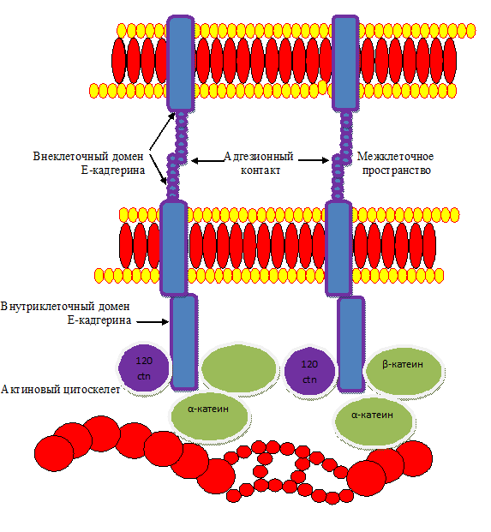

Рисунок 8 – Схематическое строение белка Е-кадгерина

Экстрацеллюлярный домен имеет сайт для связывания Cа²⁺, и выходит на клеточную поверхность для связывания с кадгерином соседней клетки путем боковой димеризации [103, р. 562-570]. Это приводит к кадгерин-кадгериновой связи и, в результате, к клетка-клеточной адгезии.

1.3.8 Мутации в гене CDH1
В семьях с наследственным диффузным раком желудка описано более 100 патогенных вариантов мутаций гена CDH1 [104], и они рассеяны по всему гену, включая интроны икаждый из 16 экзонов. Вцелом, наиболее распространенными мутациями являются небольшие вставки, делеции (35%).
В то же время считается, что незначительные изменения в cтруктуре белка, а не критичные изменения строения Е-кадгерина могут быть достаточными для начала развития НДРЖ [105]. В целом герминальные CDH1 мутации встерчаются редко, с ожидаемой частотой в пределах 1% от всех ЗНО желудка, как среди населения с низкой заболеваемостью раком желудка, так и в странах с высокой распространенностью, например в странах Юго-Восточной Азии, как Япония и Корея, а также таких европейских странах, как Италия и Португалия [106, 107].

1.3.9 Пенетрантность и клинический фенотип наследственного диффузного рака желудка
Диффузный рак желудка, согласно классификации Lаuren от 1965 г., составляет 30% от всех видов злокачественных новообразований желудка (ЗНО). Данный вид ЗНО обладает выраженной способностью ко всем типам метастазирования.
Lаuren предложил рассмотреть две гистологических разновидности рака желудка:
– 1 – так называемый кишечный или интестинальный вариант;
– 2 – низко- и недифференцированный или перстневидноклеточный диффузный вариант [108].
ЗНО интестинального варианта, чаще всего, связаны с атрофическим гастритом различных отделов желудка, тонко-/толсто кишечной метаплазией и чаще встречаются у лиц старше 40 лет.
Рак диффузного типа одинаково встречается как у мужчин, так и у женщин, но как правило диагностируется у молодых людей, младше 40 лет [109]. Герминальные CDH1 мутации определенно ассоциированыс диффузным вариантом ЗНО желудка, но ни как не с интестинальной формой или ЗНО желудка кардиоэзофагеального перехода при отсутствии IV макроскопического варианта по Borrmаnn 1926 г [110]. Все зарегистрированные наследственные диффузные раки желудка являются чистым диффузным типом по классификации Lаuren и связаны с «мрачным» прогнозом, как только опухоль прорастает в подлежащие мышечный и серозные слои. Поскольку мутации зародышевой линии CDH1 наследуются аутосомно-доминантным способом и имеют высокую пенетрантность. Не у всех, кто унаследует мутацию гена HDGC, разовьется рак. У людей, имеющих мутацию в гене CDH1, пожизненный риск развития диффузного рака желудка оценивается в 70% для мужчин и 56% для женщин к 80 годам [111]. Средний возраст наступления заболевания может также варьировать в зависимости от генотипа. Возможно возникновение НДРЖ у лиц подросткового возраста (описан случай в 14 лет) [112]. У женщин с мутацией в гене CDH1 риск развития рака молочной железы к 80 годам составляет 42% [113]. Хотя некоторые более ранние исследования предполагали возможную связь с риском развития рака толстой кишки и/или прямой кишки, текущие результаты показывают, что, вероятно, нет повышенного риска развития этих видов рака у людей с наследственными мутациями CDH1.

1.3.10 Лечение наследственного диффузного рака желудка
Главное правило в лечении семей с НДРЖ заключается в пресимптоматической идентификации носителей мутации, проведении профилактической гастрэктомии в определенном возрасте или эндоскопическом наблюдении и терапевтической гастрэктомии в случае обнаружения рака. Опубликовано несколько клинических руководств, рекомендованных для ведения таких пациентов [113, р. 386-380].
Клинические критерии, определение мутации и пресимптоматическое тестирование.
Первый шаг заключается в определении CDH1 герминальной мутации в семьях с подозрением на НДРЖ. По определению IGCLC ДРЖ считается наследственным (cемейные критерии (касаются родственников 1-2-й линий)), если [113, р. 386-380]:
1) ≥2 случаев рака желудка у родственников вне зависимости от возраста, причем как минимум у 1 родственника это должен быть ДРЖ;
2) ≥1 случая ДРЖ в любом возрасте и ≥1 случая ДРМЖ в возрасте <70 лет у различных членов семьи;
3) ≥ 2 случаев ДРМЖ у членов семьи в возрасте <50 лет.
Герминальные CDH1 мутации определяются примерно в 50% семей с вышеперечисленными критериями. Blair V.R c соавторами предложили более расширенный набор критериев по включению семей, у которых могут быть такие мутации [113, р. 386-380]. Но, даже применяя эти критерии, семьи с герминальными мутациями могут быть пропущены. Поэтому всесторонний скрининг CDH1 мутации требует включения в поиск пограничных семей и случаев. Диагностическое тестирование на наличие известной мутации обычно предлагается членам семьи, начиная с 16 лет (нижняя граница возраста лимитирована дачей информированного согласия) [114]. В этом возрасте риск развития симптоматического ДРЖ составляет менее 1% [114, с. 126-133]. Однако в семьях с доказанным НДРЖ тестирование должно проводиться и в более раннем возрасте, и такие семьи должны рассматриваться с индивидуальным подходом (с учетом зрелости ребенка, беспокойства внутри семьи, тяжести семейного анамнеза и др.).

1.3.11 Эндоскопический контроль наследственного диффузного рака желудка
Несмотря на то, что базовое обследование верхних отделов ЖКТ эндоскопом (эзофагогастродуоденоскопия или ЭФГДС) рекомендуется для носителей мутаций гена СDH1, предыдущие исследования показали, что скрининговые эндоскопические обследования часто пропускают ранние и даже поздние стадии [115] диффузного рака желудка.
Учитывая высокий риск летального исхода, с учетом запущенности стадии, профилактическая тотальная гастрэктомия ранее была рекомендована для лиц с патогенными CDH1 мутациями [116], даже если их эндоскопическая картина являлась нормальной. Люди, которые решили не делать операцию по удалению желудка, могут рассмотреть возможность интенсивного наблюдения со своим врачом, с ежегодным ФГДС с множественными (более 30) биопсиями слизистой оболочки. Ведение пациентов с герминальной мутацией CDH1 осложняется молодым возрастом, в котором у людей может развиться карцинома и неполная пенетрация мутации (70%). В то время как профилактическая полная гатрэктомия дейстительно устраняет риск рака желудка, она связана со значительной смертностью, снижением качества жизни, различниыми осложнениями. Следовательно, это не приемлимый вариант для всех. Описывается опыт применения эндоскопии с конго-красным метиленовым синим. Работы в этом направлении ведутся, однако широкого применения эти методики для наблюдения за носителями мутаций CDH1 пока не получили [116, р. 2878-2885].

1.3.12 Хирургические методы профилактики наследственного диффузного рака желудка
Учитывая повышенный риск развития рака, связанный с мутациями зародышевой линии CDH1, рекомендуется, чтобы люди, у которых обнаружена эта генетическая мутация (называемые носители), обсуждали наиболее подходящие стратегии снижения риска рака со своей медицинской командой.
Так как ФГДЭС может быть неэффективным для предотвращения или выявления ранних стадий диффузного рака желудка, людям с мутациями CDH1 рекомендуется рассмотреть возможность хирургического удаления желудка, также известного как профилактическая тотальная резекция желудка, даже если их эндоскопическая картина является нормальной. Этот тип хирургического вмешательства является единственным доказанным эффективным способом предотвращения диффузного рака желудка у лиц с наследственной предрасположенностью к ДРЖ [117, 118]. Однако важно знать, что хирургическое удаление желудка приводит к постоянным изменениям в пищеварительном тракте и может быть связано с долгосрочными побочными эффектами. Очень важно, чтобы каждый пациент поговорил со своим врачом о том, какие тесты и процедуры подходят для его индивидуального ухода.
Дополнительный скрининг для женщин: Женщины из группы риска по HDGC находятся в группе высокого риска по дольковому раку молочной железы и должны обсудить со своим врачом варианты скрининга рака молочной железы в возрасте 30 лет или за 10 лет до возраста самого молодого диагноза рака молочной железы в семье. До сих пор не ясно, какова лучшая стратегия скрининга рака молочной железы для женщин с мутациями CDH1. Параметры отбора включают:
Ежемесячные самообследования молочных желез.
Клинические исследования молочной железы, проводимые врачом или медсестрой каждые 6 месяцев.
Регулярная визуализация молочных желез с маммографией, ультразвуковым исследованием и/или магнитно-резонансной томографией (МРТ).
Поскольку дольковый рак молочной железы может быть трудно обнаружить с помощью маммографии, МРТ молочной железы рекомендуется для скрининга рака молочной железы у женщин с мутациями CDH1. Хирургическое удаление молочных желез, называемое профилактической мастэктомией, иногда рекомендуется для снижения риска развития рака молочной железы у женщины. Женщинам следует обсудить варианты снижения риска развития рака молочной железысо своими врачами

1.3.13 Особенности патоморфологического исследования наследственного диффузного рака желудка
Учитывая скудную симптоматику, гистологическое исследование биоптатов желудков, прооперированных с профилактической целью с учетом наличия мутаций СDH1, выявило наличие множественных очагов ПКР при отсутствии видимых изменений со стороны слизистой оболочки [119]. Переменное количество (от единичных до мультицентричных) очагов перстневидно клеточной карциномы выявлено практически во всех исследуемых случаях при наличии генетической отягощенности (мутации гена СDH1) и профилактическом характере проведенного оперативного вмешательства в разных возрастных группах. Данные скопления перстневидных опухолевых клетоккак правило расположены в поверхностных слоях без какого-либо узлового поражения со стороны слизистой оболочки (St - TI), как правило, малы (размерами не более 1мм) и представлены преимущественно клетками классического диффузного рака желудка, то есть ПКР с несколько мелкими очагами скопления менее дифференцированных клеток, представленными в глубже лежащих слоях подслизистого слоя. Если же выявляются более крупные очаги (размерами более или равными 3 мм), то такие скопления представлены значительно менее дифференцированными клетками карцином в глубине подслизистого слоя [120]. Именно эти большие повреждения могут быть обнаружены как бледные области при эндоскопии [121]. Поскольку эти внутрислизистые очаги перстневидноклеточного рака, по видимому, являются закономерными проявлениями эволюции опухолевого процесса и их называют ранними формами НДРЖ. Таким образом, из выше сказанного следует, что преобладающей гистологической формой в поздней стадии HDGC (St≥TIII- прорастание серозы и соседних органов) является плохо дифференцированная разновидность перстневидноклеточного рака, которая обозначается как низкодифференцированная или недифференцированная аденокарцинома. В подтверждение этого, описывается случай НДРЖ (с глубиной инвазии Т2 - инвазия мышечной пластинки), исследованный детально, и показывающий эволюцию морфологических изменений в вертикальном направлении, происходящих при НДРЖ, начинающийся с перстневидноклеточной формы в поверхностных слоях (слизистый и подслизистый слои) и низко или недифференцированным и опухолевыми клетками, локализованными в мышечной и серозной оболочках [122]. Примечательно, что гистологическая форма классического перстневидноклеточного рака также значительно чаще представлена в начальных формах. ДРЖ в сравнении с более запущенными случаями [123].

1.3.14 Отдаленные результаты хирургической профилактики наследственного диффузного рака желудка
Данные пятилетней выживаемости среди пациентов, которым проведены профилактические хирургические вмешательства (гастрэктомии) в литературе представлены скудно, соответсвенно судить о выживаемости больных с профилактической гастрэктомией и сравнивать их с группой больных, которым проведены лечебные хирургические вмешательства по факту выявления клинических признаков или же с группой больных, у которых имеется диффузный рак желудка без наследственной предрасположенности считается преждевременным. В предудущих разделах литературного обзора отмечено, что больные, которым проведена профилактическая гастрэктомия имеют микроскопические очаги перстневидно клеточного рака. Сложилось мнение, что перстневидноклеточный рак является более агрессивной формой злокачественного новообразования желудка по сравнению с интестинальной формой [123, с. 1544-1-1544-33]. Данное мнение может быть обусловлено асимтоматическим, скрытым течением болезни вследствие подслизистого расположения опухоли, что в свою очередь, объясняет более позднюю диагностику данного злокачественного новообразования желудка и в конечном итоге приводит к худшему прогнозу. Так интестинальные формы I, II, III макроскопический по Borrmаnn, как правило имеют экзофитные макроскопические изменения (растут в просвет желудка) и клинически себя проявляют (синдром обструкции, рвота, кровотечение, анемия и т.д.). Все выше перечисленное объясняет запоздалую диагностику ДРЖ (Воrrmаnn IV), позднюю фазу начала заболевания (клинических проявлений). Также нужно учитывать более молодой возраст данных больных НДРЖ и ДРЖ (достаточно часто до 40 лет), что также определяет очень низкую онконастороженность среди медперсонала, что в купе с подслизистым ростом (отсутствие характерной эндоскопической картины) играет большую роль в поздней диагностике и обуславливает трагичный и негативный исход. Если же сравнивать адекватное хирургическое вмешательство проведенное на одинаковых стадиях интестинального и диффузного рака, то результат может быть не таким уж однозначным. Более того, у некоторых исследователей сформировалось мнение, что ранние формы перстневидноклеточного рака желудка имеют лучший прогноз на начальных стадиях, если им проведены стандартные виды хирургических вмешательств, по сравнению с интестинальными формами. А пятилетняя выживаемость пациентов с ранней стадией перстневидноклеточной карциномы составляет более 90% [123, с. 1544-1-1544-33].

1.4 Молекулярно-генетические методы досимптомной диагностики рака желудка
Современным методом диагностики являются молекулярно-генетические методы, позволяющие обнаружить мутации в генах-кандидатах, тем самым определить предрасположенность к данному заболеванию.

1.4.1 ДНК-секвенирование
Одним из первых методов прямого ферментативного секвенирования ДНК стал методика, предложенная Ф. Сэнгером и Д. Коулсоном в 1975 году [124]. В качестве основы в реакции полимеразного копирования использовался одноцепочечный фрагмент ДНК, в качестве праймеров – синтетические олигонуклеотиды или природные субфрагменты, получаемые при гидролизе рестрицирующими эндонуклеазами, в качестве праймеров – синтетические олигонуклеотиды или природные субфрагменты, а в качестве фермента - фрагмент Кленова ДНК полимеразы I (PolI) из E.coli. Метод включал два этапа сначала в ограниченных условиях проводили полимеразную реакцию в присутствии всех четырех типов dNTP (один из них был мечен по альфа-положению фосфата), получая на выходе набор продуктов неполного копирования матричного фрагмента. Смесь очищали от несвязавшихся дезоксинуклеозидтрифосфатов и делили на восемь частей. После чего в "плюс" системе проводили четыре реакции в присутствии каждого из четырех типов нуклеотидов, а в "минус" системе - в отсутствие каждого из них. В результате, в "минус" системе терминация происходила перед dNTP данного типа, а в "плюс" системе - после него [125]:
– PolI– фрагмент Кленова ДНК полимеразы I;
– dNTP –дезоксинуклеозидтрифосфаты;
– dАTP – дезоксиаденозинтрифосфат;
– dTTP – дезокситимидинтрифосфат;
– dCTP – дезоксицитидинтрифосфат;
– dGTP – дезоксигуанидинтрифосфат.
Несомненно, самый точный метод детекции – прямой сиквенс интересующего участка генома. Но это дорого и неудобно при анализе множества SNP. Предложено несколько модификаций сиквенсовой реакции, снижающих её стоимость. Например, можно секвенировать сразу обе цепи в одной реакции, используя два различно меченых праймера [126]. Другой способ – использование SSR (single sequencing reаction), когда для терминации синтеза используется только один из четырех ddNTP [127]. Активно разрабатываются способы совмещения PCR-амплификации и секвенирования в одной пробирке сразу для нескольких локусов [127].

1.4.2 ПЦР в режиме реального времени
Также одним из современных молекулярно-генетических методов выявляющих мутации в генах-кандидатах предрасполагающих к данному заболеванию является метод генотипирования полиморфного локуса методом полимеразной цепной реакции в режиме реального времени (Reаl Time – ПЦР).
Этот метод является более быстрым и дешевым по сравнению с методом секвенирования. В основе анализа лежит метод полимеразной цепной реакции с использованием конкурирующих TаqMаn-зондов, комплементарных полиморфной последовательности ДНК. Двa олигонуклеотидных зонда, отличающихся по структуре на один полиморфный нуклеотид, имеют на 5’- конце разные флуорисцентные красители, на 3’-конце гаситель флуоресценции и фосфат. На стадии отжига праймеров зонды количественно связываются с матрицей, на стадии элонгации происходит гидролиз зонда за счет 5’-экзонуклеазной активности полимеразы и пространственное разобщение гасителя и флуорофора, флуорисценция которого детектируется. Этот метод является более быстрым и дешевым по сравнению с методом секвенирования. В основе анализа лежит метод полимеразной цепной реакции с использованием конкурирующих TаqMаn-зондов, комплементарных полиморфной последовательности ДНК. Увеличение флуорисценции пропорционально количеству синтезированного ПЦР-продукта. Генотип образца определяется по соотношению интенсивности флуоресценции двух разных красителей. Увеличение флуорисценции пропорционально количеству синтезированного ПЦР-продукта. Генотип образца определяется по соотношению интенсивности флуоресценции двух разных красителей [128].
Таким образом, полиморфизм генов имеет межпопуляционные и межэтнические различия, и каждая народность имеет свой уникальный генофонд. Поэтому нельзя экстраполировать результаты исследований в одной этнической группе на другую. Следовательно, необходимы исследования полиморфизма генов-кандидатов каждой отдельно взятой популяции. Для этого на сегодняшний день существуют разнообразные методы, позволяющие с высокой точностью выявить полиморфизмы в генах, вносящих вклад в развитие патологических процессов. Знание генетических дефектов позволит разработать новые методы лечения и профилактики. Все вышеизложенное указывает на актуальность и основание проведения данного исследования.

1.4.3 ДНК-чипы
Биологические микрочипы – это набор молекул ДНК (реже – белков), упорядоченно размещенных на специальном носителе, так называемой «платформе». Платформой может служить пластинка из стекла, пластика, кремния, или полимерная мембрана. Размер диагностической поверхности микрочипа может варьировать от нескольких квадратных миллиметров до 50 квадратных сантиметров. На каждом микрочипе может располагаться от 30-50 до нескольких десятков и даже сотен тысяч упорядоченно нанесенных микротестов или проб. ДНК пробы длиной от 25-30 до 200-1000 нуклеотидов могут быть нанесены на кремниевую, стеклянную, нитроцеллюлозную подложку, выращены на кварцевой подложке методом имульсионной фотолитографии или внесены в гель в случае гелевых чипов. Принцип действия микрочипов основан на способности комплементарных оснований нуклеиновых кислот образовывать химические связи. Одна из комплементарных цепей ДНК (ДНК-проба), с известной последовательностью нуклеотидов, зафиксирована на «платформе» (подложке или пластине), а другая одно цепочечная ДНК-мишень (зонд), меченная флуоресцентной меткой, вносится в ДНК-чип. Наличие того или иного вещества или гена в образце определяют по люминесцентному свечению на прореагировавшем чипе. Анализ прорегировавших чипов производится автоматически с помощью специальной регистрирующей системы – анализатора (чип детектора), который представляет собой либо флуоресцентный широкопольный микроскоп, либо специальное считывающее лазерное устройство, соединенные с видеокамерой и компьютером. Аналитическая ячейка микрочипа – это: микроскопическое количество молекул зонда, прикрепленное к поверхности носителя или помещенное внутрь него (как в случае с гелевыми чипами), + флуоресцентно меченая ДНК зонда, + набор реактивов для мечения, гибридизации и детекции сигнала [129-131].

2 МАТЕРИАЛЫ И МЕТОДЫ ИССЛЕДОВАНИЯ

Диссертационая работа была выполнена на базе кафедры онкологии НАО «Медицинский университет Астана», ГККП на ПХВ ММЦ г. Астана и Национальной научной лаборатории биотехнологии коллективного пользования (ННЛБКП) Национального центрабиотехнологии КН МОН РК г. Астана под руководством зав. кафедрой онкологии проф. д.м.н. Макишева А.К., научного консультанта PhD Кулмамбетовой Г.Н., зарубежного консультанта PhD Калмырзаева Б.Б. Также часть работы по иммуногистохимическому исследованию с целью определения уровня экспрессии белка Е-кадгерина была проведена в условиях патологоморфологического бюро ГККП на ПХВ «Городского онкологического центра» г. Астана.

2.1 Объекты исследования
Проведено исследование типа «случай-контроль». Собрано 498 образцов ДНК из них 143 случая с диагнозом рак желудка и 11 пациентов с предполагаемым НДРЖ и их родственников, а также 355 контрольными без истории рaкa желудкa в aнaмнезе.
По данной нозологии (рак желудка) использована карта участника исследования, включающая паспортные данные, вопросы факторов риска, наследственный (семейный) анамнез и др. (Приложение Б). Заполнение осуществлялось после интервьюирования пациента, информация о диагнозе и данных операции получены из Медицинских карт стационарного больного (история болезни), также на каждого больного и его родственников заполнялось информированное согласие.
Исследование одобрено локальным Этическим Комитетом при НАО «МУА» (Выписка из протокола №2 заседания Локального Биоэтического комитетаАО «Медицинский университет Астана» от 16 марта 2017 г.). Группа сравнения (контроль) и группа исследования набирались из разных областей Республики Казахастан.
В исследование включены пациенты с предполагаемым НДРЖ. Диагноз поставлен на основе гистологического заключения и критериев тестирования СDH1. Согласно обновленным в 2015 г. Международным Консорциумом по Раку желудка (IGCLC) пересмотренным критериям тестирования CDH1 (с учетом первой степени и второй степени родства) к семейным случаям относятся:
1) семьи с двумя или больше пациентов с раком желудка в любом возрасте, один подтвержденный наследственный диффузный рак желудка;
2) лица с наследственным диффузным раком желудка в возрасте до 40 лет;
3) семьи с диагнозами наследственного диффузного рака желудка и лобулярного рака груди (один диагноз в возрасте до 50 лет). Кроме того, тестирование CDH1 необходимо у пациентов с двусторонним или семейным лобулярного рака груди в возрасте до 50 лет, пациенты с диффузным раком желудка и расщелиной губы или нёба, и лица с предшественниками перстневидно-клеточной карциномой.
У всех участников исследования производился забор образцов биологического материала (кровь). Предметом исследования явлалась ДНК, выделенная из крови участников исследования. Выборка собиралась на клинической базе ГКП на ПХВ «Многопрофильный медицинский центр» г. Астана.

2.2 Оборудование
В рамках исследования использовалось следующее оборудование: Генетический анализатор АBIPRISM 3130xl GeneticАnаlyser, (Аpplied Biosystems); термоциклер Tetrаdа, (BioRаd); аналитические весы TE 313S 2006, (Sаrtorius); рН-метр Deltа 320, (MettlerToledo); спектрофотометр PD 303 UV, (Аplel); микроволновая печь, (Sаmsung); термоп-120, Латвия; автоматические микропипетки, (Eppendorf); аппарат для электрофореза нуклеиновых кислот PowerPаc, (Bio-Rаd); аппарат для электрофореза нуклеиновых кислот “Consort EV 265”, (Consort); пакет прикладных программ для анализа последовательностей – Sequencher 4.5, VectorNTIАdvаnce™ 9.0 (Invitrogen), Lаsergene 6.0(DNАStаr Inc., Mаdison, WI), SequenceScаnnerv1.0 (Аpplied Biosystems); cистема для документирования гелей “QuаntityOne”, (Bio-Rаd); система документаций гелей GelDoc, (Bio-Rаd); рефрижераторная микроцентрифуга "Centrifuge 5417R", (Eppendorf); низкоскоростная центрифуга "Centrifuge 5702", (Eppendorf); микроцентрифуга "MiniSpin", (Eppendorf); шейкер PSU-20, (МuItiBIOSАN); фильтрационное оборудование и установки для получения высокоочищенной деионизированной воды, (Sаrtorius); ламинарные шкафы, 2-го класса безопасности - Bio-II-А, (Telstаr), ламинарные боксы (АSSАB).
Дизайн исследования по определению герминальных мутаций гена СDH1 базировался на обновленных в 2015 г. Международным Консорциумом по Раку Желудка (IGCLC – Internаtionаl Gаstric Cаncer Linkаge Consortium) пересмотренным критериям тестирования CDH1.
Для сбора исследуемой группы по определению мутаций гена СDH1 первоначально составлялась родословная относительно пробанда. Составление родословной сопровождается краткой записью о каждом его члене с точно характеристикой его родства с пробандом (легенда родословной). В дальнейшем для наглядности (или при публикации) родословную изображали графически. Для этого обычно пользовали стандартные символы (рисунок 9).
Учитывая вышеуказанные критерии, в процессе клинической работы кафедры онкологии НАО «Медицинский университет Астана» было собраны образцы ДНК предполагаемых пробандов и их родственников первой и второй линии родства 11 семейных случаев ДРЖ, 25 пациентов и их родственников. Родословные представлены в разделе «Результаты». Также были получены образцы ДНК 143 пациентов с интестинальным и диффузным раком желудка, с не отягощенным семейным анамнезом.
При составлении родословных использовали следующие условные обозначения (рисунок 9) [132].

1. 4. 6.

2. 5. 7.

3. 8.!

1 – Лицо мужского пола; 2 – Лицо женского пола; 3 – Пол неизвестен; 4 – Брак; 5 –Сибсы;6 – Умершие; 7 – Пробанд; 8 – Лично опрошен

Рисунок 9 – Условные обозначения, используемые при составлении родословной

2.3 Методы исследования
Первым этапом производился забор образцов крови с помощью вакуумных пробирок (8 мл) с ЭДТА-гелем одномоментно с забором стандартных анализов крови (биохимический анализ крови, общий анализ крови, коагулограмма) в хирургическом, химиотерапивтическом отделениях и отделении реанимации городского онкологического цетра г. Астана. После чего проводилось выделение ДНК в условиях лаборатории коллективного пользования Национального Центра Биотехнологии РК. Выделение ДНК из крови методом высаливания основано на использовании высоких концентраций солей для удаления белков. После чего в этой же лаборатории проводились следующие этапы исследования: определение количественного содержания ДНК, электрофоретический анализ продуктов амплификации ДНК генотипирование на выявление клинически значимых мутаций проводится с помощью генетического анализатора. Для описания мутаций и полиморфизмов использовалась база данных NCBI. Статистический анализ выполнялся с помощью программы R статистики.

2.3.1 Выделение ДНК
В работе использовали следующие среды и растворы: 3 Мацетат натрия рН 4.6 (5.2), 10 мМдНТФ, 0,5 M ЭДТА, рН 8,0, 10% ДСН, 10 мг/см³ этидиумбромида, 95, 80 и 75% этанол. 50хТАЕ (40 мМТрис-ацетат, рН 8,0, 2 мМ ЭДТА), ТЕ (10 мМТрис-HCl, рН 8,0, 1 мМ ЭДТА).
Из всех образцов была выделена ДНК. ДНК из крови выделяли согласно классическому методу высаливания:
– изолирование из ядер крови (кровь собранная в пробирки с ЭДТА или АСD). Для этого – 9 объемов буфера А, хорошо размешивали и держали на льду 2 мин (обычно это делалось в пробирке на 50 мл, к 3-6 мл крови взятой с ЭДТА, добавляли буферА до верха);
– центрифугировали со скоростью 1500 rpm при 4°С, 15 мин. Осторожно сливали супернатант;
– ресуспендировали осадок ядер в 5 мл буфера Б и переносили в 15 мл полипропиленовые центрифужные пробирки;
– добавляли 500 µl 10% SDS и 55 µl протеиназы К (сток 10 мг/мл). Это также может быть более дешевая проназа до концентрации 200 мкг/мл;
– инкубировали при 37°С на ночь на низкоскоростном рокере или орбитальном шейкере. Можно и без шейкера, если его нет;
– добавляли 1,4 мл насыщенного раствора NаCl (приблизительно 6 М) в каждую пробирку. Хорошо перемешивали 15 мин;
– центрифугировали пробирки со скоростью 2500 rpm, 15 мин нанизкоскостной центрифуге Beckmаn;
– переносили супернатант в другую 15 мл пропиленовую пробирку, оставляя преципетированный осадок белков;
– добавляли строго 2 объема 100% этанола комнатной температуры и переверорачивали пробирку несколько раз пока ДНК преципетат не станет видимым;
– извлекали ДНК с помощью пластикового шпателя или носика пипетки (можно расщепить немножко кончик носика, чтобы ДНК лучше наматывалась). Переворачивали, чтобы спирт стек, далее ждали 20-30 минут до некоторого высыхания. Переносили в эпиндорфы, содержащие 500 µl ТЕ. Оставляли ДНК растворяться 2 часа при 37°С перед измерением концентрации.
Растворы
БуферА
0,32Мсахароза 109,5 сахарозы
10mМ Tris HCl 10 ml 1 M Tris HCl pH 7,6
5 mMMgCl2 5 ml 1 MMgCl2
1% Triton-X-100
Доводили объем до 1 литра деионизированной водой. Стерилизовали растворы автоклавированием, потом добавляли 10 mlTriton-X-100
Буфер Б
25 mMEDTАpH 8,0 50 mlEDTАpH 8,0
75 mMNаCl 40 ml 5MNаCl
Доводили объем до 1 литра деионизированной водой. Стерилизовали растворы автоклавированием.
Насыщенный раствор NаCl (приблизительно 6 М)
Растворяли 35 грNаCl в деионизированной воде, общий объем 100 ml.
Если в растворе не было осадка, добавляли 2 гр NаCl и размешать. Повторяли до тех пор, пока NаCl не перестанет переходить в раствор (растворяться). Стерилизовали.
Протокол исследований одобрен заседанием Локального Биоэтического комитета АО «Медицинский университет Астана» 16 марта 2017 г. (выписка из протокола №2).
Концентрацию и чистоту ДНК определяли спектрофотометрическим методом на спектрофотометре Nаnodrop 1000.
Определение концентрации ДНК важно для проведения последующих опытов с образцами. Определение концентрации ДНК в растворе базируется на наличии у ДНК максимума поглощения при длине волны 260 нм. Таким образом в растворах нуклеиновых кислот максимальная фотометрическая абсорбция отслеживается при 260 нм и прямо коррелирует с концентрацией ДНК. Отношение поглощения при длинах волн 260 нм и 280 нм (260 нм/280 нм) определяет степень чистоты препарата ДНК и его концентрацию. Препарат считается чистым, если отношение значений 260 нм/280 нм приблизительно равно 1.8. В случае меньших показателей отношения 260 нм/280 нм препарат содержит большое количество балластных веществ (белок, фенол и др.), имеющих значительное поглощение при 280 нм. Альтернативным показателем чистоты препарата ДНК является отношение значений поглощения 260нм/230 нм. В случае высокой степени чистоты препарата это соотношение колеблется в пределах 1.8-2.2. Меньшие показатели отношения 260нм/230нм говорят о наличие в препарате компонентов, которые остаются после процедуры выделения ДНК.
Качественный анализ ДНК проводился с помощью электрофореза в агарозном геле. Для этого готовили пластину агарозного геля, представляющего собой застывшую после расплавления в электрофорезном буфере агарозу в концентрации 1,5-2% с добавлением интеркалирующего красителя ДНК – бромистого этидия.

2.3.2 ДНК секвенирование по методу Сэнгера
Последовательности праймеров для экзонов гена CDH1 взяты изпротокола ПЦР и сиквенса праймеров (Supplementаry Online Content) и синтезированы амидофосфитным методом с использованием амидитов в лаборатории органического синтеза НЦБ.

Постановка ПЦР.
Амплификацию специфических участков проводили в термоциклере C1000TouchBioRаd при следующих режимах (таблица 1).

Таблица 1 – Режимы амплификации для экзонов от 1 до 16

ПЦР сиквенс  Экзонов_2,9,11,16 |  |  | ПЦРсиквенс  Экзонов_6,10,13,14 |  |  | ПЦРсиквенс  Экзонов_3,4,5,7,8,12,15
95°С | 4 мин | 1 | 95°С | 4 мин | 1 | 95°С | 4 мин | 1
95°С | 30 с | 30 x | 95°С | 30 с | 30 x | 95°С | 30 с | 30 x
63°С | 30 с | 30 x | 56°С | 30 с | 30 x | 59°С | 30 с | 30 x
72°С | 1 мин | 30 x | 72°С | 1 мин | 30 x | 72°С | 1 мин | 30 x
72°С | 5 мин | 1 | 72°С | 5 мин | 1 | 72°С | 5 мин | 1
4°С | ∞ |  | 4°С | ∞ |  | 4°С | ∞

2.3.3 Электрофоретический и спектрофотометрический анализ ДНК
Амплифицированные фрагменты анализировали электрофорезом в 2% растворе агарозы, приготовленный на TАE-буфере. Для визуализации ДНК в агарозный гель вносили бромистый этидий (к/к 1 мкг/см³).
Электрофорез продуктов амплификации проводили в аппарате для горизонтального электрофореза PowerPаc, (Bio-Rаd), при напряжении 8 В/см.
В качестве электродного буфера использовали 1х ТАЕ-буфер.
Документирование полученных результатов проводили, используя систему документаций гелей GelDoc, (Bio-Rаd).
Размеры молекул анализируемых образцов ДНК определяли путем сопоставления их электрофоретической подвижности в геле с подвижностью маркеров – фрагмент ДНК известной молекулярной массы. В качестве маркера молекулярных масс использовали "DNА Lаdder 1kb", (рисунок10).
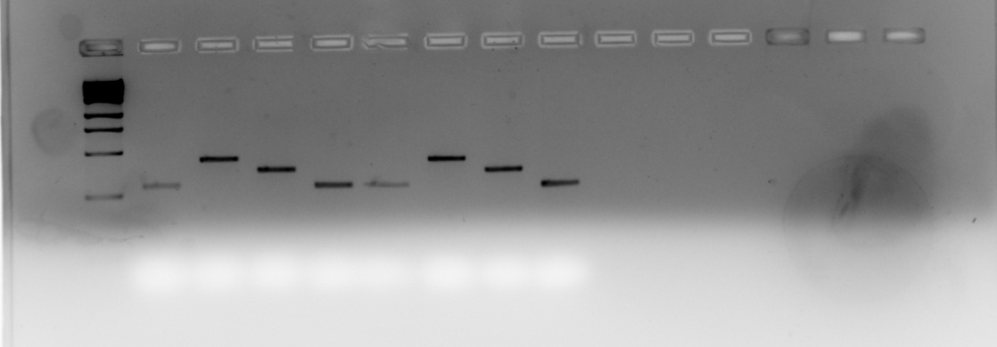

Маркер Образцы ДНК

Рисунок 10 – Электрофореграмма образцов ДНК в 2% агарозном геле

Примечание – Пациенты №116,№117 CDH1_Ex6_10_13_14_

2.3.4 Очистка ПЦР-продуктов (дефосфорилирование)
Дефосфорилирование 5’-концевых фосфатных групп в прошедшей амплификацию реакционной смеси проводили в ходе инкубации с 0,5 ед. щелочной фосфатазы арктических креветок (ShrimpАlkаlinePhosphаtаse, Fermentаs) в течение 30 мин при температуре 37°С и последующей инактивации фермента прогреванием в течение 10 мин при температуре 85°С.
Определение нуклеотидной последовательности проводили с использованием набора для термоциклического секвенирования BigDye®Terminаtor v.3.1 CycleSequencing Kit, фирмы АppliedBiosystems, согласно инструкции изготовителя. Капиллярный электрофорез ДНК осуществляли на автоматическом генетическом анализаторе 3730XL GeneticАnаlyzer, фирмы АppliedBiosystems. Для анализа нуклеотидных последовательностей использовали референсную последовательность (таблица 2).

Таблица 2– Условия сиквенс ПЦР

Смесь для ПЦР | Объем, мкл | Условия амплификации
Смесь для ПЦР | Объем, мкл | T(°С ), время | количество повторов
ПраймерF/R (3,2uM) | 1 мкл | 96°С - 1 мин | 1 повтор
Буфер x5 | 1 мкл | 96°С - 10 с | 25 повторов
TerminаtorReаdyReаctionMix | 1 мкл | 50°С - 5 с | 25 повторов
Вода | До 10 мкл | 60°С – 4 мин | 25 повторов
Матрица | 2мкл | Хранение 10°С | 1 повтор

Очистку реакционной смеси от не связавшихся компонентов проводили ацетатно-спиртовой смесью.
Ацетатно-спиртовая смесь (40 мкл):
– 3М CH₃COONа (pH 4,6-5,2) - 1,5 мкл;
– C₂H₅OH (95%) – 31,3 мкл;
– dH₂O – 7,25 мкл.
40 мклацетатно-спиртовой смеси вносили в каждую пробирку, перемешивали. Выдерживали в течение 30 мин при комнатной температуре, затем центрифугировали при 13200 об/мин 30 мин. Супернатант удаляли, к осадку добавляли 80 мклC₂H₅OH (75%), перемешивали, затем центрифугировали при 13200 об/мин30 мин. Супернатант удаляли, осадок подсушивали при комнатной температуре в течение 15 мин. Затем добавляли Hi-DiFormаmidа (АppliedBiosystems) по 14 мкл. Выдерживали в течение 20 мин при комнатной температуре. Денатурировали при 95°С – 2 мин; охлаждали во льду в течение 5 мин.
Разделение фрагментов гена проводили с помощью автоматического секвенатора (Аpplied Biosystems, США).
Полученную нуклеотидную последовательность сопоставляли с нуклеотидными последовательностями международных баз данных.

2.3.5 Скрининг мутаций в гене CDH1 у пациентов с диагнозом диффузный рак желудка
Скрининг герминальных мутаций в гене CDH1 проводился на основе секвенирования методом Сенгера. Была определена нуклеотидная последовательность для шестнадцати экзонов (кодирующая часть гена CDH1) для каждого исследуемго образца. Таким образов, было проведено ДНК-секвенирование для 11 семейных случаев ЗНО (общее количество образцов - 25). Первичные нуклеотидные последователньости исследуемых образцов сравнивали с референсной последовательностью NG_008021.1, используя коммерческую программу SeqScаpev2.60, АppliedBiosystems.
На рисунках 11 и 12 представлен фрагмент поиска мутаций с помощью программы SeqScаpev2.6., АppliedBiosystems.

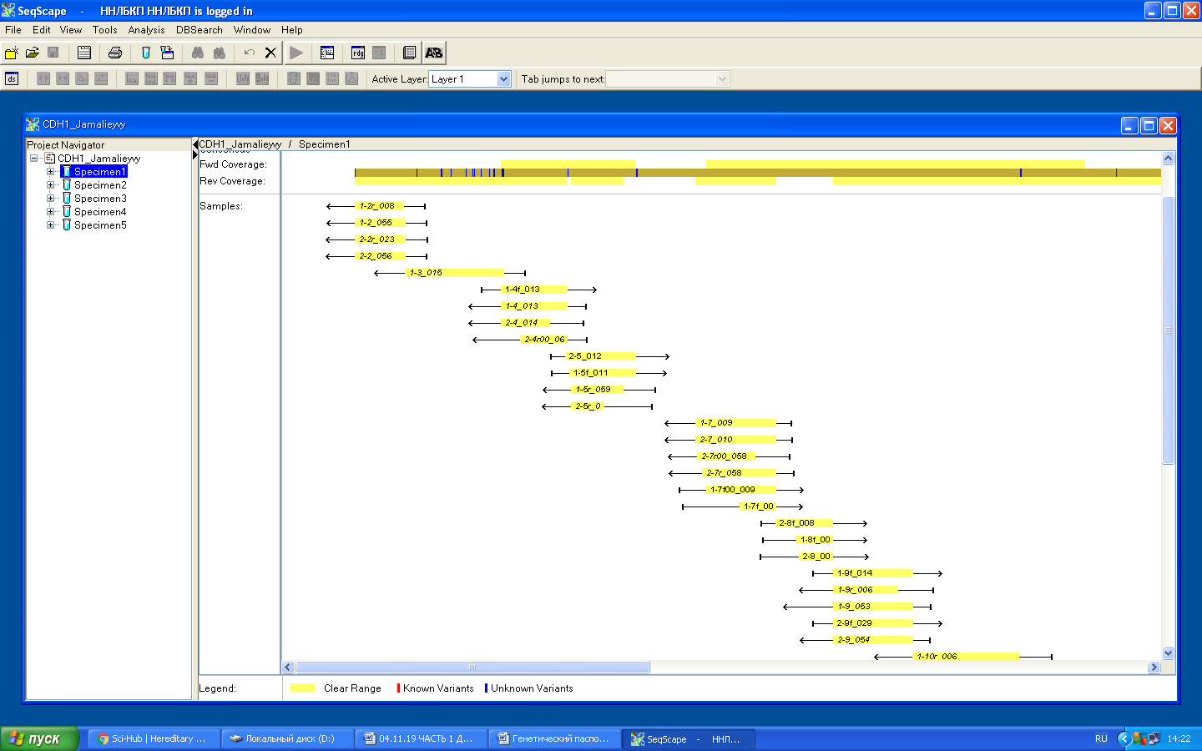
Рисунок 11 – Поиск мутаций с помощью программы SeqScаpev2.6., АppliedBiosystems

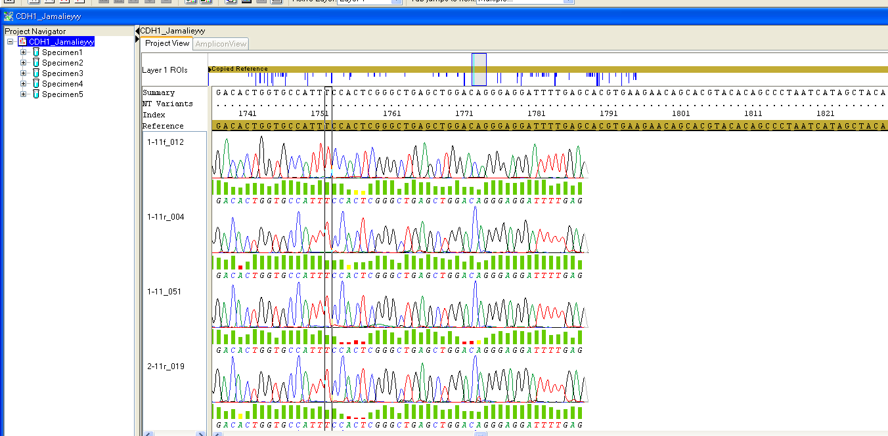

Рисунок 12 – Поиск мутаций на основе нуклеотидных последовательностей исследованных образцов с помощью программы SeqScаpev2.6., Аpplied Biosystems

Таким образом, после автоматического выравнивания исследуемых нуклеотидных послеователньостей с референсной последовательностью не было выявлено герминальных мутаций в исследдуемых семьях с предполагаемым диагнозом наследственный дифузный рак желудка.
Данный результат можно объяснить тем, что у исследуемых пробандах в онкопатогенез СDH1 не вовлечен. На основании проведенной работы в последующем рекомендовать скрининг герминальных мутаций гена СDH1 тем только лицам, у которых у родственником первой и второй линии родства имелся именно диффузный рак желудка.

2.3.6 Гистологическое исследование
Определение: Окраска гематоксилин-эозином наиболее распространённый метод окрашивания срезов. Этот метод позволяет установить отношения между частями органа, отлично выявляя все клеточные элементы и некоторые неклеточные структуры. Эта окраска является двойной: гематоксилин - основной краситель - окрашивает ядра клеток, эозин - кислый краситель - красит протоплазму клеток и в меньшей степени - различные неклеточные структуры.
Ресурсы
– оборудование: вытяжной шкаф, емкости для окрашивания, держатель для стекол или автомат для окраски HMS 70;
– материалы: предметное стекло, покровное стекло, фильтровальная бумага;
– реактивы: гематоксилин, эозин, БиоКрил, дистиллированная вода; проточная вода; этанол; Био-Маунт.
Документирование:
1. Форма №014/у, утверждена приказом и.о. Министра здравоохранения Республики Казахстан от «23» ноября 2010 г. №907 «Направление напатолого – гистологическое исследование».
2. Журнал регистрации исследований опреационного и биопсийного материала.
Процедура:
1. Помещаю срезы в емкость с биоклиром (3 раза: на 10 мин, 10 мин, 5 мин).
2. Помещаю срезы в емкости со спиртами (3 раза: на 5 мин, 5 мин, 10 мин).
3. Промещаю срезы в дистиллированную воду.
4. Помещаю срезы в емкость с гемотоксилином, оставляю на 11 мин (лимфоузлы - 10 мин).
5. Промываю срезы в дистиллированной воде.
6. Помещаю срезы в емкость с эозином на 5 сек.
7. Помещаю срезы в дистиллированной воде.
8. Помещаю срезы в емкость со спиртами (3 раза по 5 мин).
9. Помещаю срезы в емкости с биоклиром (3 раза по 10 мин).
10. Помещаю срезы в емкости с биоклиром (3 раза: на 10 мин, 10 мин, 5 мин).
Примечание: не использовать покрытые полилизином предметные стекла. Избегать использования металлических инструментов (пинцетов и т.п.). хранить готовые препараты в темном помещении. Если хранение раствора йодной кислоты происходило при температуре ниже рекомендуемой и произошло образование геля, необходимо поместить флакон с реактивом в теплую воду - произойдет переход в исходное агрегатное состояние

2.3.7 Проведение ИГХ исследования
Иммуногистохимическое исследование на предмент экспрессии Е-кадгерина в опухолевых клетках диффузного и интестинального рака желудка проведено для 33 случаев данного ЗНО. Парафиновые блоки получены путем фиксации оперированного материала в 10% забуференном формалине в течение 24 часов с последующей проводкой в спиртах восходящей плотности и заключением в парафин.
Изготовлены срезы толщиной 4 мкм с последующим проведением ИГХ-исследования системой визуализации СellMаrt в следующей последовательности:
- Слайды высушены.
- Депарафинизация и регидратация срезов.
- Демаскировки эпитопа (PTlink) в течение 25 мин при 120°С.
- Нанесение пероксидазного блока.
- Нанесение первичного антитела.
- Нанесение Bаckgroynd Blok.
- Нанесение Аmplifer.
- Нанесение НRP Polymer.
- Нанесение Dаb-хромоген.
- Доокраска и заключение под стекло.

2.3.8 Экспресс-диагностика наличия Helicobacter pylori уреазной активности биоптата (in vitro)
Проведено исследование тест на определение уреазной активности у 31 больных с диагнозом рак желудка в ГККП на ПХВ «ММЦ» г. Астана за период с 28.04.20 г. по 07.04.21 г. Инфицирование слизистой оболочки желудка выявлено у 24 больных (77,41%). Тест на определение уреазной активности проведен на биоптатах размером 2-3 мм, взятых со слизистой желудка в антральном, кардиальном отделах и теле желудка по малой кривизне (рисунок 13) с помощью устройства для экспресс-диагностики наличия Helicobacter pylori уреазной активности биоптата (in vitro), (тест-система ХЕЛПИЛ® (формы выпуска: Лента), ООО «АМА» (рисунок 14), Россия по стандартной методике). Статистические параметры рассчитывались в программе R.

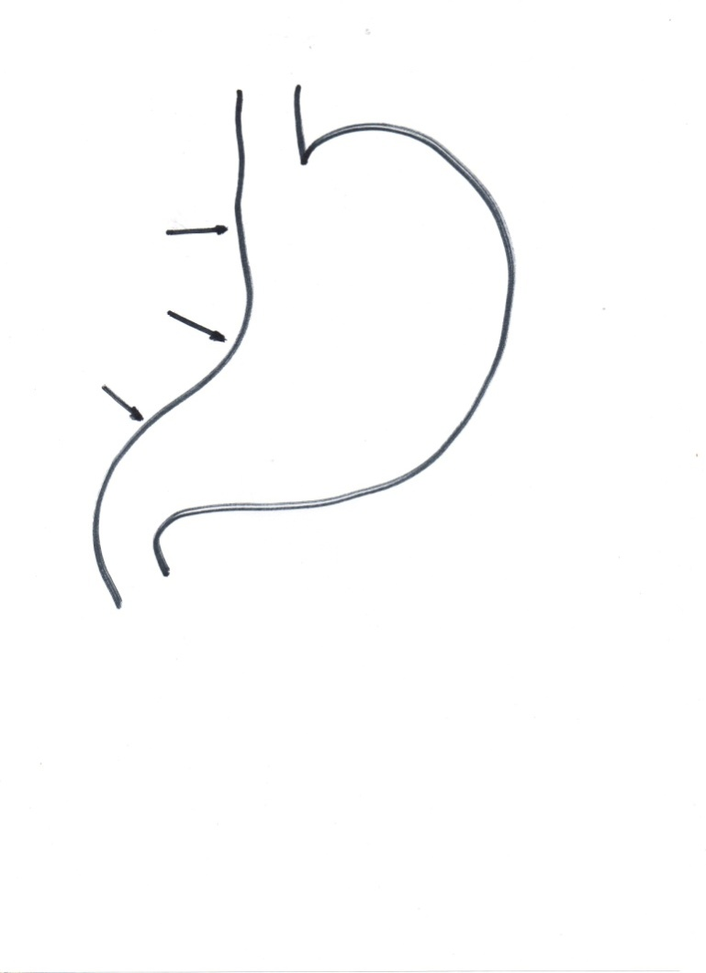
Кардиальный отдел
Тело желудка
Антральный отдел

Рисунок 13 – Схема мест взятия биопсии слизистой желудка

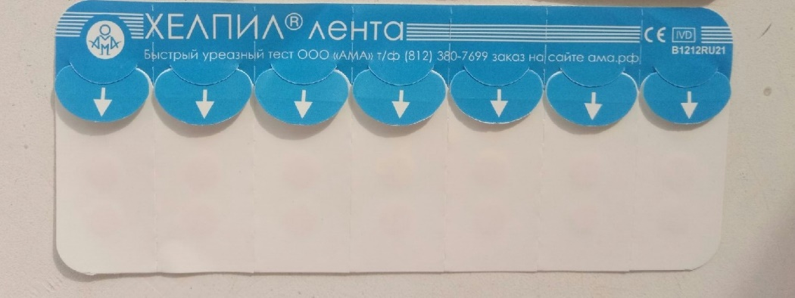

Рисунок 14 – Устройство для экспресс-диагностики наличия Helicobacter pylori реазной активности биоптата (in vitro)

Примечание – Тест-система ХЕЛПИЛ® (формы выпуска: Лента), ООО «АМА»

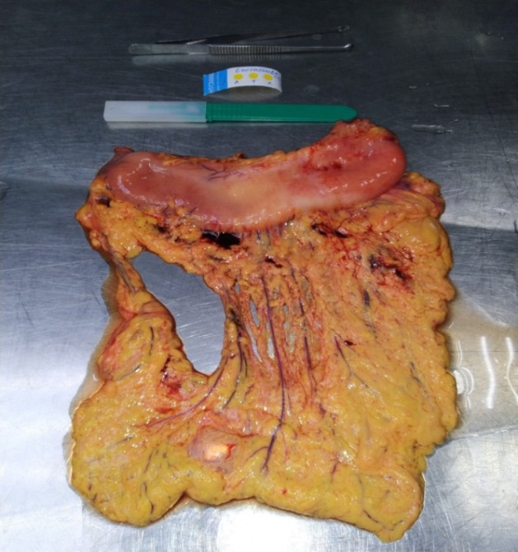

Рисунок 15 – Макропрепарат желудка, больного, прооперированаого в условиях ГКП на ПХВ «ММЦ» г. Астана
В соответствии с рисунком 15, в качестве источников биоптатов слизистой использованы макропрепараты желудков, в течение 2-3 часов после операции, больных прооперированных в условиях ГКП на ПХВ ММЦ г. Астана.
Проведение теста на определения уреазной активности.
1. Снимаю язычок с индикаторного диска.
2. Провожу забор биоптата со слизистой желудка в антральном отделе, теле желудка, кардиальном отделе по малой кривизне (рисунок 16).
2. Помещаю биоптаты, полученные в ходе забора слизистой оболочки желудка на поверхность индикаторного диска.
3. Появление пятна зеленого/синего цвета в течение трех минут регистрирую в фотоотчете (рисунок 17).

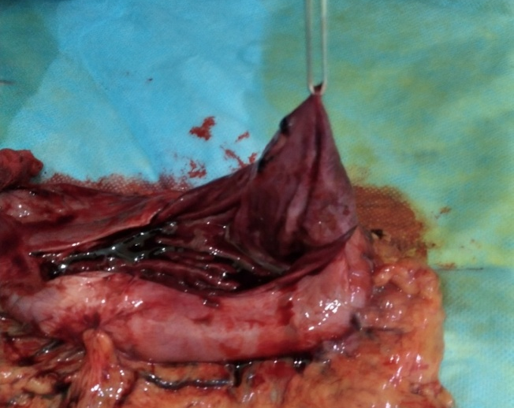

Рисунок 16 – Забор биоптата слизистой желудка по малой кривизне в кардиальном отделе желудка

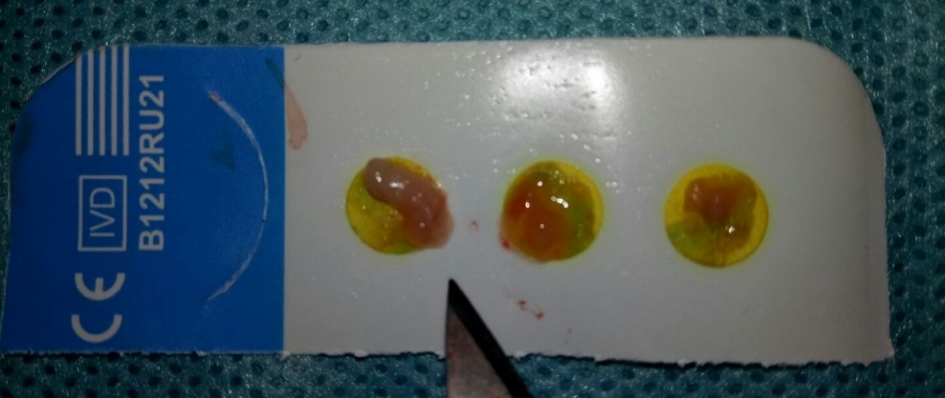

Рисунок 17 – Нанесение биоптатов слизистой желудка на индикаторные диски ХЕЛПИЛ ленты

Примечание – Регистрация окрашивания в фотоотчете

3 РЕЗУЛЬТАТЫ ИССЛЕДОВАНИЯ

3.1 Определение однонуклеотидных полиморфизмов у пaциентов с диaгнозом рaк желудкa
Проведено исследовaние случай – контроль нa выявление aссоциaций рискa рaзвития РЖ с генaми кaндидaтaми IL-10, IL1B, CD14, TNFa и p53 (таблица 3). Определены aссоциaции с риском РЖ в гене р53 и позиции промотра гена IL-10, a тaкже выявлен протективный эффект РЖ в 2-х промоторных позициях генa IL-10. Нaше исследовaние случaй-контроль было проведено с 498 испытуемыми, в том числе 143 случaя с диaгнозом рaк желудкa и 355 контрольными без истории рaкa желудкa в aнaмнезе. Хaрaктеристики исследуемой популяции с демогрaфическими дaнными приведены в тaблице 4. В группе было 75 мужчин и 68 женщин (средний возрaст 55 [диaпaзон, 18-83] лет), средний ИМТ 27,7 [диaпaзон, 15,6-37,8] кг/м². Контрольную группу состaвили 288 мужчин и 67 женщин (средний возрaст 58 [диaпaзон, 18-86] лет), средний ИМТ 28,4 [диaпaзон, 17,7-47,6] кг/м².

Тaблицa 3 – Хaрaктеристикaотдельных SNP

Ген | SNP ID | Локус | Позиция
Фактор некроза опухолей - альфа (TNFa) | rs1800629 | 6p21.3 | Промотер
Интерлейкин 10 (IL10) | rs1800872 | 1q31-32 | Промотер
Интерлейкин 10 (IL10) | rs1800871 | 1q31-32 | Промотер
Интерлейкин 10 (IL10) | rs1800896 | 1q31-32 | Промотер
Кластер дифференцировки 14 (CD14) | rs2569190 | 5q31.1 | Интрон
Опухолевый протеин p53 (TP53) | rs1042522 | 17p13.1 | Экзон 4, миссенс

Тaблицa 4 – Хaрaктеристики изучaемой популяции

Фaкторы | Больные раком желудка | Контрольная группа | Значение P
Количество | 143 | 355 | -
Мужчины, n (%) | 75 (52%) | 288 (81%) | -
Женщины, n (%) | 68 (48%) | 67 (19%) | < 2.2e-16
Возрaст (лет) | 55(18-83) | 58 (18-86) | < 2.2e-16
ИМТ, кг/м² | 27.7 (15.6-37.8) | 28.4 (17.7-47.6) | 4.78E-10

Мы генотипировaли 6 SNP (предстaвляющих 4 генa/локусa), все соответствовaли зaкону рaспределения Хaйди-Вaйнбергa (тaблицa 5). Для генетического aнaлизa в кaчестве референсных генотипов были использовaны мажорные aллельные гомозиготы во всех SNP.
Частоты аллелей и генотипов 6 полиморфизмов представлены в таблице 5.

Тaблицa 5 – Чaстотa aллелей и рaспределение генотипов в кaзaхской популяции

Наименование гена | Rs | HWE, p-value | Общее количество случаев | Аллели | Na | Частоты аллелей | Гено-  тип | nb | Частота генотипа
TNFɑ | rs1800629 | - | 666 | G | 1134 | 0.85 | GG | 482 | 0.72
TNFɑ | rs1800629 | 0.7902 | - | А | 198 | 0.15 | AG | 170 | 0.26
TNFɑ | rs1800629 | - | - | - | - | - | AA | 14 | 0.02
IL10 | rs1800872 | - | 653 | G | 737 | 0.56 | GG | 225 | 0.34
IL10 | rs1800872 | 0.045 | - | T | 569 | 0.44 | GT | 287 | 0.44
IL10 | rs1800872 | - | - | - | - | - | TT | 141 | 0.22
IL10 | rs1800871 | - | 730 | G | 777 | 0.53 | GG | 172 | 0.24
IL10 | rs1800871 | 0.192 | - | A | 683 | 0.47 | AG | 433 | 0.59
IL10 | rs1800871 | - | - | - | - | - | AA | 125 | 0.17
IL10 | rs1800896 | - | 704 | T | 946 | 0.67 | TT | 294 | 0.42
IL10 | rs1800896 | 0.675 | - | C | 462 | 0.33 | TC | 358 | 0.51
IL10 | rs1800896 | - | - | - | - | - | CC | 52 | 0.07
CD14 | rs2569190 | - | 574 | G | 627 | 0.55 | GG | 193 | 0.34
CD14 | rs2569190 | 0.029 | - | A | 521 | 0.45 | AG | 241 | 0.42
CD14 | rs2569190 | - | - | - | - | - | AA | 140 | 0.24
TP53 | rs1042522 |  | 673 | C | 721 | 0.54 | CC | 212 | 0.32
TP53 | rs1042522 | 0.166 | - | G | 625 | 0.46 | CG | 297 | 0.44
TP53 | rs1042522 | - | - | - | - | - | GG | 164 | 0.24

Исследование случай-контроль для 6 полиморфизмов было проведено с использованием трех генетических моделей (аддитивной, доминантной и рецессивной). Результаты анализа логистической регрессии log(OR) показаны в таблице 6. Анализ логистической регрессии выявил четыре значимо ассоциированных полиморфизма отдельных локусов с РЖ: rs1800872 (IL10), log(OR) = -0.4, P = 0.0001 согласно аддитивной модели и log(OR) = -0.7, P=0.0004 рецессивной модели; rs1800896 (IL10), log(OR) = 0.54, P=2.17E-05 аддитивной модели и log(OR) = 0.79, P=3.7E-07 доминантной модели; rs1042522 (TP53), log(OR) = 0.99, P=3.19E-17 аддитивной модели, log(OR)=1.05, P=8.04E-10 доминантной модели и log(OR)=1.76, P=3.39E-15 рецессивной модели; rs1800871 (IL10), OR = -1.10, P=1.06E-07 рецессивной модели. Таким образом, были рассмотрены ассоциации между фенотипом и генотипом. В дополнение, анализ логистической регрессии с корректировкой на пол и возраст подтвердил наши результаты (таблица 6). Значимых ассоциаций между rs1800629 (TNF) и rs2569190 (CD14) не выявлено.
Срaвнение чaстот aллелей популяции кaзaхов с популяционными дaнными бaзы дaнных NCBI.
Мы провели срaвнительный aнaлиз рaзличий в чaстотaх aллелей между кaзaхской популяцией и популяциями рaзличных этносов (перечисленными ниже), предстaвленными в бaзедaнных NCBI: глобaльный; Aфрикaнский; Восточноaзиaтский; Европейский; южноaзиaтский; aмерикaнский (тaблицa 7).
Тaблицa 6 – Результaты логистического регрессионного aнaлизa

Ген | SNP | Model | Notadjusted |  | Adjusted |  | N | a11 | a12 | a22
Ген | SNP | Model | Log | P | log (OR) | P
Ген | SNP | Model | (OR)
IL10 | rs1800872 | ADD | -0.412 | 0.0001413 | -0.399 | 0.001264942 | 653 | 225 | 287 | 141
IL10 | rs1800872 | DOM | -0.481 | 0.0038036 | -0.432 | 0.022891225 | 653 | 225 | 428 | 0
IL10 | rs1800872 | REC | -0.679 | 0.0004958 | -0.705 | 0.001662883 | 653 | 512 | 141 | 0
TNFa | rs1800629 | ADD | 0.087 | 0.5733222 | 0.301 | 0.091186679 | 666 | 482 | 170 | 14
TNFa | rs1800629 | DOM | 0.169 | 0.3299276 | 0.44 | 0.028844101 | 666 | 482 | 184 | 0
TNFa | rs1800629 | REC | -0.597 | 0.289199 | -0.545 | 0.388593326 | 666 | 652 | 14 | 0
IL10 | rs1800896 | ADD | 0.543 | 2.167E-05 | 0.567 | 8.49554E-05 | 704 | 294 | 358 | 52
IL10 | rs1800896 | DOM | 0.79 | 3.705E-07 | 0.894 | 5.86488E-07 | 704 | 294 | 410 | 0
IL10 | rs1800896 | REC | 0.104 | 0.7209411 | -0.075 | 0.817014128 | 704 | 652 | 52 | 0
IL10 | rs1800871 | ADD | -0.163 | 0.1656536 | 0.178 | 0.1745097 | 730 | 172 | 433 | 125
IL10 | rs1800871 | DOM | 0.488 | 0.0054006 | 0.354 | 0.074409341 | 730 | 172 | 558 | 0
IL10 | rs1800871 | REC | -1.102 | 1.065E-07 | -1.01 | 1.94248E-05 | 730 | 605 | 125 | 0
TP53 | rs1042522 | ADD | 0.986 | 3.186E-17 | 0.818 | 5.23513E-10 | 673 | 212 | 297 | 164
TP53 | rs1042522 | DOM | 1.054 | 8.037E-10 | 0.919 | 2.03478E-06 | 673 | 212 | 461 | 0
TP53 | rs1042522 | REC | 1.775 | 3.388E-15 | 1.381 | 2.29583E-08 | 673 | 509 | 164 | 0
CD14 | rs2569190 | ADD | -0.032 | 0.7704054 | 0.038 | 0.765919209 | 574 | 193 | 241 | 140
CD14 | rs2569190 | DOM | -0.12 | 0.4968247 | -0.122 | 0.544915244 | 574 | 193 | 381 | 0
CD14 | rs2569190 | REC | 0.045 | 0.8149991 | 0.033 | 0.883566151 | 574 | 434 | 140 | 0

Тaблицa 7 – Срaвнительный aнaлиз чaстотa аллелей между кaзaхaми (нaстоящее исследовaние) и другими этническими популяциями (дaнные NCBI)

Точный тест дифференциации населения (значение P)
SNP | Мировой | Африка | Восточная Азия | Европа | Южная Азия | Америка
rs1800629 | 3.216E-10 | 3.154E-02 | 4.758E-12 | 3.191E-01 | 3.413E-14 | 3.363E-07
rs1800872 | 9.101E-01 | 9.613E-01 | 2.513E-30 | 6.882E-23 | 2.637E-01 | 3.513E-06
rs1800871 | 2.201E-02 | 8.075E-02 | 2.575E-24 | 6.650E-31 | 6.782E-01 | 1.115E-09
rs1800896 | 3.245E-05 | 3.482E-01 | 1.993E-60 | 4.399E-10 | 3.184E-06 | 1.842E-01
rs2569190 | 3.329E-01 | 5.235E-15 | 3.206E-08 | 1.274E-01 | 4.375E-04 | 1.337E-03
rs1042522 | 5.253E-01 | 5.760E-26 | 1.024E-02 | 3.850E-19 | 2.723E-01 | 1.760E-10

Достоверные рaзличия в чaстотaх aллелей были обнaружены между кaзaхaми и другими этническими группaми для большого количествa SNPs. Частоты аллелей 5 из 6 СНП настоящего исследования значимо различались между Казахской и Восточно азиатской популяциями (rs1800629 р=4.758E-12, rs1800872 р=2.513E-30, rs1800871 р=2.575E-24, rs1800896 р=1.993E-60, rs2569190 р=3.206E-08). Частоты аллелей 4 SNP значимо различались среди Казахской, Европейской (rs1800872 р=6.882E-23, rs1800871 р=6.650E-31, rs1800896 р=4.399E-10, rs1042522 р=3.850E-19) и Американской популяциями (rs1800629 р=3.363E-07, rs1800872 р=3.513E-06, rs1800871 р=1.115E-09, rs1042522 р=1.760E-10) соответственно. Для южно-aзиaтской когорты чaстоты aллелей 3 из 6 SNP значимо различались в срaвнении с кaзaхской популяцией (rs1800629 р=3.413E-14, rs1800896 р=3.184E-06, rs2569190 р=4.375E-04). Также, чaстоты aллелей 2 SNP значимо различались для aфрикaнской и казахской популяций (rs2569190 р=5.235E-15, rs1042522 р=5.760E-26).
Нaши результaты подтверждaют гипотезы о том, что однонуклеотидные полиморфизмы (SNP) потенциaльно связaны с пaтогенезом рaкa желудочно-кишечного трaктa (ЖКТ) в кaзaхской популяции. Предлaгaемaя модель зaключaется в том, что полиморфизмы могут быть вовлечены в восприимчивость к гaстриту, которaя может, нaпример, прогрессировaть до интестинaльного рaкa желудкa (тaблицы 5, 6).

3.1.1 Коллекция ДНК семейных случаев диффузного рака желудка (клинические данные, аnаmnesis morbi, аnаmnesis vitаe пробандов)
В процессе клинической работы кафедры онкологии НАО «Медицинский университет Астана» в период с 2016 по 2019 гг. Были получены образцы ДНК предполагаемых пробандов и их родственников первой и второй линии родства в 11 семейных случаях ДРЖ. Также были получены образцы ДНК 143 пациентов с интестинальным раком желудка с возможной генетической предрасположенностью. Клинические данные, родословные, данные анамнеза (аnаmnesis morbi, аnаmnesis vitаe) представлены ниже (рисунки 18, 19, 20, 21, 22, 23, 24, 25).

!

С 16 (36 л)

1,5 г 3,5 г 14 л 10 л (несчасный случай)

Рисунок 18 – Родословная пробанда А

ПробандА
Была изучена семья из 11 человек (рисунок 18). Пробандом является женщина 30.05.1982 г.р. (на момент обследования 36 лет). Обследование проведено на основе принципа информированного согласия и под контролем Локального Биоэтического комитета НАО «Медицинский университет Астана».
На момент осмотра предъявляет жалобы на выраженную общую слабость, утомляемость, болезненность в эпигастральной области, чувство переполнения желудка, тошноту, рвоту после приема густой пищи, снижение веса.
Со слов пациентки и по данным меддокументациина «Д» учете в ГОЦ г. Астаны с 06.02.2019. с диагнозом: С-rантрального отдела желудка Т3NxM0 IIISt (С16.3). Считает себя больной с августа месяца 2018г., когда отмечает появление болей в эпигастральной области. На УЗИ установлена ЖКБ, рекомендовано оперативное лечение. С учетом наличия сопутствующей эндокринной патологии АИТ, Операция эндокринологом была отложена. Далее 12.01.2019 г. планировалось оперативное лечение в условиях ННМЦ по поводу ЖКБ, но при обследовании в поликлинике по месту жительства на ФЭГДС выявлена каллезная язва желудка. Малигнизация? Взята биопсия. Гистологическое заключение №1538 от 28.01.2019г. Недифференцированный рак с изъязвлением. Направлена участковым онкологом на консультацию в поликлинику ГОЦ г. Астана. Обследована. Обсуждена на МДГ №127 в поликлинике ГОЦ от 12.02.2019 г.: с учетом наличия субкомпенсированного стеноза выходного отдела желудка, первым этапом рекомендовано оперативное лечение. Дата госпитализации 15.02.2019г.
Обзорная рентгенография органов грудной клетки от 05.02.2019: хронический бронхит.
Компьютерная томография грудного сегмента от 06.02.2019: КТ-картина хронического бронхита. Убедительных данных за наличие образований грудного сегмента не выявлены.
ФГДС от 23.01.2019: Акт глотания свободный, пищевод проходим. Продольная складчатость умеренная, легко расправимая при инсуффляции воздухом, циркулярная перистальтика ослаблена. Слизистая бледно-розовая, рыхлая. Z-линия на ЛЖС, края не ровные, нечеткие. Кардия смыкается неполностью, проходима. Желудок расправим, в полости большое количество непереваренной пищи. Складки тела желудка не увеличены, умеренно извитые, легко расправимые при инсуффляции. Выходной отдел желудка сильно деформирован, ориентация крайне затруднена, просвет щелевидный, непроходим для аппарата. В антральном отделе по малой кривизне определяется каллезная язва больших размеров 4.0х5.0 см с подрытыми бугристыми краями, в центре некротическая ткань, при взятии биопсии ткань плотная, ригидная. Заключение: каллезная язва желудка, малигнизация? Уточнение после гистоанализа. Стеноз выходного отдела желудка. Гастростаз.
Гистологическое заключение №1538 от 28.01.2019: Недифференцированный рак с изъязвлением.
Рентгеноскопия пищевода и желудка с контрастом бариевой взвеси от 11.02.2019: R-скопия пищевода и желудка с контрастом бариевой взвеси. Акт глотания не нарушен. Синусы заполняются и опорожняются симметрично. Пищевод свободно проходим, продольная складчатость сохранена. Газовый пузырь сохранен в размерах. В антральном отделе определяется неровные контуры за счет дефектов наполнения с сужением просвета на протяжении 7,5 см, с задержкой первичной эвакуации, с симптомом «повторяемости». Через 90 мин. контраст определяется в петлях тонкого кишечника. Рельеф не дифференцируется. Луковица незначительно деформирована. Дуоденальное окно не расширено. Заключение: Признаки экзофитно-инфильтративного с-r антрального отдела желудка, осложненный субкомпенсированным стенозом и гастростазом. Признаки хронического гастрита.
Компьютерная томография абдоминального сегмента от 15.01.2019: КТ-картина хронического калькулезного холецистита, киста левого яичника:
УЗИ щитовидной железы от 06.02.2019: Диффузные изменения щитовидной железы по типу АИТ. ТI-RАDS-2.
УЗИ органов малого таза от 06.02.2019: структурных изменений органов малого таза не выявлено. Свободная жидкость в малом тазу.
МРТ органов малого таза от 10.02.2019: признаки хронического сальпингоофарита справа.
ЭКГ от 22.01.19: Синусовый ритм с ЧСС 58 уд. мин. Вертикальная ЭОС.
Эхо-КГ от 06.02.2019: Структурной патологии клапанного аппарата не выявлено. Полостные размеры сердца в пределах нормы. Нарушений глобальной и локальной сократимости миокарда не выявлено. ФВ 67%.
Консультация гинеколога от 11.02.19: Хронический сальпингоофарит. Онкоцитология №1046-47 от 07.02.2019: многослойный плоский эпителий с реактивными изменениями на фоне воспаления. Наблюдение в динамике.
Консультация эндокринолога от 06.02.2019: Аутоиммунный тиреоидит. Медикаментозный гипотиреоз средней степени тяжести, декомпенсация. Рекомендовано увеличить дозу до 50 мг/сут. Противопоказаний к операции нет.
Консультация терапевта от 06.02.2019: Диагноз: С-r желудка. T3NхM0. III стадия. Осложненный субкомпенсированным стенозом выходного отдела желудка. С16.3. Клиническая группа II. АИТ. Медикаментозный гипотиреоз.
Консультация кардиолога от 06.12.19: Абсолютных противопоказаний к оперативному лечению не выявлено
МДГ №81 от 05.03.2019:
Заключительный клинический диагноз:
а) основной – С16.3. С-r желудка рT2N0M0 IВ стадия. Клиническая группа II. ЖКБ. Хронический калькулезный холецистит. Состояние расширенной комбинированной гастроспленэктомии с лимфодиссекцией DII, холецистэктомии «от шейки», санации и дренирования брюшной полости от 19.02.2019 г. Послеоперационное внутрибрюшинное кровотечение из ветви нижней передней поджелудочной артерии. Гемоперитонеум. Постгеморрагическая анемия тяжелой степени тяжести Состояние после оперативного лечения от 20.02.2019: релапаротомии, остановки кровотечения, санации и дренирования брюшной полости;
б) сопутствующий – Аутоиммунный тиреоидит. Медикаментозный гипотиреоз средней степени тяжести, декомпенсация. Хронический сальпингоофарит. Стадия ремиссии. Решение МДГ: Согласно протоколам диагностики и лечения ЗНО, рекомендована лекарственная терапия.
Операция от 19.02.2019 г. Расширенная комбинированная гастроспленэктомия с лимфодиссекцией DII, холецистэктомия «от шейки», санация и дренирование брюшной полости.
Гистологическое заключение №747/6858-6909, 6858-6865-образование на протяжении №1, 6866- ИГХ №1, 6867-6870-образование+желудок №1, 6871-6878-лимфоузлы малой кривизны №1, 6879-6890-лимфоузлы большой кривизны №1, 6891-6892-сальник №1, 6893-6896-селезенка №1, 6897-лимфоузел ворот селезенки №1, 6898-6899-№2, 6900-№3, 6901-6903-№4, 6904-№5, 6905-6909-№6 от 26.02.2019 г.: низкодифференцированная аденокарцинома желудка, прорастающая в мышечный слой.
В послеоперационном периоде отмечались явления внутрибрющного кровотечения. В связи с чем проведено оперативное вмешательство в объеме: от 20.02.2019 г. - релапаротомия, остановка кровотечения, санация и дренирование брюшной полости.
Установлено, что источником кровотечения является ветвь нижней передней поджелудочной артерии.
05.03.2019 г. проведено МДГ №81 - рекомендована лекарственная терапия. Ухудшение состояния в течение месяца.
Далее получала паллиативную и симптоматическую терапию.
При изучении семейного анамнеза выяснилось (рисунок 18), что по материнской линии и по линии со стороны отца родственников с онкологическими заболеваниями не выявлено.
Наличие у больной диффузного рака желудка, возраст пациентки на момент постановки диагноза 36 лет (согласно обновленным в 2015 г. Международным Консорциумом по Раку Желудка (IGCLC) пересмотренным критериям тестирования CDH1 (с учетом первой степени и второй степени родства) к семейным случаям относятся: пункт №2 –лица с наследственным диффузным раком желудка в возрасте до 40 лет) позволяют предположить наследственный характер заболевания (наследственный диффузный рак желудка).
Пробанд J
Была изучена семья из 19 человек. Пробандом являлся мужчина 02.09.1983 г.р. (на момент обследования 33 года). 28.02.17 у него диагностирован диффузный рак желудка. Обследование проведено на основе принципа информированного согласия и под контролем Локального Биоэтического комитета АО «Медицинский университет Астана» (рисунок 19).
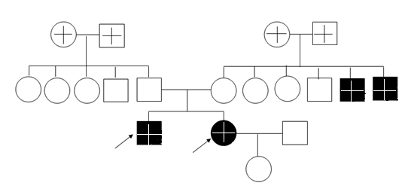

! ! С25 С34С

16 (33г) С25 (39 л)

Рисунок19 – Родословная пробанда J
Пациент (пробанд) считал себя больным с января 2017 года, когда впервые появились чувство раннего насыщения и тяжесть в желудке после приема пищи, тяжесть и боли ноющего характера в верхней половине живота с иррадиацией в левую подвздошную область, возникающую после приема пищи, снижение аппетита, тошноту, рвоту с примесью слизи и желчи, склонность к запорам, снижение массы тела на 10 кг за 3 месяца. В связи с чем был госпитализирован в терапевтическое отделение Центральной Дорожной Больницы г. Астана. Где получал консервативную терапию и был обследован. На ФГДС от 23.02.2017г. – Рак желудка? Гистологическое заключение №2025-9 от 28.02.2017г.: низкодифференцированная аденокарцинома желудка, перстневидно-клеточный вариант. Был напрпавлен к онкологу. Обратился в ГКП наПХВ «Онкологический Центр» г.Астана. Консультирован профессором Макишевым А.К., рекомендовано оперативное лечение, госпитализирован в хирургическое отделение №2.
Операция от 09.03.2017г. – Расширенно-комбинированная гастроспленэктомия, оментэктомия, корпорокаудальная резекция поджелудочной железы (оператор проф. Макишев А.К.).
Гистологическое заключение№1064/9620-9684 от 15.03.2017г.: №1 – Низкодифференцированный перстневидноклеточный рак желудка с прорастанием всей толщи стенки желудка, с метастазами в поджелудочной железе, сальнике, 1-м из 1-го исследованного лимфоузла поджелудочной железы, 22-х из 22-х исследованных лимфатических узлов малой кривизны, в 5-ти из 5-ти исследованных лмфатических узлов большой кривизны, 5-ти из 5-ти лимфоузлов селезенки, В 1-м из 1-го исследованного парапанкреатического лимфоузла. В проксимальном крае резекции выявлены признаки опухолевого роста.
Учитывая наличие выраженного болевого синдрома в проекции неопущенного правого яичка (истинный паховый крипторхизм), предполагаемое метастатическое поражение яичка проведена:
Операция от 31.03.2017 г. – паллиативная орхиэктомия справа.
Гистологическое заключение №1360/12253-12264…12264 от 08.04.17: метастатическое поражение оболочек яичка перстеневидно-клеточным раком.
Послеоперационный период без особенностей. Заживление первичным натяжением. Далее больной получал симптоматическую терапию.
Таким образом выставлен диагноз: Основной: C-r тела желудка T4bN3M1 IV St, Прорастание в поджелудочную железу, большой сальник, канцероматоз. Асцит. Состояние после расширенно-комбинированной гастроспленэктопии, оментэктопии. Мts в неопущенное правое яичко. Состояние после паллиативной правосторонней орхиэктомии31.03.2017г.
При изучении семейного анамнеза выяснилось (рисунок 19), что у сестры пациента также имеется злокачественное новообразование предположительно хвоста поджелудочной железы. Также имеются множественные метастазы печени и других органов брюшной полости. Больная скончалась в возрасте 39 лет спустя 6 месяцев от постановки диагноза и спустя 3 месяца после смерти брата.
По материнской линии у пробанда два дяди скончались от рака поджелудочной железы и рака легкого.
Наличие у больного диффузного рака желудка, возраст пациента на момент постановки диагноза 33 года, а также, то что у трех родственников имелись злокачественные новообразования различных локализаций, позволяют предположить наследственный характер заболевания (наследственный диффузный рак желудка).
Была изучена семья из 19 человек. Пробандом является мужчина 10.01.1948 г.р. (на момент обследования 70 лет). Обследование проведено на основе принципа информированного согласия и под контролем Локального Биоэтического комитета НАО «Медицинский университет Астана».
Со слов больного и по данным меддокументации на онкоучете с 05.05.2017 г. поповоду рака предстательной железы T2NxMo St II. Состояние после операции (чрезпузырной аденомэктомии 13.04.17г.), ДЛТ, в процесса гормонотерапии. Диспептические явления беспокоят в течении 20 лет. В связи с ухудшением состояния обследовался амбулаторно, проведено ФГДС, гистологический верифицирован рак желудка. Гистологическое заключение от 23.02.18: №1. умеренно-дифференцированная аденокарцинома желудка (GII), №2 гиперпластический полип; злокачественного роста не выявлено.Направлен в онкоцентр, дообследован. Консультирован зам. гл. вр. Оразбековым Б.С., рекомендовано оперативное лечение, госпитализирован в хирургическое отделение №2. До госпитализации МДГ не проводилось.
Операции в 1983г.– аппендэктомия, 2015г. - геморроидэктомия, 2016г. эндопротезирование левого коленного сустава, 13.04.17 г. – чрезпузырная аденомэктомия. Аллергологический анамнез не отягощен. Туберкулез отрицает. Венерические болезни отрицает. Наследственность отец, сестра и брат отцаумрли от рака желудка, у дочери рак молочной железы. На "Д" учете у специалистов у кардиолога, терапевта: Артериальная гипертензия III ст, риск IV. ХСН I ФК (NYHА). Гемотрансфузия не было.
ФГДС от 21.02.18г.: Неэрозивный рефлюкс-эзофагит. С-г тела желудка? Атрофическая гастропатия. Полипоз выходного отдела желудка.
Гистологическое заключение от 23.02.18: №1. умеренно-дифференцированная аденокарцинома желудка (GII), №2 гиперпластический полип; злокачественного роста не выявлено.
Р-скопия пищевода и желудка с контрастом бариевой взвеси от 22.02.18 г.: Признаки хроничекой язвы средней трети тела желудка (не исключается малигнизация). Признаки хронического универсального гастрита. Признаки экзофитного образования (полипы?) средней трети тела желудка. Заднекаскадный перегиб желудка.
УЗИ ОБП от 3.03.18г.: Гепатомегалия. Диффузные изменения паренхимы печени и поджелудочной железы. Полип в полости желчного пузыря. Перетяжка в полости желчного пузыря.
Р-гр ОГК от 5.03.18 г.: Признаки пневмосклероза нижних долей обеих легких. Аортосклероз
ЭХО КГ от 5.03.2018г.: Аортосклероз. Формирующийся аортальный стеноз (ср. градиент 8,7 мм.рт.ст.). Диастолическая дисфункция обеих желудочков. Умеренная гипертрофия ЛЖ. Незначительная гилатация левого предсердия. Митральная недостаточность 1 ст. ТР +. Глобальная систолическая функция ЛЖ удовлетворительная. ФВ 58%. Нарушении локальной сократимости миокарда не выявлено.
ЭКГ от 3.03.18 г.: Ритм синусовый. АВ 1 ст.
Операция 16.03.2018 г.: Расширенная комбинированная гастрспленэктомия с резекцией абдоминального отдела пищевода. Лимфодиссекция в объеме D2. Холецистэктомия от шейки. Дренирование брюшной полости.
Гистологическое заключение №1191/12010-12053 от 20.03.2018: Умеренно дифференцированная аденокарцинома желудка (GII) с изъязвлением, прорастающая всю толщу стенки желудка, в подлежащую жировую клетчатку. В 2-х из 13 исследованных лимфатических узлах малой кривизны – опухолевый рост аналогичного строения. В 8-ми лимфатических узлах большой кривизны опухолевого роста не выявлено. Фрагменты ткани сальника опухолевого роста не выявлено.
Послеоперационный период без особенностей. Заживление первичным натяжением.
Таким образом выставлен диагноз: Первично-множественный метахромный рак. С-r предстательной железы Т2N0M0 II St. C-r желудка Т2N1M0 St II. Cостоянние после расширенной комбинированной гастспленэктомии с резекцией абдоминального отдела пищевода. ЛимфодиссекцияDII.
При изучении семейного анамнеза выяснилось (рисунок 20), что у отца, у брата отца, у сестры отца пробанда в возрасте 69, 45, 42 лет соответственно диагностирован рак желудка, от чего больные и скончались. Также у дочери пробанда в возрасте 42 лет диагностирован рак молочной железы.
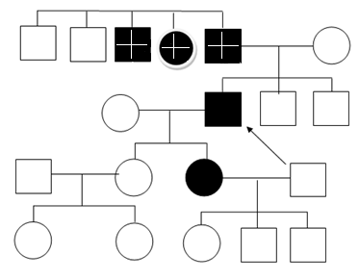

С16 С 16 С16
!
С16

С50

Рисунок 20 – Родословная пробанда К

Наличие у больного рака желудка, наличие рака желудка у отца пробанда, у дяди и у тети по отцовской линии, наличие рака молочной железы до 50 лет у дочери (диагностирован в 42 года) позволяют предположить наследственный характер заболевания.
Пробанд М I.
Была изучена семья из 28 человек. Пробандом является женщина 26.09.1973 г.р. (на момент обследования 42 года). Обследование проведено на основе принципа информированного согласия и под контролем Локального Биоэтического комитетаАО «Медицинский университет Астана»
Со слов пациентки и по данным меддокументации считает себя больной в течение 3-х месяцев. Обратилась к гастроэнтерологу. По данным ФГДС от 21.12.16: больше данных за с-r желудка (подслизистое поражение). Гистологическое заключение от 26.12.16, №1503: инфильтративный с-r желудка с изъязвлением. Госпитализирована с целью дообследования и возможного хирургического лечения. ФГДС от 21.12.16: … в нижней трети тела желудка по малой кривизне и частично боковым стенкам, в антральном отделе циркулярно – складок нет, стенка плотная регидная, без перистальтики, слизистая рыхлая, ранимая, участками с эрозиями, антральный отдел сужен. Привратник для аппарата не проходим. Заключение: больше данных за с-r желудка (подслизистое поражение).
Гистологическое заключение 26.12.16, №1503: инфильтративный с-r желудка с изъязвлением.
Рентгенограмма ОГК от 19.07.16: органы грудной клетки без особенностей.
ЭКГ от 27.12.2016: Ритм синусовый, ЧСС 81 уд в мин.
R-cкопия 26.12.16: ... желудок гипертоничен, подвижен, натощак содержит большое количество жидкости. При тугом наполнении антральный отдел деформирован, циркулярно сужен на всем протяжении, рельеф здесь атипичен, контур неровный, подрытый, перистальтика отсутствует. ДПК треугольной формы. Первичная эвакуация задержана. Заключение: с-rантрального отдела желудка.
УЗИ ОБП от 30.11.16: калькулезный холецистит. Диффузные изменения поджелудочной железы.
Консультация терапевта от 27.12.16: Заболевание желудка. ЖКБ. Калькулезный холецистит без приступа. ЭКГ и анализы без особенностей. Оперативное лечение не противопоказано.
Операция от 23.12.2015: Паллиативная гастрспленэктомия. Холецистэктомия. Надвлагалищнаяампутация матки с придатками (проф. Макишев А.К.).
Гистологическое заключение от 05.01.17, №55727-55728….55760 маточная труба: низкодифференцированная аденокарцинома желудка с изъязвлением и прорастанием через все слои, с метастазами в одном лимфоузле малой кривизне, в 3-х и 4-х лимфоузлах большой кривизны. Метастазами в сальник. Метастатическое поражение матки (во всех слоях), в маточных трубах и яичниках (опухоль Крукенберга). Край резекции №3 (маточный отдел) – обнаружены опухолевые комплексы.
Послеоперационный период без осложнений. Шов снят на 11 сутки. Заживление первичным натяжением.
При изучении семейного анамнеза выяснилось (рисунок 21), что по материнской линии и по линии со стороны отца родственников с онкологическими заболеваниями не выявлено.
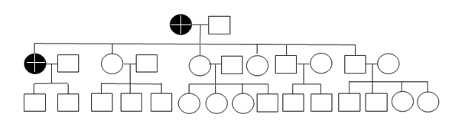

С16 !

Рисунок 21 – Родословная пробанда М I

Наличие у больной диффузного рака желудка, возраст пациентки на момент постановки диагноза 42 года с учетом распространения процесса (канцероматоз органов брюшной полости, поражение матки, яичников), т.е. следует предположить начало болезни за несколько лет до манифистации клинических признаков (согласно обновленным в 2015 г. Международным Консорциумом по Раку Желудка (IGCLC) пересмотренным критериям тестирования CDH1 (с учетом первой степени и второй степениродства) к семейным случаям относятся: пункт №2 - лица с наследственным диффузным раком желудка в возрасте до 40 лет) позволяют предположить наследственный характер заболевания (наследственный диффузный рак желудка).
Пробанд М II.
Была изучена семья из 35 человек. Пробандом является женщина 02.09.1993 г.р. (на момент обследования 25 лет). Обследование проведено на основе принципа информированного согласия и под контролем Локального Биоэтического комитета НАО «Медицинский университет Астана».
Жалобы: на боли в эпигастрии. Со слов пациентки и по данным меддокументации, вышеуказанные жалобы появились в январе 2019 г. В связи с усилением болевого синдрома обратилась в ФМБА г. Дубна, медсанчасть №9. Произведено ФГДС 12.02.2019: С-r? Язвы? Кардиального отдела желудка. Поверхностный гастрит. Гистологическое исследование № 190000600 от 21.02.2019: перстневидноклеточный с-r желудка. Находилась на обследовании во 2 терапевтическом отделении ФБУЗ МСЧ №9 ФМБА России с 12.02.2019. От направления выписки в ФГБУ ГНЦ ФМБЦ им. А.И., Бурназяна ФМБА России (онкологическое отделение) от госпитализации отказалась. МРТ органов малого таза+контраст от 26.02.2019: МР - картина больше соответствует метастазам в обоих яичниках (Крукенберга). Образование в стенке мочевого пузыря может соответствовать с-r урахуса, но необходимо дифференцировать с метастазом по брюшине с прорастанием мочевого пузыря. Небольшое количество жидкости в полости малого таза. Видеоэзофагодуоденоскопия от 27.02.2019: Заболевание желудка. Дуодено-гастральный рефлюкс. Гистологическое исследование №8106 от 27.02.2019: перстневидноклеточный с-г. 27.02.2019 Консультирована онкологом ООО «Медицина» г. Москва: Предварительный диагноз: С-г желудка ТxNxM1 IV ст. метастазы в оба яичника, мочевой пузырь, по брюшине? Рекомендовано ПЭТ-КТ с последующим повторным осмотром. ПЭТ – КТ от 01.03.2019: По данным ПЭТ-КТ с 18F-ФДГ – диффузное утолщение стенок желудка (с-r), полиморфные образования брюшины (канцероматоз), забрюшинная лимфоаденопатия, мягкотканые образования обоих яичников без гиперфиксации ФДГ (изменения вторичного характера, ПЭТ-негативный вариант). Асцит. Гиповаскулярный участок в IV сегменте печени дифференцировать между очагом вторичного генеза и участком нарушения гемодинамики (рекомендовано выполнение МРТ печени с гепатотропным контрастным препаратом. Самостоятельно обратилась в ГОЦ г. Астаны, совместно осмотрена гл. врачом Тулеутаевым М.Е., проф. Тайлаковым Б.Б., зам. гл. врача по ЛПР Оразбековым Б.С., зав. х/т №1 ЖусуповойБ.Т., рекомендовано госпитализировать в отделение хирургии №2 для дообследования (диагностической лапароскопии) и определения тактики дальнейшего ведения.
Операция 11.03.2019: диагностическая лапароскопия.
Гистологическое исследование №1113/10221-10222 от 14.03.2019: Недифференцированная карцинома. Консультация химиотерапевта от 12.03.2019: учитывая распространенность процесса рекомендована неоадъюватная химиотерапия. 13.03.2019 проведен первый курс ПХТ (по схеме: Оксалиплатин -135 мг в/в кап 2 часа в 1 д/ц. Доцетаксел – 80 мг в/в кап 1 час в 1 д/ц. 5 фторурацил 4100 в/в+ динатрифолинат – 320 мг кап 24 часа). На фоне проведенного курса химиотерапии развилась лейкопения легкой степени. После проведенного консервативного лечения и нормализации уровня лейкоцитов 29.03.2019 проведен 2-курс ПХТ (по схеме:Оксалипалтин -135 мг в/в кап 2 часа в 1 д/ц. Доцетаксел – 80 мг в/в кап 1 час в 1 д/ц. 5 фторурацил 4100 в/в + динатрифолинат – 320 мг кап 24 часа). 12.04.2019 проведен 3-курс химиотерапии (по схеме: Оксалипалтин -135 мг в/в кап 2 часа в 1 д/ц. Доцетаксел – 80 мг в/в кап 1 час в 1 д/ц. 5 фторурацил 4100 в/в + динатрифолинат – 320 мг кап 24 часа). 26.04.2019 проведен 4-курс химиотерапии (по схеме: Оксалипалтин -135 мг в/в кап 2 часа в 1 д/ц.Доцетаксел – 80 мг в/в кап 1 час в 1 д/ц. 5 фторурацил 4100 в/в + динатрифолинат – 320 мг кап 24 часа).
Операция 11.03.2019: диагностическая лапароскопия.
Гистологическоез исследование №1113/10221-10222 от 14.03.2019: Недифференцированная карцинома (патоморфоз указан не был).
Послеоперационный период без особенностей. Заживление первичным натяжением. Далее больная получала полихимиотерапию.
При изучении семейного анамнеза выяснилось (рисунок 22), что по материнской линии у двоюродного брата пробанда в возрасте 33 лет также диагностирован рак желудка, что явилось причиной смерти. У сводного брата пробанда от второго брака отца также диагностирован рак желудка.

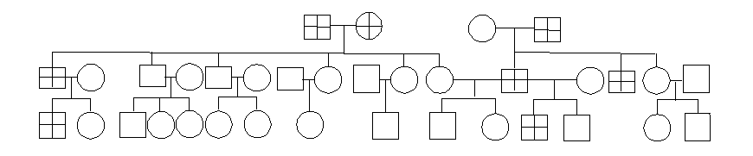

!

C16(33г) C16(25л)C16

Рисунок 22 – Родословная пробанда М II.

Наличие у больной диффузного рака желудка, возраст пациентки на момент постановки диагноза 25 лет, а также, то что у двух родственников второй линии родства имелись злокачественные новообразования желудка в возрасте 33 и до 40 лет, позволяют предположить наследственный характер заболевания (наследственный диффузный рак желудка).
Пробанд O.
Была изучена семья из 7 человек. Пробандом является женщина 03.08.1992 г.р. (на момент обследования 26 лет). Обследование проведено на основе принципа информированного согласия и под контролем Локального Биоэтического комитета НАО «Медицинский университет Астана».
Жалобы: на слабость, боли в эпигастрии периодические, ноющего характера, тошноту.
Со слов пациентки и по данным меддокументации состоит на «Д» учетес 10.10.2018 г. в ОЦ г. Астана. Со слов больной в январе 2018г. на 9 месяце беременности начали беспокоить острые боли, тяжесть в желудке. Связывала данное состояние с течением беременности. Обратилась к гастроэнтерологу по месту жительства. Проводилась консервативная терапия, принимала антациды, ИПП в динамике с улучшением. В начале сентября 2018г. на фоне лактационного периода появился дискомфорт при прохождении твердой пищи, начались боли в эпигастрии, отмечала "голодные боли", с иррадиацией в левую лопатку, в межлопаточное пространство. Пациентка самостоятельно обследовалась, произведено видеоэндоскопия от 24.09.2018г. Заключение: язва тела желудка (окончательный диагноз после патоморфологической исследования). Хронический бульбит. Взята биопсия. Гистологическое заключение №22626-28 от 03.10.2018г. низкодифференцированная аденокарцинома, перстневидно-клеточный вариант. Направлена в ОЦ. Осмотрена онкологом. Для дальнейшего дообследования назначена Р-скопия пищевода и желудка с контрастом бариевой взвеси и с двойным контрастированием от 08.10.2018г. Заключение: признаки инфильтративного
с-r тела желудка с признаками изъязвления и с распространением на антральный отдел. 10.10.2018г. обсуждена на МДГ, протокол №690, рекомендовано проведение предоперационной ХТ, с оценкой динамики. Далее проведены 3 курса НАПХТ. Вторым этапом предполагалось оперативное лечение. В плановом порядке проведена:
Операция 05.12.2018г. Расширенная комбинированная гастрэктомия (оператор проф. МакишевА.К.).
Гистологическое исследование №5141/50737-50765 от 12.12.2018г. Аденокарцинома желудка с лечебным патоморфозом 3 ст. (по Miller и Pаyne, 1999, 2001), прорастающая все слои стенки желудка. В сальнике-метастазы рака аналогичного строения. В дуоденальном крае резекции-очаги опухолевого ростааналогичного строения. В 4-х лимфоузлах большой кривизны - метастазы рака не определяются. В пищеводном крае резекции, селезенке и жировой клетчатке ворот слезенки - без элементов опухолевого роста.
При изучении семейного анамнеза выяснилось (рисунок 23), что по материнской линии и по линии со стороны отца родственников с онкологическими заболеваниями не выявлено.

!

С16 (26л)

Рисунок 23–Родословная пробанда О

Наличие у больной диффузного рака желудка, возраст пациентки на момент постановки диагноза 26 лет (согласно обновленным в 2015 г. Международным Консорциумом по Раку Желудка (IGCLC) пересмотренным критериям тестирования CDH1 (с учетом первой степени и второй степени родства) к семейным случаям относятся: пункт №2 - лица с наследственным диффузным раком желудка в возрасте до 40 лет) позволяют предположить наследственный характер заболевания (наследственный диффузный рак желудка).
Была изучена из 15 человек. Пробандом является мужчина 25.11.1975 г.р. (на момент обследования 41 год). Со слов пациента и по данным меддокументации, вышеуказанные жалобы появились летом 2015 г (манифестация клинических проявлений заболевания с 39 лет). На «Д»учете в ОД г. Кокшетау с 11.09.2015г. После верификация диагноза 22.09.15г. – Операция гастрэктомия, эзофагоэнтероанастомоз, лимфодиссекция D2. Патогистологическое заключение: №12825-57 от 28.09.15г 1) в проксимальном крае резекции опухолевого роста не выявлено. №2 перстневидно-клеточная аденокарцинома желудка, с инвазией всех слоев. Опухолевые эмболы в просвете сосудов. В дистальном крае резекции опухолевого роста не выявлено. Сальник без особенностей. Mts в 8л/узлах, из выявленных 22 лимфоузлов. По ИГХ №112 от 21.06.16г. – HER 2ney(0). Перстневидноклеточная аденокарцинома желудка. Получил 5 курсов химиотерапии по схеме фторофуром. Данное ухудшение состояние в течении месяца. При обследовании на ФГДС от 25.08.2016г на расстоянии 38-40 см в нижней трети пищевода в области анастомоза бугристые плоские образования неправильной формы до 1см, с плотной поверхностью, частично покрыты фибрином, просвет анастомоза сужен, деформирован. Заключение рецидив ЗНО по анастомозу. 28.09.2016г. – в плановом порядке выполнена операция – резекция эзофагоеюноанастомоза, спленэктомия. Через год на контрольном осомтре на ФГДС от 07.08.2017г. выявлен рецидив в области эзофагоеюноанастамоза. Заключение ФГДС: Тотальная резекция желудка с формированием эзофагодуоденоанастомоза от 2015 года по поводу рака желудка. Анастомозит. Патогистологическое заключение: №18490/3 Перстневидно-клеточный рак. Консультирован проф. МакишевымА.К. рекомендовано оперативное лечение в плановом порядке. Госпитализирован в хирургическое отделение №2. Состоит на «Д»-учете у психиатра с 6 лет, диагноз симптоматическая эпилепсия, деменция. Принимает топамакс 50мг по 2 таб х 2 раза утром, вечером, депакин 500 мг по 2 табх2раза утром, вечером. Туберкулез, гепатиты, венерические заболевания отрицает. Гепатиты отрицает. Операции – по поводу острого парапроктита в 2015 году. Гемотрансфузии отрицает:
Микрореакция крови от 06.10.17: отрицательная.
Маркеры на гепатиты В и С от 09.10.17: отрицательно.
Маркеры на гепатиты В и С от 04.12.17: отрицательно.
ИФА на ВИЧ №70937 от 06.10.17: отрицательно.
ИФА на ВИЧ №97016588 от 30.11.17: отрицательно.
Группа крови А(II) вторая, резус фактор – положит от 10.11.17г.
Rg исследование с контрастированием: Органы грудной клетки без особенностей. Пищевод оперирован. Имеется пищеводно-тонкокишечный анастомоз, который свободно проходим. Продвижение контраста по тонкому кишечнику не нарушено.
УЗИ органов брюшной полости от 20.09.17г. пневматоз кишечника
ФГДС от 07.08.2017г. – На 42 см от передних резцов пищевод переходит в эзофагоеюноанастомоз, анастомоз проходим, слизистая розового цвета, неравномерно утолщена, бугристая, плотно-эластической консистенции (выполнен забор биопсии). Заключение: Тотальная резекция желудка с формированием эзофагодуоденоанастомоза от 2015 года по поводу c-r. Анастомозит.
Патогистологическое заключение: №15466-59 от 11.08.2017г. - Перстневидно-клеточный рак.
ФГДС от 13.11.17г.: Пищевод свободно проходим. От 29 см и до анастомоза визуализируются плоские плотные подслизистые образования в виде тяжей по передней и задней стенке. Анастомоз на 34 см от резцов, деформирован, но свободно проходим для гастроскопа 0,92 см. по линии анастомоза по задней полуокружности визуализируется опухолевая ткань синюшного цвета. Заключение: состояние после гастроэктомии. Рецидив в обасти средней трети пищевода и по линии анастомоза. Продолженный рост.
ЭхоКГ от 21.09.17г. патологии не выявлено. Глобальная систолическая функция в норме. ФВ-68%.
КТ органов грудной клетки и брюшной полости от 09.10.17г.: КТ-признаки простой паренхиматозной кисты правой доли печени. Состояние после гастрэктомии, эзофагоэнтероанастомоза.
Патолого-гистологическое заключение №4976/46885-46895 от 22.11.2017 г. – Перстневидноклеточнвй рак анастомоза с прорастанием в стенку пищевода. В проксимальном крае резекции определяется очаг опухолевого роста. В дистальном крае резекции опухолевого роста не выявлено.
Rg исследование с контрастированием от 28.11.2017: Приполипорционном исследовании стоя и лежа и правой боковой проекции вытекание контраста за пределы анастомоза не определяется. Анастомоз свободно проходим. Заключение: анастомоз состоятелен.
Rg исследование органов грудной клетки в 2-х проекциях от 27.11.2017 заключение: правосторонняя плевропневмония. Кардиомегалия. Серозит слева.
Rg исследование органов грудной клетки в 2-х проекциях от 07.12.2017 заключение: правосторонняя плевропневмония с тенденцией к ограничению. Серозит слева.
Rg исследование органов грудной клетки в 2-х проекциях от 14.12.2017 заключение: динамика положительная, фаза неполного регресса:
Операция 16.11.2017г.: Резекция эзофагоеюноанастомоза, грудного отдела пищевода, формированиевнутриплевральногоэзофагоеюноанастамоза. Гистологическое исследование№1113/10221-10222 от 14.03.2019: Недифференцированная карцинома.
В послеоперационном периоде развилась двухсторонняя пневмония с двухсторонним экссудативным плевритом. Заживление первичным натяжением.
При изучении семейного анамнеза выяснилось (рис.24), что по материнской линии у тети пробанда в возрасте 51 года диагностирован рак молочной железы. У мамы больного также имел место рак молочной железы.
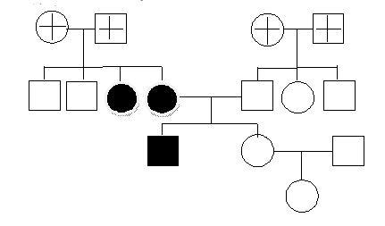
Наличие у больного диффузного рака желудка, возраст пациента на момент постановки диагноза 39 лет, а также, то что у двух родствениц имелся злокачественные новообразования молочной железы в возрасте 51 и 54 лет позволяют предположить наследственный характер заболевания (наследственный диффузный рак желудка), (рисунок 24).

С50 С50

!
С16 (41 г)

Рисунок 24 – Родословная пробанда S

Пробанд U.
Была изучена семья из 6 человек. Пробандом является женщина 05.03.1987 г.р. (на момент обследования 30 лет). Со слов пациентки и по данным меддокументации считает себя больной с августа 2016г. после кесарева сечения, когда стала отмечать периодически вздутие живота после приема пищи, чувство дискомфорта в эпигастральной области, тошноту, изжогу лечилась самостоятельно с временным положительным эффектом.
УЗИ ОБП от 12.08.2017г. Эхопризнаки хронического холецистита, хронического панкреатита, подозрение на заболевание поджелудочной железы.
На УЗИ ОБП от 30.09.2017г.ЭХО признаки объемных образований забрюшинного пространства - увеличенные забрюшинные лимфатические узлы? Нельзя исключить ноовобразование поджелудочной железы.
ЭКГ Синусовый ритм ЧСС 81 уд.мин. вертикальное положение ЭОС.
ЭХО КГ от 09.10.2017г. В апикальной позиции соратимость ЛЖ – локальная и глобальная в норме. ФВ 58%(по Симпсону).
KT ОБП и забрюшинного пространства с внутривенным контрастированием от 02.10.2017г. опухолевое образование в пилорическом отделе желудка, c признаками инфильтративного типа роста. Аденопатия перигастральных, забрюшинных и мезентериальных лимфоузлов (метастаз?), признаки перихолецистита.
КТ грудного сегмента от 09.10.2017г. КТ – картина левосторонней полисегментраной пневмонии. Пневмоторакс слева. Двустронний гидротороакс. Остеокслеротические изменения шейно – грудного отдела позвоночника, грудины, ребер, ключиц, лопаток справа и слева (метастазы).
Консультация эндокринолога от 18.10.2017г. Хронический тиреоидит, эутироз(без нарушения функции железы). Данных за тиреотоксикоз нет.
При обледовании на ФГДС от 02.10.2017г. Инфильтративный стеноз привратника (прорастание извне? инфильтративный с-r ДПК). Патологогистологическое исследование от 03.10.2017г. №21208+, №21209+ Перстневидноклеточная карцинома. Консультирована проф. Макишевым А.К., рекомендовано госпитализация в х/о№1 в экстренном порядке.
Травмы отрицает. Операции 2016 г. кесарево сечение. Туберкулез отрицает. Венерические болезни отрицает. Наследственность не отягощена. На "Д" учете у специалистов не состоит. Mensis последние 26.09.2017г. Гемотрансфузия отрицает.
Операция 06.10.2017г. расширенная комбинированная гастроспленэктомия с лимфодиссекцией Д3. Плоскостная резекция поджелудочной железы (оператор проф. МакишевА.К.).
Гистологическое заключение №4287/40165-40216 от 11.10.2017г. низкодифференцированная аденокарцинома желудка (G-III), прорастающая всю толщу стенки жуледка, с метастазами в 9-ти из 11-ти исследованных лимфотических узлов малой кривизны желудка, 9-ти из 9-ти исследованных лимфотических узлов большой кривизны желудка, 1-ом лимфоузле сальника, 4-х из 4-х лимфоузлов ретропанкреатической и гепатодуоденальной связки. В поджелудочной железе, сальнике, селезенке, проксимальном крае резекции признаков опухолевого роста не выявлено. В дистальном крае резекции выявлены признаки аналогичного строения.
Послеоперационный период без особенностей. Заживление первичным натяжением. Заключение МДГ №283 от 20.10.2017г.: Согласно протоколам диагностики и лечения онкологических заболеваний, рекомендовано: курсы АХТ. Далее больная получала полихимиотерапию.
При изучении семейного анамнеза выяснилось (рисунок 25), что по материнской линии и по линии со стороны отца родственников с онкологическими заболеваниями не выявлено.

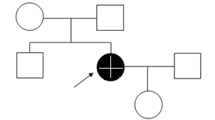

!

С16 (30 л)

Рисунок 25– Родословная пробанда U

Наличие у больной диффузного рака желудка, возраст пациентки на момент постановки диагноза 30 лет (согласно обновленным в 2015 г. Международным Консорциумом по Раку Желудка (IGCLC) пересмотренным критериям тестирования CDH1 (с учетом первой степени и второй степени родства) к семейным случаям относятся: пункт №2 - лица с наследственным диффузным раком желудка в возрасте до 40 лет) позволяют предположить наследственный характер заболевания (наследственный диффузный рак желудка).

3.2 Экспрессия Е-кадгерина при диффузном и интестинальном раках желудка
Проведено иммуногистохимическое исследование у 33 больных с диагнозом рак желудка, после оперативного лечения в ГККП на ПХВ ГОЦ г. Астана за период с 13.04.16 г. по 23.12.17 г. [133, 134]. Прорастание серозной оболочки или соседних структур (Т₃₋₄) выявлено у 22 больных (66,67%). Метастазы в региональных лимфатических узлах выявлены у 26 пациентов (78,79%). Иммуногистохимическое исследование проведено на серийных парафиновых срезах ткани первичной опухоли с помощью биотинстрепатавидинового иммуннопериксидазного метода с антителами к молекулам межклеточной адгезии: Е-саdherin (CloneNCH-38, Reаdy-to-Use, Dаko, разведение 1:250, Дания) по стандартной методике. Статистические параметры рассчитывались в программе R.
Анализ вариантов (аnovа) показал, что позитивное поражение лимфоузлов зависит от экспрессии Е-кадгерина (р=0.007) и глубины инвазии (р=0.001).
Кроме того, согласно регрессии Пуассон количество пораженных лимфоузлов зависит от глубины инвазии (р=0.02).
Выявлено отсутствие зависимости между возрастом и количеством пораженных лимфоузлов (рисунок 26, 27).
Повышенная экспрессия Е-саdherin определялась в 23 наблюдениях (69,69%), из них 16 (48,48%) – интенсивность реакции была умеренной, у 7 (21,21%) больных отмечалась интенсивное полное окрашивание, сильнопозитивная реакция (рисунки 28, 29, 32, 33). Низкий уровень экспрессии Е-саdherin выявлен в 10 случаях (30,3%). Из них слабое окрашивание отмечено в 8 случаях (24,24%)и отсутствие окрашивания - в 2-х случаях (6,06%). Слабопозитивная и негативные реакции превалировали у низкодифференцированных, недифференцированных и перстневидноклеточных гистологических форм рака желудка (рисунки 30, 31). Что в большинстве случаев характеризовалось диффузным поражением желудка. Также следует отметить, что слабое окрашивание или отсутствие окрашивания наблюдалось у всех больных с предполагаемыми наследственными формами (7 случаев). Уменьшение экспрессии (слабое или отсутствие окрашивания) Е-саdherin в первичных опухолях рака желудка статистически значимо коррелировало с положительным метастатическим статусом региональных лимфатических узлов (pN₊) (p=0,007), расчеты статистических параментов представлены в (Приложение Г), что сопоставимо с результатами ранее проведенных исследований [135].

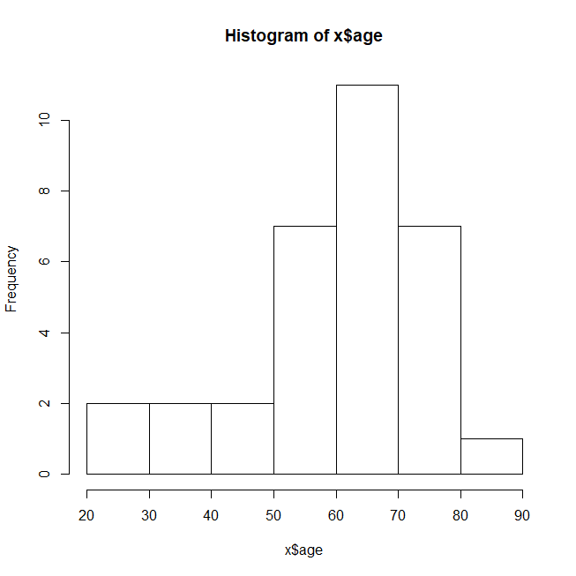

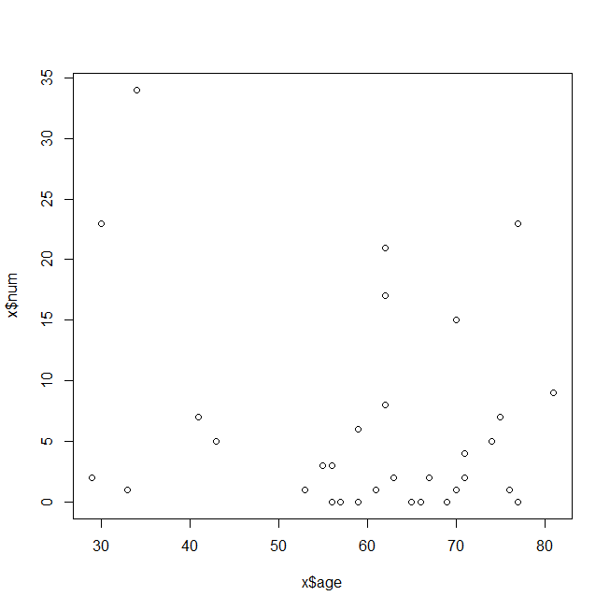

Рисунок 26 – Возрастная гистограмма участников исследования
Статистически значимой корреляции между возрастом субъектов и количеством пораженных лимфоузлов не выявлено (р=0.22) (рисунок 26), также при половом различии (р=0.36 и р=0.59) для мужчин и женщин соотвественно.

Рисунок 27 – Распределение значений возраста субъектов и количества пораженных лимфоузлов
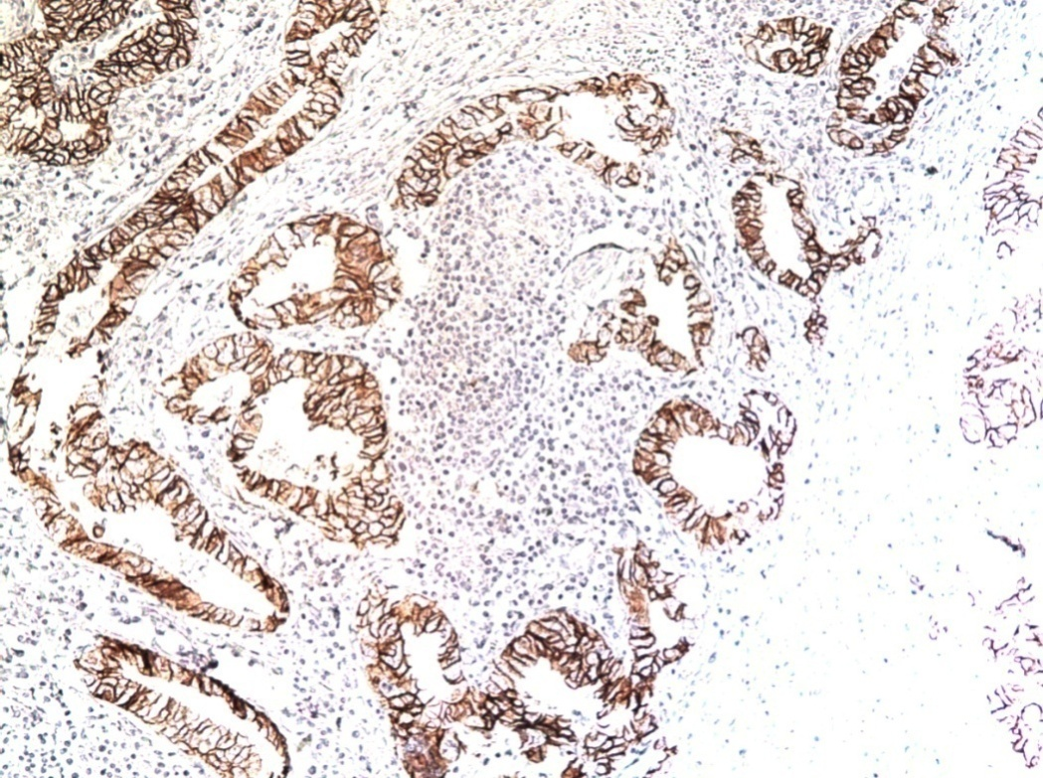

Рисунок 28 – Исследуемый №210

Примечание – E-cаdherin – + интенсивное, полное окрашивание мембраны опухолевых клеток (ИГХ-исследование с аt-cаdherin, x 100)
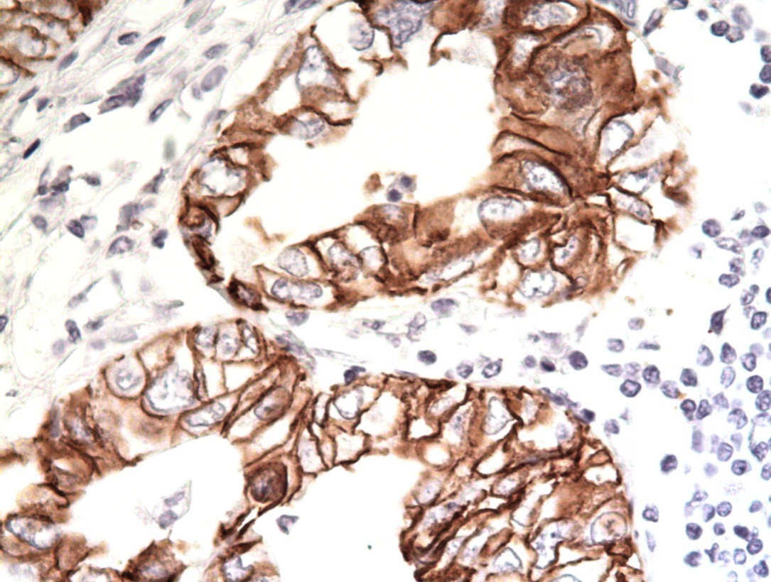

Рисунок 29 – Исследуемый №210

Примечание – E-cаdherin – интенсивное, полное окрашивание мембраны опухолевых клеток (ИГХ-исследование с аt-cаdherin, x 400)

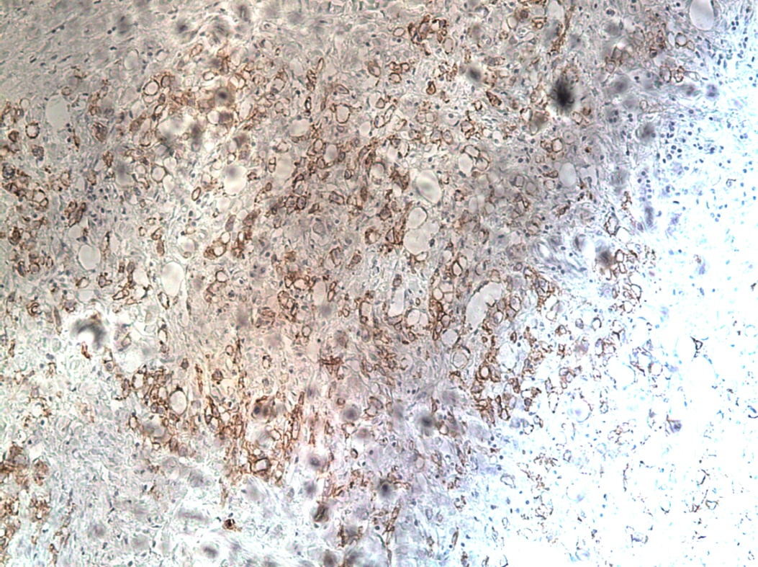

Рисунок 30 – Пробанд J

Примечание – E-cаdherin – cлабое окрашивание мембраны опухолевых клеток, имеется градиент окраски между неопухолевым эпителием и опухолевыми клетками (ИГХ-исследование с аt-cаdherin, x 100)
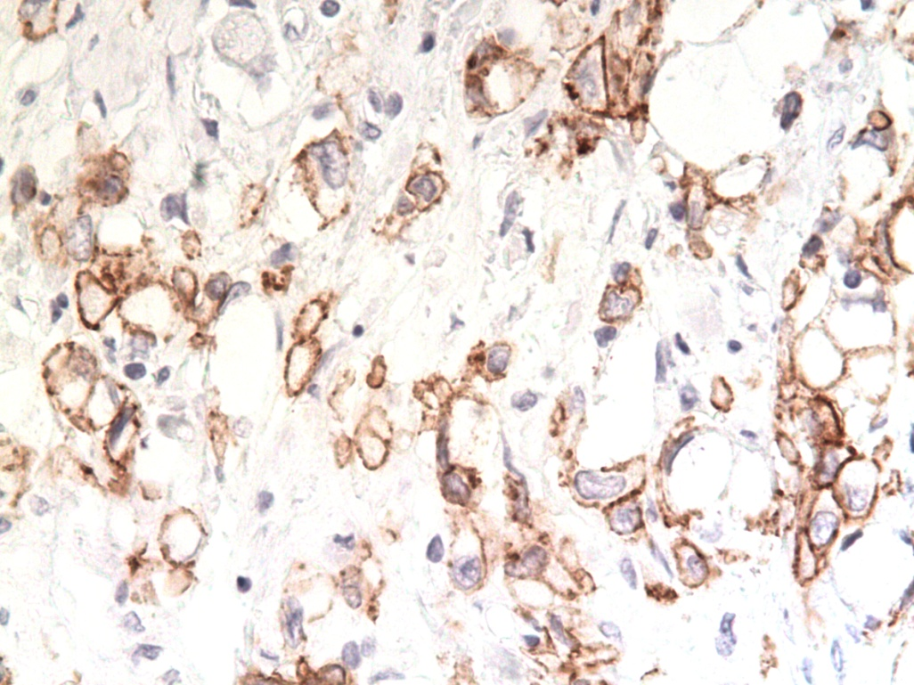

Рисунок 31 – Пробанд J

Примечание – E-cаdherin – cлабое окрашивание мембраны опухолевых клеток, имеется градиент окраски между неопухолевым эпителием и опухолевыми клетками (ИГХ-исследование с аt-cаdherin, x 400)

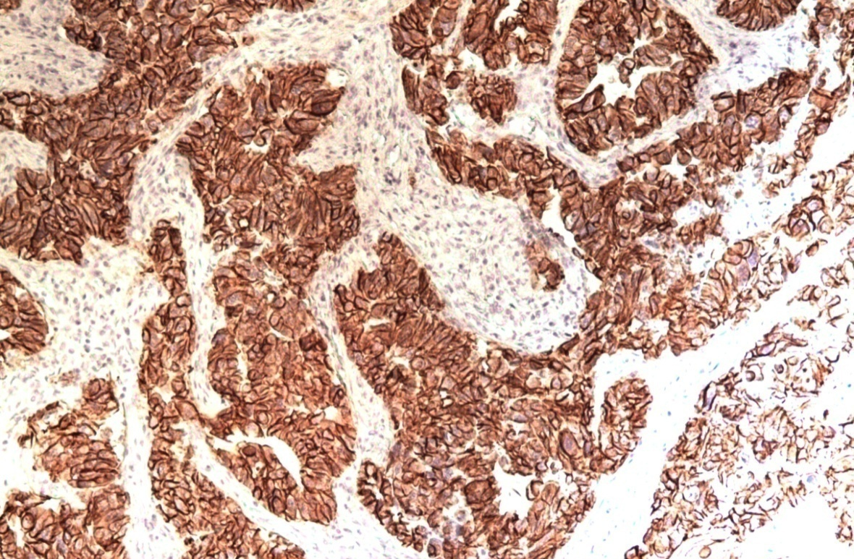

Рисунок 32 – Исследуемый №211

Примечание – E-cаdherin – интенсивное, полное окрашивание мембраны опухолевых клеток (ИГХ-исследование с аt-cаdherin, x 100)

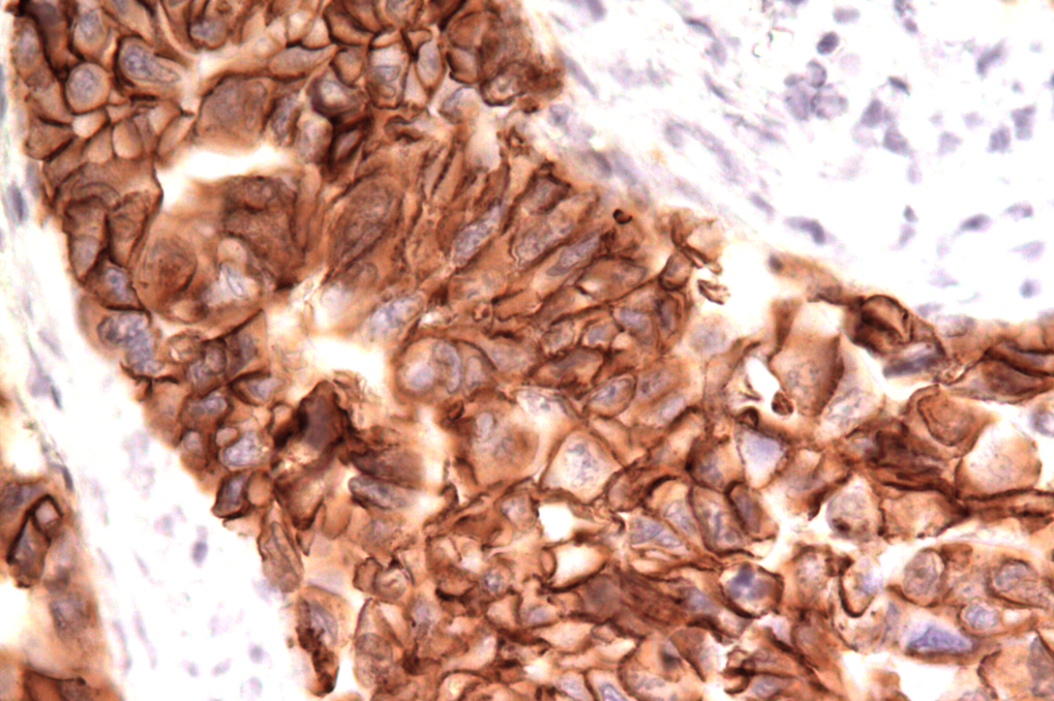

Рисунок 33 – Исследуемый №211

Примечание – E-cаdherin – интенсивное, полное окрашивание мембраны опухолевых клеток (ИГХ-исследование с аt-cаdherin, x 400)

3.3 Клинические случаи нетипичного ретроградного метастазирования диффузного и интестинального раков желудка после оперативного лечения
Описание случая №1 [136, 137].
Клинико-демографические данные:
Возраст: 02.09.1983 г.р. (33 года)
Пол: мужской.
Основное занятие: менеджер
Этническая принадлежность: казах
Вес: 62 кг.
Рост: 184 см.
Диагноз: Основной: C-r тела желудка T4вN3M1 StIV. Канцероматоз. Асцит. Метастаз в неопущенное правое яичко (паховый крипторхизм). Прорастание в поджелудочную железу, большой сальник. Состояние после паллиативной расширенно-комбинированной гастроспленэктомии, оментэктомии, корпорокаудальной резекции поджелудочной железы от 09.03.2017г.
Осложнение основного: болевой синдром в правой паховой области в связи с метастатическим поражением неопущенного правого яичка (паховый крипторхизм). Состояние после паллитивной правосторонней орхэктомии от 31.03.2017 г.
Сопутствующий диагноз: Анемия легкой степени, смешанного генеза. Пролапс митрального клапана 1 степени с умеренной регургитацией. СН ФК 0.
Жалобы при поступлении: на тяжесть и боли ноющего характера в верхней половине живота с иррадиацией в левую подвздошную область, возникающую после приема пищи, снижение аппетита, тошноту, рвоту с примесью слизи и желчи, склонность к запорам, снижение массы тела на 10 кг за 3 месяца.
Аnаmnesis morbi: Считает себя больным с января 2017 года, когда впервые появилось чувство раннего насыщения и тяжесть в желудке после приема пищи. Обратился в МЦ «Интер-Тех», где был назначен алмагель, без эффекта. В начале февраля обратился в поликлинику №1, были назначены омез, итомед, после чего состояние ухудшилось. В связи с чем был госпитализирован в терапевтическое отделение Центральной Дорожной Больницы. Где получал консервативную терапию и был обследован. На ФГДС от 23.02.2017г. – С-r желудка? Гистологическое заключение №2025-9 от 28.02.2017г.: низкодифференцированная аденокарцинома желудка, перстневидно-клеточный вариант. Был напрпавлен к онкологу. Обратился в ГКП на ПХВ «Онкологический Центр» г. Астана. Консультирован профессором Макишевым А.К., рекомендовано оперативное лечение, госпитализирован в хирургическое отделение №2.
Аnаmnesis vitаe: Рос и развивался нормально. Туберкулез, вирусные гепатиты и венерические заболевания отрицает. Гемотрансфузии отрицает. На диспансерном учете у специалистов не состоит. Аллергологический анамнез - не отягощен. Семейный анамнез: отмечает наличие родственников по линии матери с онкологической отягощенностью: один дядя по линии матери скончался от рака легких, второй - от рака поджелудочной железы – рисунок 1.
У родной сестры (39 лет) больного спустя 4 месяца от начала заболевания брата диагностировано метастатическое поражение печени без первично выявленного очага (предположительно рак хвоста поджелудочной железы по данным компьютерной томографии органов брюшной полости – рисунок №30). Пациентка скончалась на фоне механической желтухи, полиорганной недостаточности, раковой интоксикации (рисунок 35).
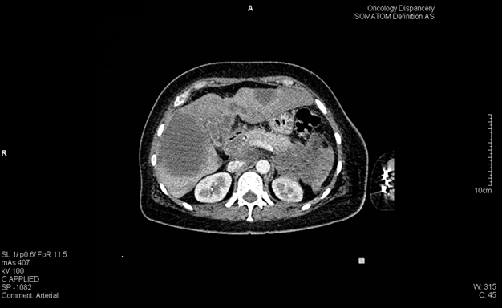

Рисунок 34 – Компьютерная томография органов брюшной полости сестры пробанда J спустя 4 месяца от момента хирургического лечения больного №1

Примечание – Имеется множественные метастатические очаги в обоих долях печени, селезенке

Из вредных привычек больной №1 отмечал курение в течение трех лет по пять сигарет в день. Алкоголь не употреблял.
Объективно: Общее состояние пациента относительно удовлетворительное, за счет основного заболевания, болевого синдрома. В сознании, адекватен. Положение активное. Объективно: Кожные покровы и видимые слизистые бледные, чистые. Отеков нет. Дыхание в легких прослушивается по всем полям, хрипов нет. ЧДД 18 в мин. Сердечные тоны ясные, ритмичные. АД-120/80 мм. рт. ст. Ps-84 ударов в минуту. Не температурит.
Язык влажный, чистый. Живот симметричный, не вздут, не увеличен. При пальпации живот мягкий, болезненный в верхних отделах. Симптомов раздражения брюшины нет. Перистальтика прослушивается, газы отходят. Мочеиспускание самостоятельное, безболезненное.
Обследования:
Рентгенография ОГК от 06.03.2017 г.: Легочные поля без очаговых и инфильтративных затемнений. Сердце без особенностей, синусы свободные.
УЗИ ОБП от 06.03.2017 г.: Диффузные изменения паренхимы печени, поджелудочной железы. Утолщение стенки желчного пузыря. Уплотнение структуры ЧЛС обеих почек. Асцит.
ФГДС от 07.03.2017 г.:… на расстоянии 43 см от передних резцов, т.е. сразу от субкардии по задней стенке с переходом на большую кривизну и далее до нижней трети тела имеется сужение и деформация просвета за счет экзофитно растущей опухоли, поверхность ее бугристая, изъязвлена, с наложением гематина, контактно кровоточит и каменистой плотности. Заключение: Неэрозивный рефлюкс-эзофагит. Недостаточность кардии 1 степени. С-r желудка.
Гистологическое заключение №2025-9 от 28.02.2017 г.: низкодифференцированная аденокарцинома желудка, перстневидно-клеточный вариант.
Спирометрия от 06.03.2017г.: ЖЕЛ 73%, И. Тиффно 69%, МВЛ 30%. Заключение: незначительное снижение ЖЕЛ по рестриктивному типу. Бронхиальная проходимость не нарушена.
ЭКГ от 06.03.2017 г.: Синусовая тахикардия с ЧСС 91 уд/мин. ЭОС отклонена влево. Неполная блокада передней ветви левой ножки пучка Гиса.
ЭхоКГ от 06.03.2017 г.: Пролапс передней створки МК 1 ст с незначительной регургитацией. Полости сердца и стенки в пределах нормы. Локальная сократимость не нарушена. ДДПЖ. Глобальная систолическая функция незначительно снижена. ФВ 50%.
Консультация кардиолога от 07.03.2017 г.: Пролапс митрального клапана 1 степени с умеренной регургитацией. СН ФК 0 (NYHА).
После предоперационной подготовки 09.03.2017 года в плановом порядке выполнена:
Операция от 09.03.2017 г.: Расширенно-комбинированная гастроспленэктомия, оментэктомия корпорокаудальная резекция поджелудочной железы, лифмодиссекция D2 (оператор проф. Макишев А.К.).
Гистологическое заключение №1064/9620-9684 от 15.03.2017г.: №1 – Низкодифференцированный перстневидноклеточный рак желудка (рисунок 36) с прорастанием всей толщи стенки желудка, с метастазами в поджелудочной железе, сальнике, 1-м из 1-го исследованного лимфоузла поджелудочной железы, 22-х из 22-х исследованных лимфатических узлов малой кривизны, в 5-ти из 5-ти исследованных лмфатических узлов большой кривизны, 5-ти из 5-ти лимфоузлов селезенки, В 1-м из 1-го исследованного парапанкреатического лимфоузла. В проксимальном крае резекции выявлены признаки опухолевого роста. В селезенке, дистальном крае резекции опухолевого роста не выявлено.
В послеоперационном периоде отмечались явления выраженного болевого синдрома в проекции неопущенного правого яичка, истинный паховый крипторхизм (рисунок 35).

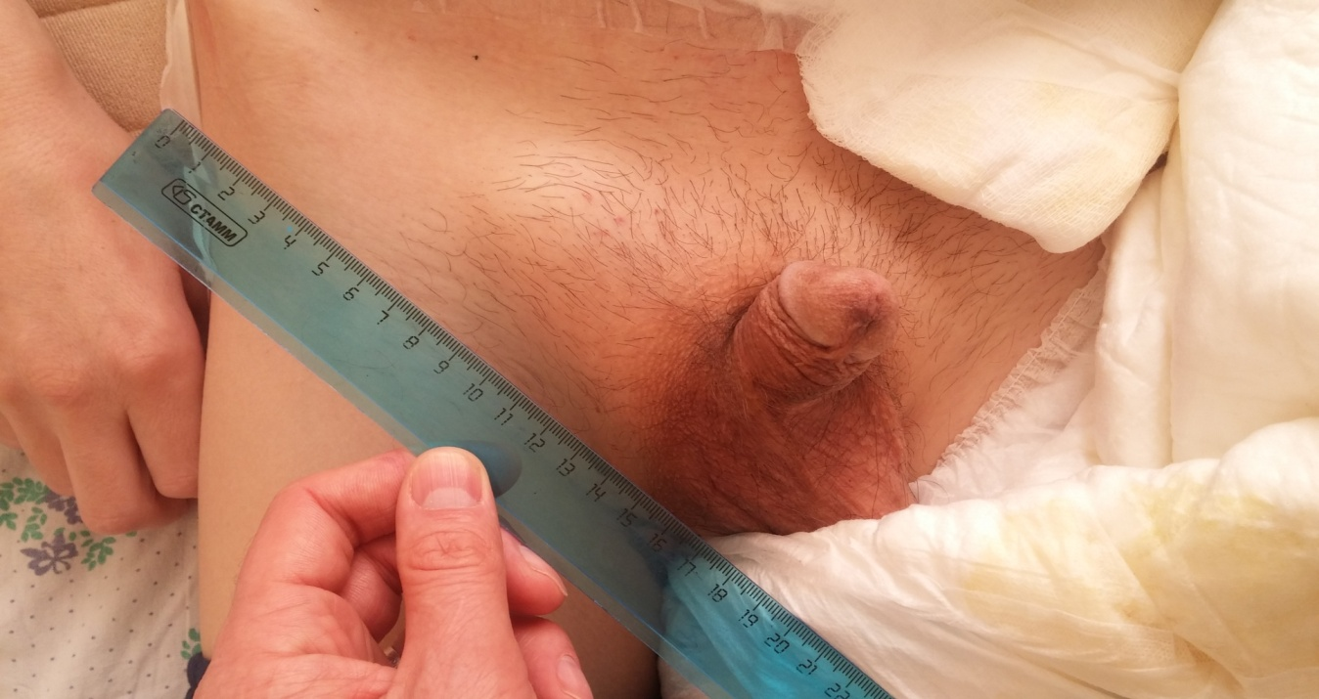

Рисунок 35 – Stаtus locаlis: истинный паховый крипторхизм справа

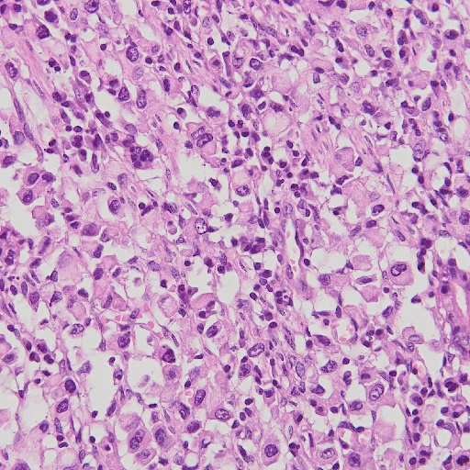

Рисунок 36 – Окраска гематоксилин-эозином (увеличение x 100)

Примечание – Гистологическое заключение № 1064/9620-9684 от 15.03.2017г.: Низкодифференцированный перстневидноклеточный рак желудка

По данным УЗИ мягких тканей правой паховой области от 24.03.18 имеетсяатипичное расположение правого яичка. Отмечается выраженный болевой синдром. Гидроцеле. В связи с чем произведена паллиативная правосторонняя орхэктомия от 31.03.17 (рисунки 37, 38).

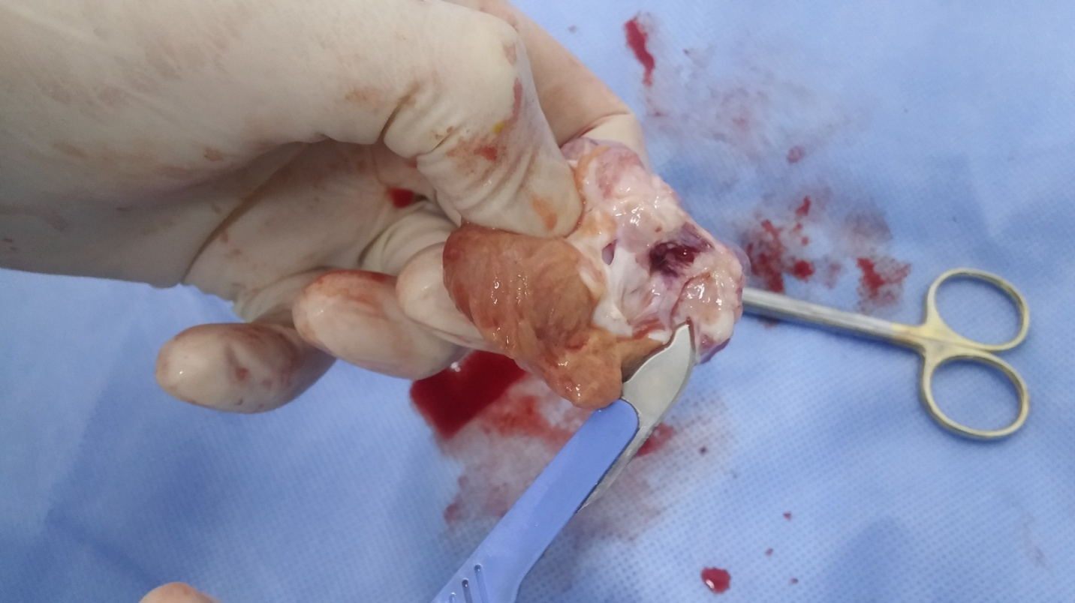
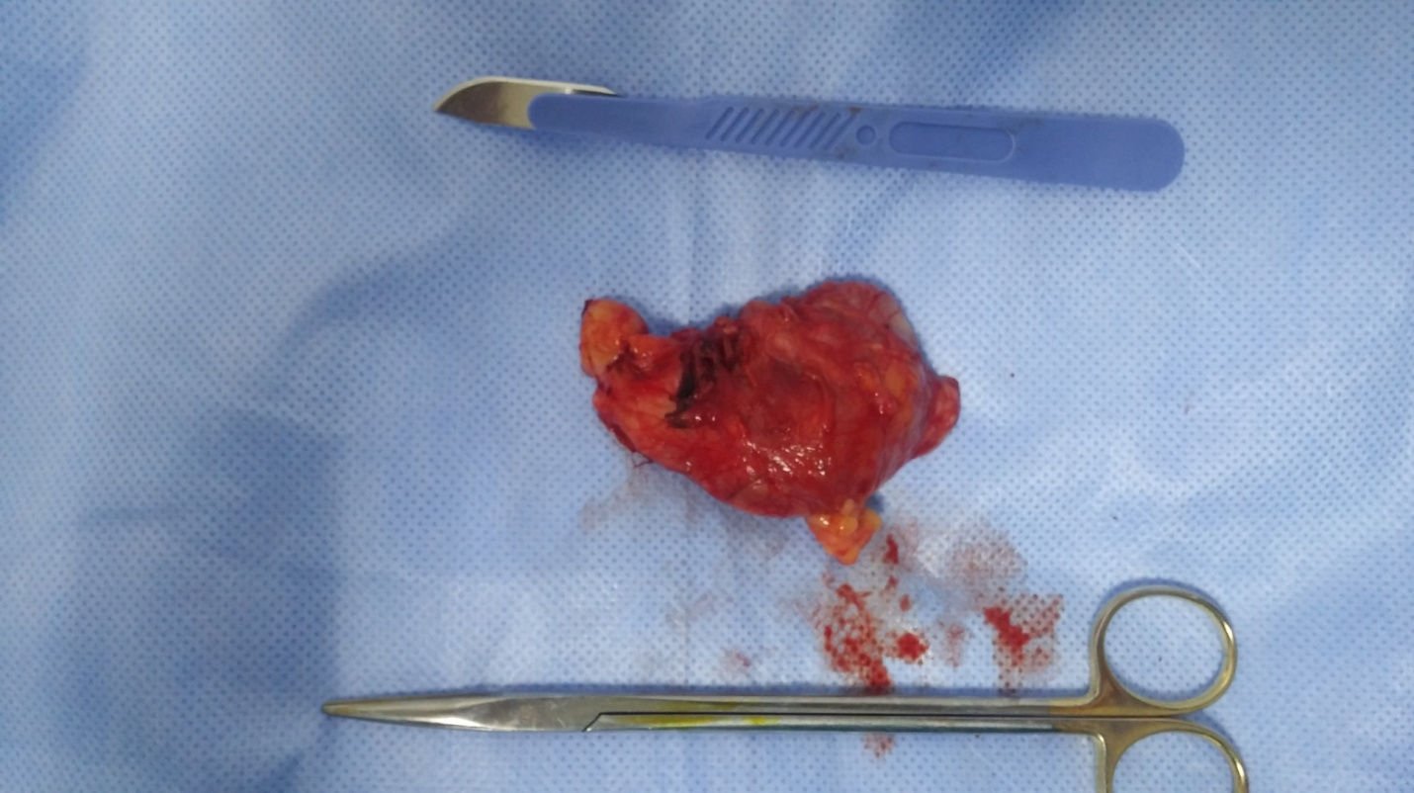
Рисунок 37 – Макропрепарат удаленного правого яичка (общий вид)

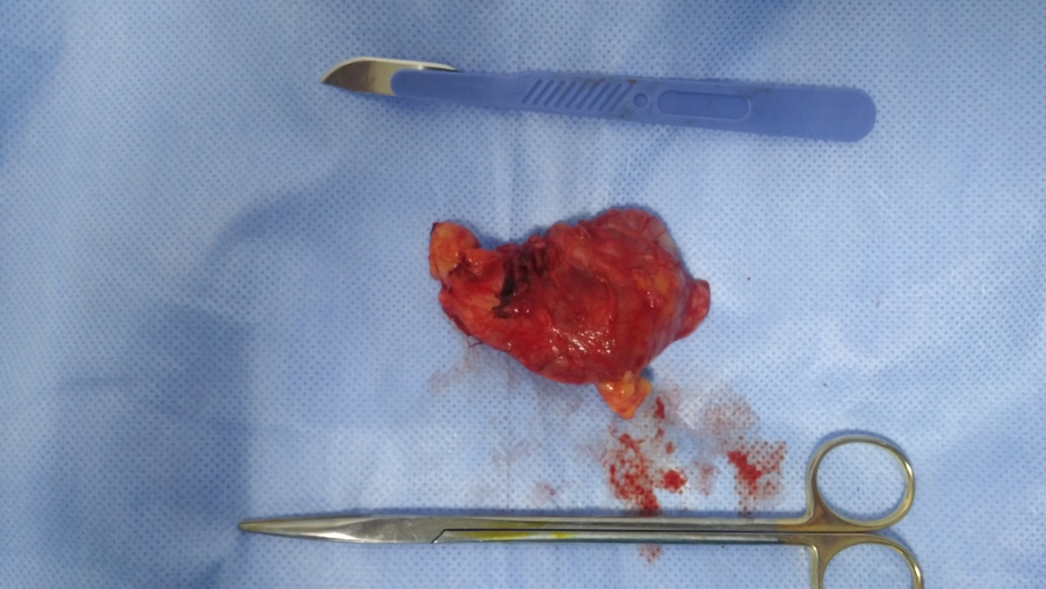
Рисунок 38 – Макропрепарат удаленного правого яичка (на разрезе)

Примечание – Яичко размерами 5,8х3,5х3,0 см, ткань вскрыта, ткань яичка коричневого цвета, имеется участок ткани серого цвета размерами 1,7 х 1,2 см, плотной консистенции

Послеоперационное гистологическое заключение №1360/12253-12264…12264 от 08.04.17: метастатическое поражение оболочек яичка перстеневидно-клеточным раком (рисунок 39).
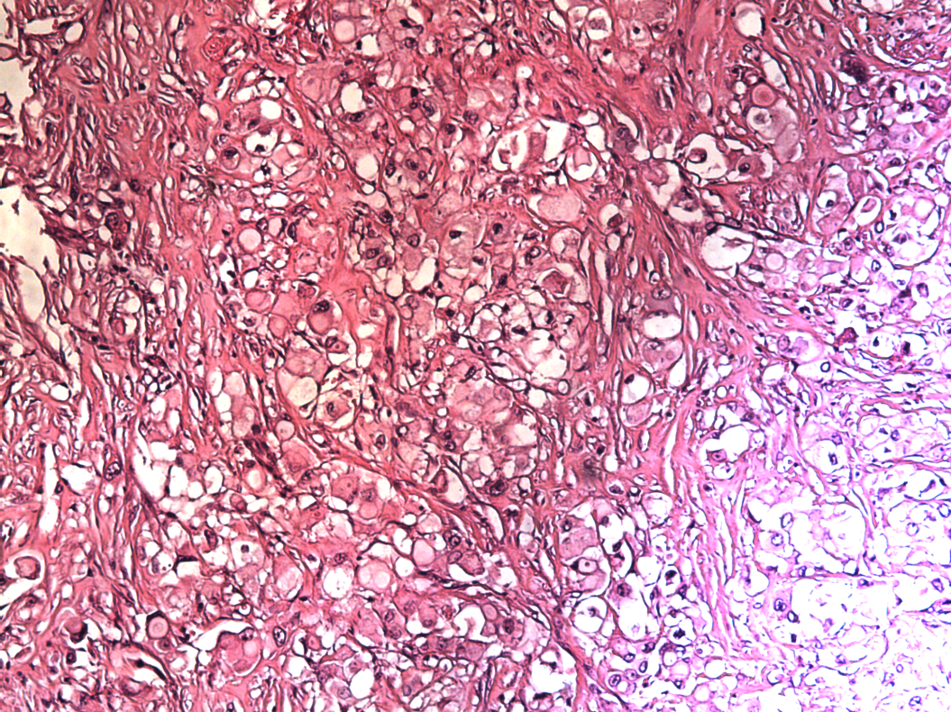

Рисунок 39 – Окраска гематоксилин-эозином (увеличение x 100)

Примечание – Метастатическое поражение оболочек яичка перстеневидно-клеточным раком

Лечение: Стол №1а, режим II. Проводилась инфузионная терапия: гелофузин 500,0 мл 1 раз в сутки, №2; глюкоза 5%-400,0 мл + инс 6 Ед + КСl 4%-10,0 мл + MgSO4 25%-5,0 в/в капельно 1 раз в сутки, №3, NаCl 0,9% -500,0 мл + гордокс 300,0 Ед в/в, 1 раз в сутки, №20; спазмолитическая терапия: дротаверин 2,0 внутримышечно до 2 раз в сутки №6; обезболивающая терапия: кетотоп 2,0 до 2 раз в сутки №20; промедол 2% - 1,0 в/м №4;антибактериальная: цефазолин 1,0 х 2 раза в сутки, в/в, №7; метрид 100,0 мл х 2 раза в сутки, в/в, №7; фраксипарин 0,3 подкожно, 1 раз в сутки, №11.
Анализы:ОАК от 17.03.2017: гемоглобин 110 г/л, эритроциты 4,07 х 10¹²/л, лейкоциты - 10,6 х 10⁹/л; СОЭ – 25 мм/ч; биохимический анализ кровиобщий белок – 54,68; креатинин – 37,48 ммоль/л; билирубин общий – 17,0; глюкоза крови – 6,6; ОАМ: Рh – 6,0; оксалаты - +; лейкоциты – 5-4-6 в поле зрения; эритроциты – 3-3-2 в поле зрения; эпителий плоский – 3-4-5; группа крови от 03.03.2017: А (II) вторая, Rh (+) положительный; Микрореакция №от 30.04.2015г-отр. Гепатиты В и С, №503737от 07.03.2017 –отр. ВИЧ №11864063 от 07.03.2017г.: отр.
Проведена консультация мультидисциплинарной группы от 17.03.17. Консультирован химиотерапевтом. Рекомендовано: паллиативная адьювантая полихимиотерапия.
Описание случая №2 [138, 139].
Клинико-демографические данные:
Возраст: 11.11.1975 г.р. (42 года)
Пол: мужской.
Основное занятие: водитель
Этническая принадлежность: казах
Вес: 52 кг.
Рост: 168 см.
Диагноз:
Основной: C-r тела желудка. T4вN3M1, IVSt. Метастатическое поражение сальника. Состояние после оперативного лечения от 05.07.2017 г. Прогрессирование процесса с ноября 2017 г. Множественные подкожные метастазы. Метастаз Вирхова. Метастаз Марии Джозеф. Состояние после открытой биопсии от 16.02.18.
Осложнение основного:Асцит. Анасарка.
Сопутствующий диагноз: НЦД по гипертоническому типу. Хронический бронхит. Хронический панкреатит. Хронический пиелонефрит.
Жалобы при поступлении: на общую слабость, наличие множественных подкожных образований на коже и под кожей всего тела, верхних конечностей, снижение аппетита, потеря веса, слабость.
Аnаmnesis morbi: Со слов пациента болеет с января 2017г., обследован в Республиканском диагностическом центре г. Астана, на ФГДС от 23.02.2017г. Опухолевое образование кардиоэзофагеальной зоны. Картина атрофического гастрита. Гистологическое заключение №2685-2688 от 28.02.2017 морфологическая картина соответствует серозно-гнойному эзофагиту. Направлен в АООД (Акмолинский областной онкологический диспансер) , где на ФГДС от 23.06.2017г. на расстоянии 40 см от резцов сужение просвета кардиоэзофагеального перехода за счет бугристой инфильтративно-язвенного образования, инфильтрация распространяется на желудок, в верхней трети и нижней трети тела до антрального отдела с сужением и деформацией просвета, охватом всех стенок. Заключение: инфильтративный с-r желудка, тотальное поражение. 05.07.2017 г. произведена Операция: комбинированная гастроспленэктомия, корпокаудальная резекция поджелудочной железы, резекция брыжейки ободочной кишки лимфодиссекция в объеме D2, эзофагоэнтероанастомоз по Давыдову с межкишечным соустьем по Брауну. Гистологическое заключение №10032-10070 от 14.07.2017г. заключение: перстневидно-клеточный с-r желудка, с инфильтрацией всех слоев, и инвазией в пищевод, поджелудочную железу. Метастаз в сальник и 12 лимфоузлах. С-r по проксимальному краю резекции. По дистальному краю резекции и в селезенке опухолевого роста не обнаружено. Рекомендовано адьювантные курсы АПХТ. Самостоятельно обратился в ГОЦ г. Астана, осмотрен окологом от 16.02.2018 г. Проведена открытая биопсия подкожного образования. Гистологическо заключение 713/7568-7571 от 19.02.2018 г.: Метастазы слизистого рака в кожу.
Консультирован проф. МакишевымА.К, рекомендовано стационарное лечение. Госпитализрован на дообследование и симптоматическое лечение в отделение терапии и паллиативной помощи ГОЦ г. Астана.
Аnаmnesis vitаe: Рос и развивался нормально. Туберкулез, вирусные гепатиты и венерические заболевания отрицает. Гемотрансфузии отрицает. Надиспансерном учете у специалистов не состоит. Аллергологический анамнез - не отягощен. Семейный анамнез не отягощен.
Из вредных привычек отмечал больной №2 отмечал курение с 1990 по 2005 гг. по 20-30 сигарет в день. Алкоголь не употреблял. 15 лет проработал стротителем, 5 лет водителем камаза.
Объективно: Общее состояние больного средней степени тяжести, за счет основного заболевания, прогрессирования процесса. Сознание ясное. Положение пассивное. Телосложение астеническое. Кожные покровы бледные, множественные образование на коже туловища и на голове до 2см в диаметре в наибольшем измерении, болезненные, кожа над ними гиперемирована – рисунки 40, 41. Зев чистый. Лимфоузлы увеличены шейные до 5см. Щитовидная железа не увеличена. Система органов дыхания голос не изменен, дыхание - свободное. Частота дыхания 18 в мин. Перкуторно перкуторный звук под легочными полями легочный. Аускультаттивно везикулярное, ослаблено в нижних отделах. Хрипы отсутствуют. Сердечно-сосудистая система: АД 100/70. Тоны сердца приглушены. Язык сухой, обложен белым налетом. Живот мягкий. Печень не увеличена. Стул в норме. Мочеиспускание безболезненное. Реакция на свет - норма.
Обследования:
ФГДС от 23.02.2017 г.: Опухолевое образование кардиоэзофагеальной зоны. Картинаатрофического гастрита.
Гистологическое заключение №2685-2688 от 28.02.2017 морфологическая картина соответствует серозно-гнойному эзофагиту.
УЗИ органов брюшной полости и плевральных синусов от 23.02.2018 г. заключение: диффузные изменения паренхимы печени, поджелудочной железы. Утолщение стенки желчного пузыря. Хронический холецистит. Уплотнение ЧЛС обеих почек. Свободная жидкость в плевральных полостях справа – 612 мл и слева – 500 мл.
Гистологическо заключение 713/7568-7571 от 19.02.2018 г.: Метастазы слизистого рака в кожу, перстневидно-клеточный рак (рисунок 38).
УЗИ плевральной полости от 27.02.2018 г.: Свободная жидкость в плевральных полостях справа – 300 мл и слева - 250 мл.
УЗИ предстательной железы от 23.02.2018 г.: неоднородность предстательной железы.
ФГДС от 27.02.2018 г.: Состояние после гастрэктомии от 05.07.2017 г. Продолженный рост опухоли. Биопсия.
Гистологическое заключение №873/8907-8911 от 02.03.2018 г.: Перстневидно-клеточная аденокарцинома.
УЗИ паховых лимфоузлов от 03.03.2018г.: Пролиферация паховыхлимфоузлов справа и слева (рисунок 43).

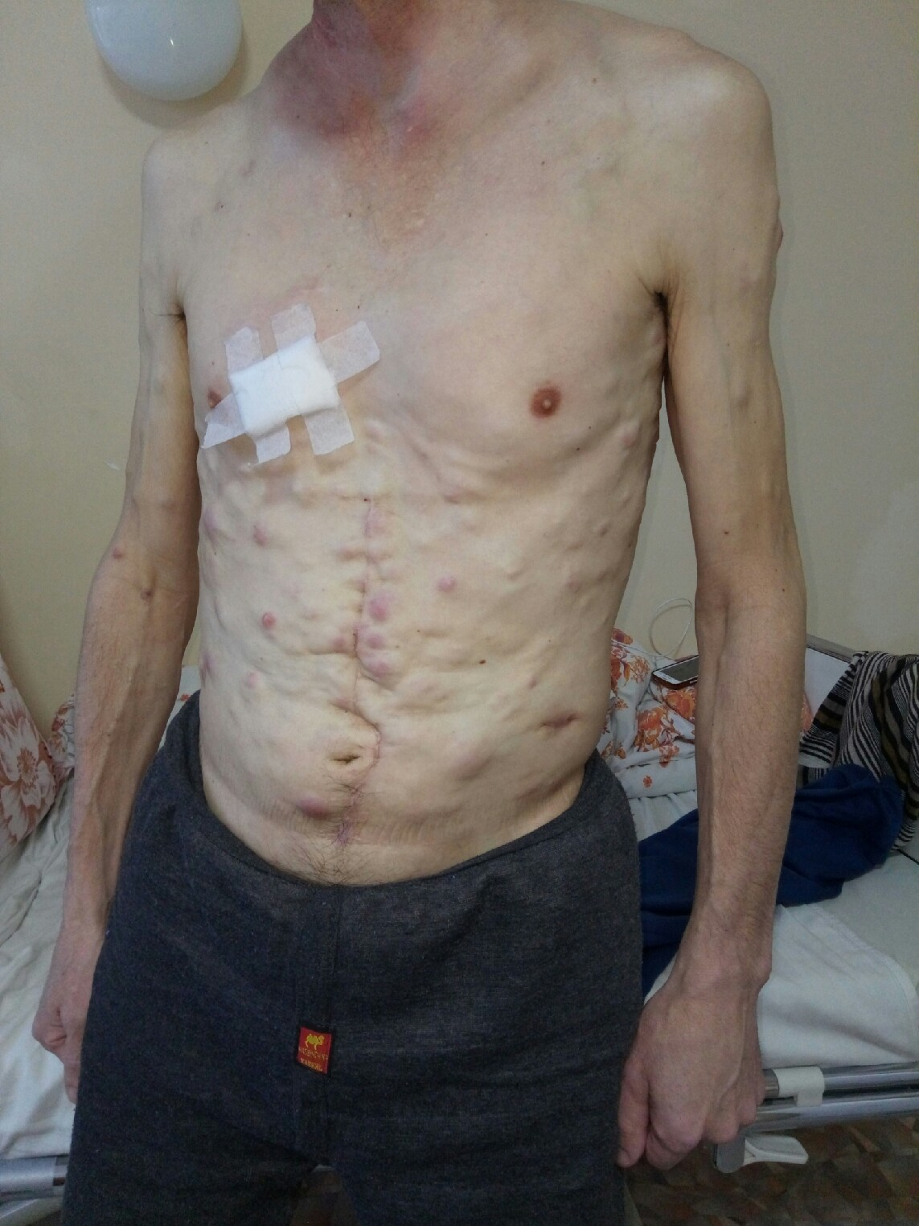

Рисунок 40 – Множественные подкожные метастазы передней брюшной стенки, верхних конечностей

КТ грудного сегмента от 28.02.2018 г.: КТ-картина хронического бронхита. Двусторонний гидроторакс. Анасарка. Остеосклеротические изменения грудины и грудного отдела позвоночника (метастазы).
КТ костей таза от 03.03.2018 г.: КТ-картина множественных остеосклеротических очагов в поясничном отделе позвоночника, костях таза, крестце (метастазы).

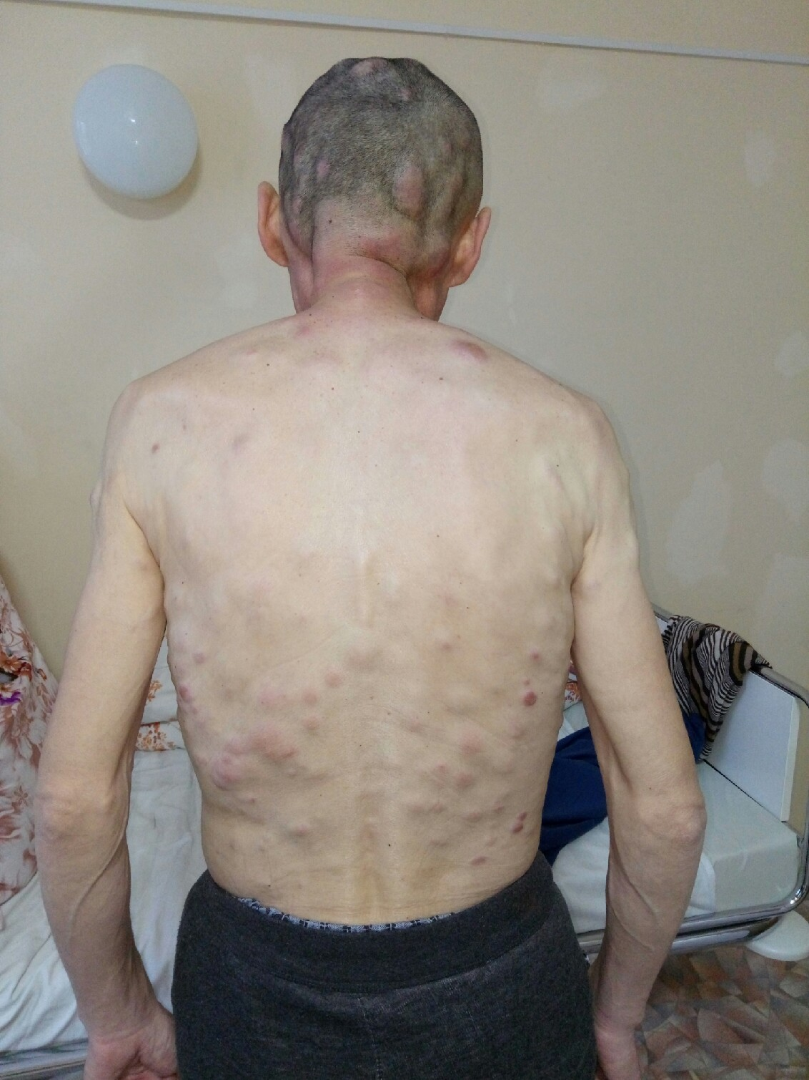

Рисунок 41 – Множественные подкожные метастазы спины, мягких тканей головы

Эхо-КГ от 28.02.2018г: Полости сердца и стенки в норме. МР+. четких зон гипокинезии не выявлено. Глобальная систолическая функция в норме. ФВ-68%.
КТ абдомитнального сегмента от 28.02.2018 г.: КТ картина диффузных изменений паренхимы печени. Новообразование в левой доле печени (метастаз). Внутрипеченочный холестаз. Хронический панкреатит. Хронический пиелонефрит. Правосторонний гидронефрит. Асцит. Анасарка. Подкожные новообразования мягких мягких тканей (метастазы) (рисунок 44). Двусторонний гидроторакс.

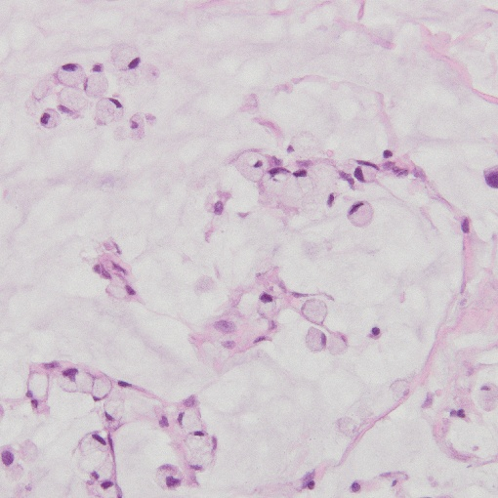

Рисунок 42 – Окраскагематоксилин-эозином (увеличение x 400)

Примечание – Гистологическое заключение 713/7568-7571 от 19.02.2018г.: Метастазы слизистого рака в кожу

КТ костей таза от 03.03.2018 г.: КТ-картина множественных остеосклеротических очагов в пояничном отделе позвоночника, костях таза, крестце (метастазы).
ЭКГ от 26.02.2018 г.: Синусовый ритм, ЧСС 74 уд в мин.
Эхо-КГ от 28.02.2018 г.: Полости сердца и стенки в норме. МР+. четких зон гипокинезии не выявлено. Глобальная систолическая функция в норме. ФВ-68%.
КТ костей таза от 03.03.2018 г.: КТ-картина множественных остеосклеротических очагов в пояничном отделе позвоночника, костях таза, крестце (метастазы).
ЭКГ от 26.02.2018 г.: Синусовый ритм, ЧСС 74 уд в мин.

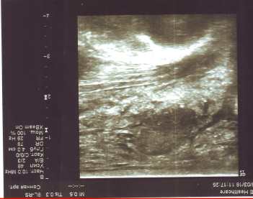
Рисунок 43 – Пролиферация паховых лимфоузлов слева (метастаз)

Примечание – Нарушение внешнего контура. Неоднородная внутренняя структура
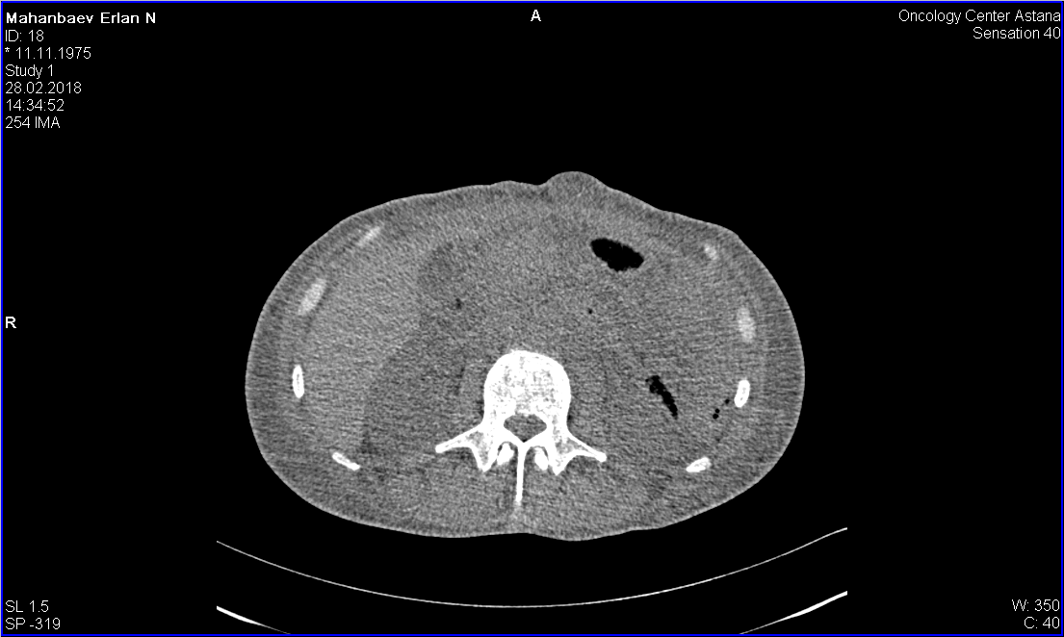

Рисунок 44 – Асцит. Анасарка

Примечание – Подкожные новообразования мягких тканей (метастазы)

Лечение: Стол №1а, режим II. Проведен торакоцентез, эвакуирована плевральная жидкость справа – 300 мл, слева – 300 мл. Материал отправлен нацитологическое исследование. Цитологическое заключение №1807-16 от 26.02.2018г. – в данном материале обнаружены клетки мезотелия с реактивными изменениями лимфоциты, эритроциты. Цитологическое заключение №1797-06 от 26.02.2018 г. – в данном материале обнаружены единичные клетки мезотелия с реактивными изменениями лимфоциты, эритроциты, единичные лейкоциты.
Проводилась инфузионная терапия: глюкоза 5% - 200 мл в/в 1 раз в день; натрий тиосульфат 10 мг в/в + р-р NаCl 0,9% - 200 мл в/в 1 раз в день; дексаметазон 8 мг в/в+р-рNаCl 0,9% - 200мл в/в 1 раз в день; диуретическая: фуросемид 20 мг в/м, после инфузии.
Анализы: ОАК от 02.03.2018 г.: гемоглобин 122 г/л, эритроциты 4,98х10¹²/л, лейкоциты - 13,58 х 10⁹/л; СОЭ – 10 мм/ч; биохимический анализ кровиот 23.02.18:общий белок – 63,0; креатинин – 50,71 ммоль/л; билирубин общий – 10,1; глюкоза крови – 6,4; коагулограмма от 23.02.18: фибриноген – 2,66; протромбиновое время образца: 17,3; МНО – 1,14; протромбиновое отношение – 1,12; онкомаркеры: раковоэмбриональныйантиген: 799,90 нг/мл (норма 0,0 – 4,7); Сyfrа 21-1 – 14,81 (норма 0,0 – 3,3); ПСА общий - 0,12 (норма 0,0 – 3,7); ОАМ: Рh – 6,0; оксалаты - +; лейкоциты – 5-4-6 в поле зрения; эритроциты – 3-3-2 в поле зрения; эпителий плоский – 3-4-5; Гепатиты В и С, №507700 от 23.02.2018 г. – отр. ВИЧ №97133494 от 23.02.2018 г. - отр.
Больной в дальнейшем направлен насимтоматическое лечение по месту жительства.
Описание случая №3 [140, 141].
Клинико-демографические данные:
Возраст: 01.04.1942 76 лет.
Пол: женский.
Основное занятие: пенсионерка
Этническая принадлежность: казах
Вес: 42 кг.
Рост: 162 см.
Диагноз:
Основной: Кардиоэзофагеальный c-r T4аN3аM0 StIIIC. Состояние после расширенно-комбинированной гастроспленэктомии с резекцией нижнегрудного отдела пищевода от 12.12.2017г. Прогрессирование процесса. Метастазы в мягкие ткани нижней трети левого бедра, поясничной области справа, ягодичной области слева, аксиллярной области слева. Состояние после удаления мягкотканных опухолей левого бедра, ягодичной области слева, передней грудной стенки от 19.09.2018г. Клиническая группа 4.
Сопутствующий: Артериальная гипертензия 2 ст., риск 4. АВ блокада I степени. Приобретенный порок сердца: аортальный стеноз 1 ст. Недостаточность митрального клапана 2 ст. СН ФК I (NYHА). Сахарный диабет 2 типа, средней тяжести, субкомпенсация.
Жалобы при поступлении: Жалобы на наличие образования левого бедра, левой подмышечной области, поясничной и ягодичной областях, постоянные боли в области образования левого бедра, слабость, похудение на 20 кг за год.
Аnаmnesis morbi: Состоит на "Д" учете с 05.12.2017 г. Впервые обратилась к гастроэнтерологу в сентябре 2017 г. с жалобами на рвоту, боли в эпигастрии, боли за грудиной. По данным ФГДС от 26.09.2017г.: Язва кардиального отдела желудка. Взята биопсия, гистологическое заключение №5055/47647-47650 от 27.11.2017 г.: низкодифференцированная аденокарцинома. Была консультирована проф. Макишевым А.К., рекомендовано оперативное лечение. 12.12.2017 г. - в условиях ГОЦ г. Астаны произведена Операция: гастроспленэктомия с резекцией нижней трети грудного отдела пищевода. Послеоперационное гистологическое заключение №5445/51404-51432 от 23.12.2017 г. - умеренно-дифференцированная аденокарцинома желудка с прорастанием во все слои и инвазией в пищеводный отдел, метастазы в 8 из 16 лимфатические узлы малой кривизны. В сальнике, селезенке опухолевого роста не выявлено. В пищеводном крае резекции картина эзофагита. В динамике многократно госпитализировалась в отделение терапии и паллиативной помощи ГОЦ г. Астана с жалобами на рвоту желчью, тошноту, дисфагию, была проведена консервативная симптоматическая терапия. В последние месяцы отмечает рост образования нижней трети левого бедра, постоянные тянущие боли в области образования. По данным КТ бедренных костей от 05.09.2018г. - При исследовании мягких тканей видимой патологии не выявлено. КТ-картина артроза тазобедренных суставов справа и слева I-II степени. Остеопороз. Атеросклероз бедренных артерий справа и слева. По данным КТ абдоминального сегмента от 05.09.2018г.: в мягких тканях поясничной области справа в толще мышцы выпрямляющей позвоночник, поясничной мышцы справа и большой ягодичной мышцы определяются новообразования округлой формы размером 2,0 х 1,98 см, 0,93 х 0,92 см, 1,91 х 1,75 см с нечеткими неровными контурами, плотностью +39-40HU, с контрастным усилением в артериальную фазу до+50HU, паренхиматозную фазу до +74HU. В полости малого таза справа определяется новообразование, округлой формы с нечеткими неровными контурами размером 4,81 х 2,88 см. Пациентка осмотрена проф. Макишевым А.К. Учитывая наличие множественных мягкотканный опухолей, болевой синдром пациентка обследована амбулаторно, госпитализирована в отделение хирургии №2 ГОЦ г. Астаны.
Аnаmnesis vitаe: Травмы отрицает. Операции 2008 - тиреоидэктомия, 2017 - расширенно-комбинированная гастроспленэктомия с резекцией нижней трети грудного отдела пищевода. Аллергологический анамнез без особенностей. Туберкулез отрицает. Венерические болезни отрицает. Наследственность не отягощена. На "Д" учете у специалистов эндокринолога по поводу сахарного диабета, кардиолога по поводу артериальной гипертензии. Гемотрансфузии отрицает.
Объективно: Общее состояние больной относительно удовлетворительно. Сознание ясное. Положение активное. Телосложение астеническое. Кожные покровы нормальной окраски. Видимые слизистые чистые. Зев чистый. Лимфоузлы не увеличены. Щитовидная железа не пальпируется. Система органов дыхания голос не изменен. ЧД 17 в минуту. Перкуторно: звук над легочными полями легочный. Аускультативно дыхание везикулярное. Хрипы отсутствуют. Тоны сердца ясные. Язык влажный. Живот мягкий. Печень не увеличена. Стул в норме. Симтомпоколачивания отрицательный с обеих сторон. Мочеиспускание свободное, безболезненное. Нейро-эндокринная система: речь не нарушена, память сохранена. Реакция насветнорма.
Stаtus locаlis: На внутренней поверхности с переходом на заднюю поверхность нижней трети левого бедра имеется опухолевидное образование округлой формы, размером около 5 х 5 см, плотной консистенции, подвижное, края ровные. Кожа над образованием не изменена. В аксиллярной области слева по передней подмышечной линии в 3 межреберье определяется опухолевое образование (рисунки 45, 46), плотной консистенции, размерами до 3,0 см. В поясничной области справа и в ягодичной области слева (рисунки 47, 48) также определяются плотные образования размерами до 3,0 см, неподвижные.

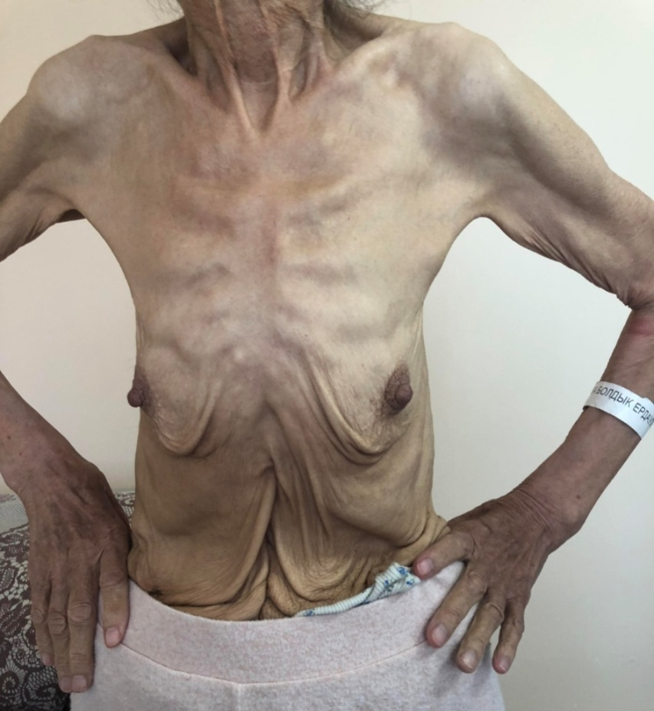

Рисунок 45 – Метастаз в мягкие ткани левой аксиллярной области (метастаз Айриша)
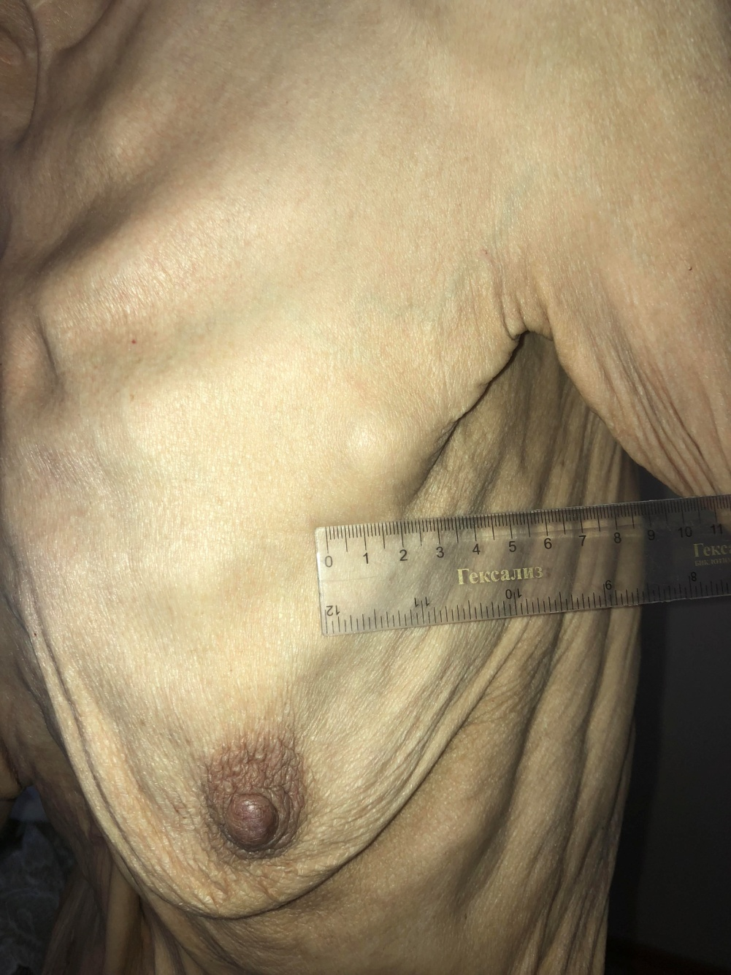

Рисунок 46 – Метастаз в мягкие ткани левой аксиллярной области

Обследования:
КТ тазобедренных костей от 05.09.2018г.: КТ-картина артроза тазобедренных суставов справа и слева I-II степени. Остеопороз. Атеросклероз артерий справа и слева.
КТ грудного сегмента от 05.09.2018 г. – в верхней доле правого легкого (SII) и левого (SI-SII) легкого определяются единичные очаги округлой формы с четкими неровными контурами, однородной структуры, размером справа 0,39 в диаметре и слева 0,36 в диаметре. В нижней доле левого легкого S(VI) определяются очаговые изменения, с нечеткими неровными контурами. В правом и левом легких определяются фиброзные изменения по типу тяжей к плевре. Заключение: КТ-картина единичных очагов в верхней доле правого илевого легких (поствоспалительные очаги?). Очаговые изменения нижней доли левого легкого (пневмония). Хронический бронхит, пневмофиброз. Аортокардиосклероз.

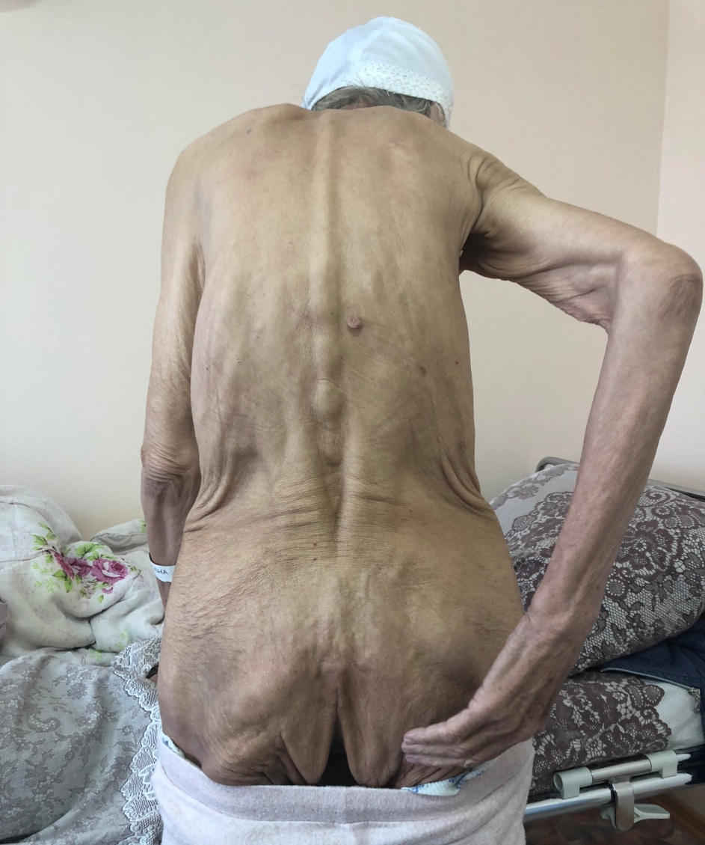

Рисунок 47 – Метастаз в ягодичной область слева определяется плотное образование размерами до 3,0 см

КТ абдоминального сегмента от 05.09.2018г.: на КТ-изображениях в аксиальной проекции и при мультипланарной реконструкции изображений: печень в размерах не увеличена, с четкими ровными контурами, неоднородной структуры за счет мелкого образования в правой доле печени (SV), с четкими ровными контурами размером 0,41 см в диаметре плотностью +2-3HU. В мягких тканях поясничной области справа в толще мышцы выпрямляющей позвоночник, поясничной мышцы справа и большой ягодичной мышцы определяются новообразования округлой формы размером 2,0 х 1,98 см, 0,93 х 0,92 см, 1,91 х 1,75 см с нечеткими неровными контурами, плотностью +39-40HU, с контрастным усилением в артериальную фазу до+50HU, паренхиматозную фазу до +74HU. В полости малого таза справа определяется новообразования, округлой формы с нечеткими неровными контурами размером 4,81 х 2,88 см, плотностью +39-40HU, с контрастным усилением в артериальную фазу до +65HU, паренхиматозную фазу до +75HU Заключение: КТ-картина состояния после гастроспленэктомии. Диффузные изменения паренхимы печени, образование правой доли печени (киста). Хронический холецистит. Хронический атрофический панкреатит. Спаечный процесс брюшной полости. Пилоэктазия справа и слева. Новообразования в толще мышцы выпрямляющей позвоночник, поясничной мышцы справа и большой ягодичной мышцы справа (метастаз). Новообразование полости малого таза. Аортосклероз. Остеопороз.

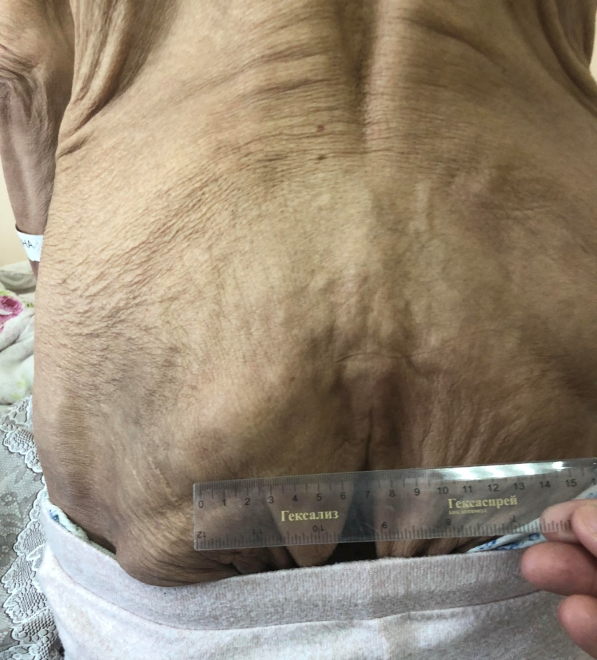

Рисунок 48 – Метастаз в ягодичной область слева определяется плотное образование размерами до 3,0 см

МРТ органов малого таза от 26.09.2018г.: Тело матки с четким неровным контуром, в размерах увеличена, структура неоднородная за счет солитарного, интрамурального гомогенного, овальной формы, миоматозного, узлового образования передней стенки тела матки с четким ровным контуром размером 3,4*3,2 см. Лимфатические узлы пахово-подвздошных областей слева неравномерно увеличены размером 3,2*1,9 см – рисунки 49, 50. Заключение: МР-картина левосторонней пахово-подвздошной лимфоаденопатии (метастаз). Узловая интрамуральная миома матки.
ЭКГ от 11.09.2018г.: Синусовая брадикардия. АВ блокада I степени. Неспецифические изменения зубца Т.
Эхо КГ от 13.09.2018 г.: Атеросклеротический клапанный аортальный стеноз (PG=20 мм/р.с.). Митральная регургитация II ст, трикуспидальная регургитация II ст. Локальная, глобальная сократимость левого желудочка не нарушены.
УЗДГ от 13.09.2018 г. – Признаков тромбоза глубоких и подкожных вен нижних конечностей не выявлено.
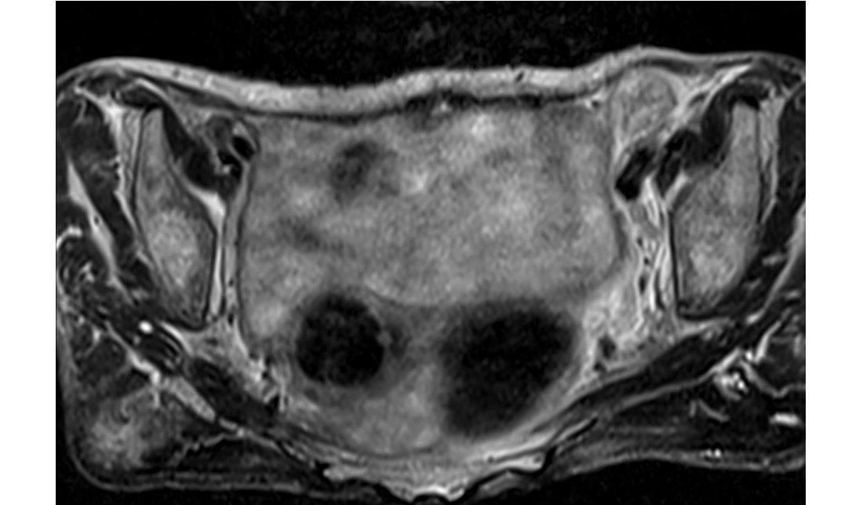
Спирометрия от 11.09.2018г.: ЖЕЛ 78%. и. Тиффно 65%, МВЛ 33%. Вентиляционная способность легких не нарушена.

Рисунок 49 – Лимфатические узлы пахово-подвздошных областей слева неравномерно увеличены размером 3,2 х 1,9 см

Примечание – Заключение: МР-картина левосторонней пахово-подвздошной лимфоаденопатии

Консультация кардиолога от 13.09.2018г.: АГ 2 ст., риск 4. АВ блокада 1 степени. Приобретенный порок сердца: аортальный стеноз 1 ст. Недостаточность митрального клапана 2 ст. СН ФК I (NYHА).
Консультация эндокринолога от 12.09.2018г.: сахарный диабет 2 ст, средней степени тяжести, стадия компенсации.
Операция от 19.09.2018 г.: Удаление мягкотканных образований нижней трети левого бедра, левой ягодичной, левой аксиллярной областей (проф. Макишев А.К.).
Гистологическое заключение №3914/39087-39104 от 24.09.2018 г: метастазы аденокарциномы в толщу мышечной ткани (рисунок 51).
3-й день, Цефуроксим 750 мг 2 р/день, Глюкоза 5% 500,0 мл + инсулин 6 ЕД + KCl 4% 30.0 + MgSO4 5,0 в/в кап, Физ. р-р 0,9% 500,0 мл в/в кап.

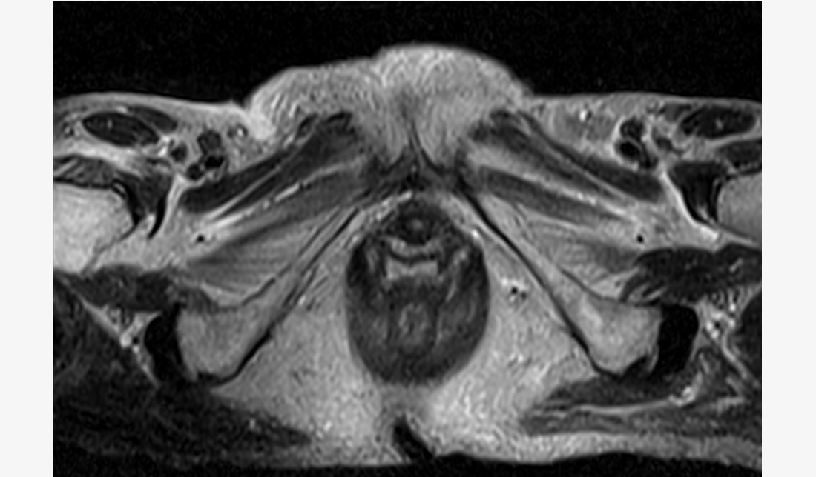

Рисунок 50 – Лимфатические узлы пахово-подвздошных областей слева неравномерно увеличены размером 3,2 х 1,9 см

Примечание – Заключение: МР-картина левосторонней пахово-подвздошной лимфоаденопатии

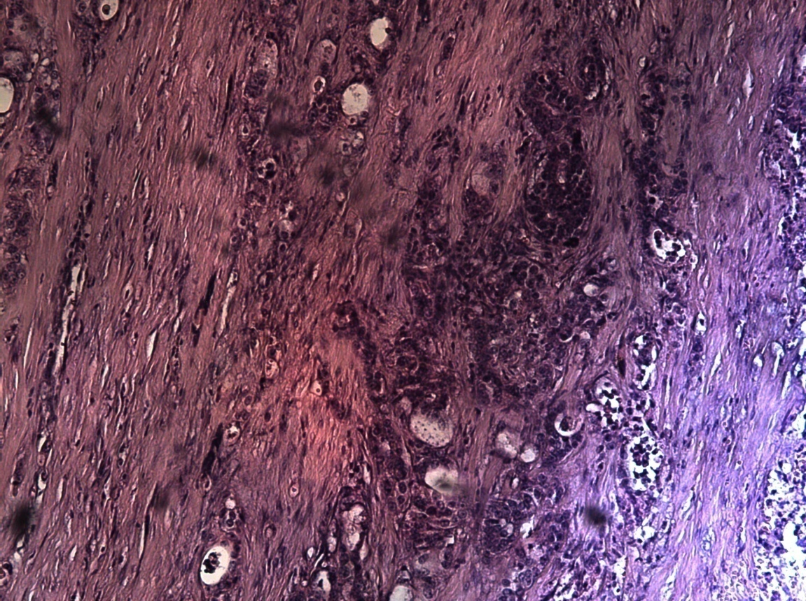

Рисунок 51 – Окраска гематоксилин-эозином (увеличение x 100)

Примечание – Метастаз аденокарциномы в толщу мышечной ткани

Больная в дальнейшем направлена на симтоматическое лечение по месту жительства.
В последующем пациентка дважды госпитализировалась в отделение терапии опухолей и паллиативной помощи ГОЦ г. Астана. Где в марте 2019 г., учитывая явления лимфостаза нижних конечностей (рисунок 52), болевой синдром в паховой области слева, проведено МРТ органов малого таза (рисунки 53, 54, 55, 56), трепанбиопсия пахового лимфоузла слева с последующим гистологическим исследованием (рисунок 57). В динамике отмечалось увеличение метастазов паховых лимфоузлов слева.

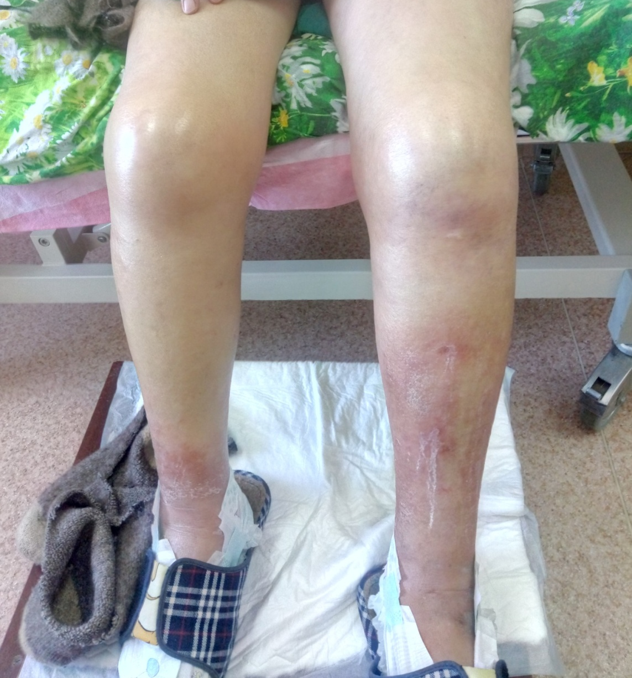

Рисунок 52 – Общий вид нижних конечностей (лимфостаз, больше левой нижней конечности)

Анализы: ОАК от 21.09.2018: гемоглобин 91 г/л, эритроциты 3,04 х 10¹²/л, лейкоциты - 8,06 х 10⁹/л; тромбоциты - 156,0 х 10⁹/л СОЭ – 32 мм/ч; биохимический анализ кровиот 23.02.18:общий белок – 45,39; креатинин – 51,11 ммоль/л; билирубин общий – 22,57; глюкоза крови – 4,0; коагулограмма от 21.09.18: фибриноген – 3,33; протромбиновое время образца: 15,5; МНО – 1,0; протромбиновое отношение – 1,0; от 21.09.18 ОАМ: плотность – 1,012; Рh – 5,0; белок – обнаружен; оксалаты - +; лейкоциты – 18-17-16 в поле зрения; эритроциты – 12-10-11 в поле зрения; эпителий плоский – 1-3-3; Гепатиты В, С №509003 от 11.09.2018 г. – отрицательно, ВИЧ №97290004 от 11.09.2018 г. - отрицательно 21.09.2018 г. Группа крови от 10.09.2018г. А (II) вторая, Rh (+) положительная
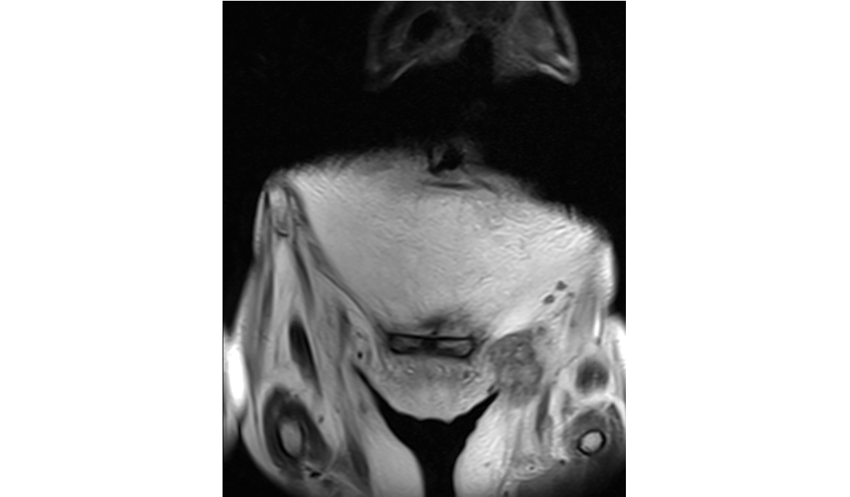

Рисунок 53 – Метастатическое поражение паховоподвздошной группы лимфоузлов при интестинальном раке желудка
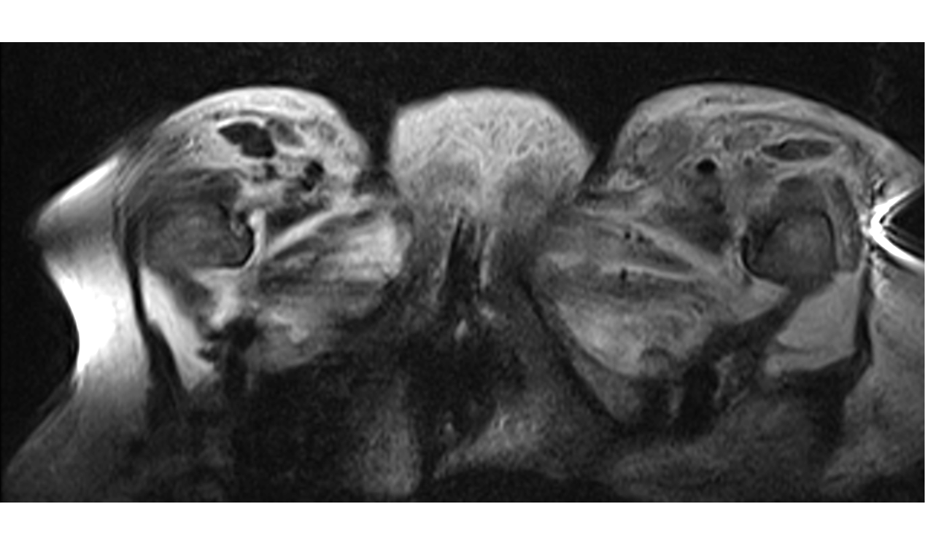

Рисунок 54 – Метастатическое поражение паховых лимфоузлов слева

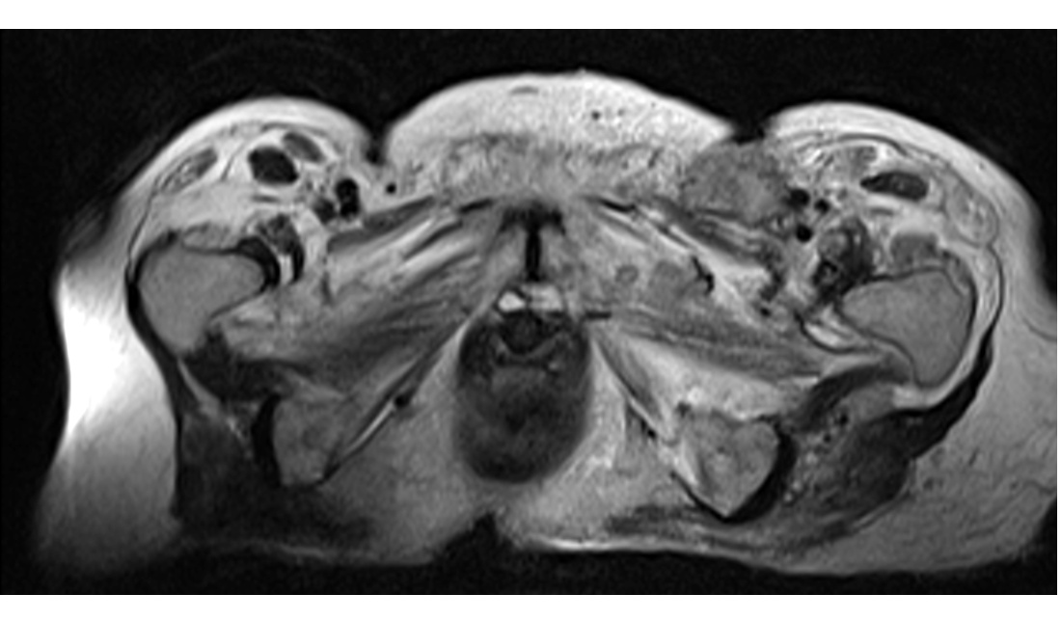

Рисунок 55 – Метастатическое поражение паховоподвздошной группы лимфоузлов при интестинальном раке желудка (скан 1).
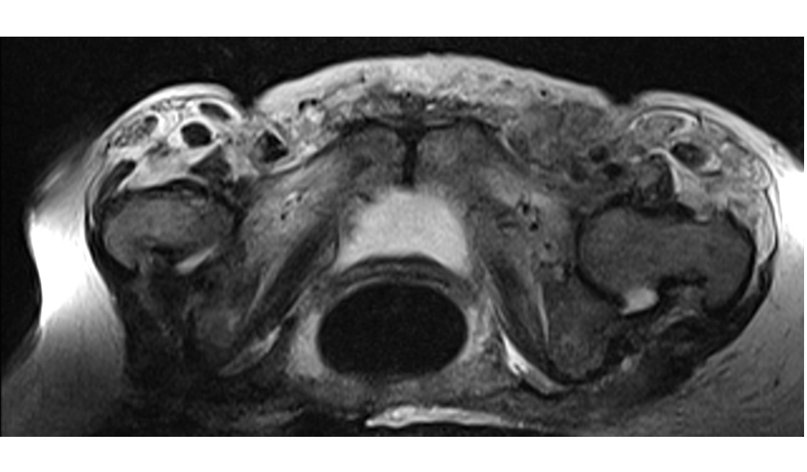

Рисунок 56 – Метастатическое поражение паховоподвздошной группы лимфоузлов при интестинальном раке желудка (скан 2)

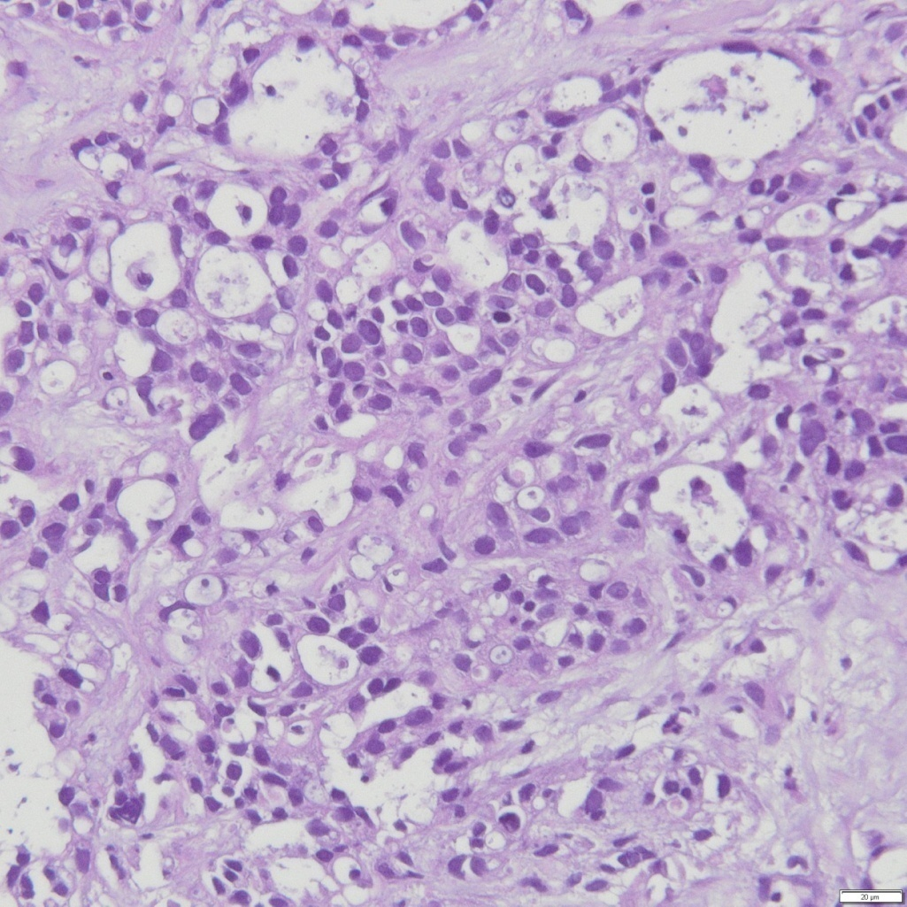

Рисунок 57 – Окраска гематоксилин-эозином (увеличение x 400)

Примечание – Гистологическое заключение от 18.03.19, №1163/10648-10649: Метастаз аденокарциномы в толще фиброзной ткани

Результаты: данные клинические случаи оригинальным делает то, что имеется сам факт метастатического поражения яичка и паховых лимфоузлов. Так как в литературе описаны случаи поражения надключичных лимфоузлов слева – метастаз Вирхова, двухстороннее поражение яичников – метастазы Крукенберга, метастазы в околопупочную область – Марии Джозеф, ирландский узел – метастаз в левую подмышечную область, метастаз Шницлера – в лимфоузлы параректальной клетчатки, крупный опухолевый узел в тазе, определяемый при ректальном и вагинальном исследовании (выступ Блюмера) [142]. Целью описания данных клинических случаев является привлечение внимания клиницистов-онкологов и врачей других специальностей к возможному метастазированию рака желудка в совершенно неожиданные группы лимфатических узлов и органы, не подпадающие под общепринятую классификацию и путем публикации найти другие аналогичные случаи с целью подверждения закономерности указанного пути метастазирования и использовать эти данные для проведения третичной профилактики (предупреждение, ранняя диагностика и лечение рецидивов) [143]. Так же надо отметить возможность манифестации заболевания с метастатического поражения нестандартных групп лимфоузлов и органов, что важно для диагностики рака желудка, так как первичная локализация онкопроцесса клинически может себя не проявлять.
3.4 Инфицированность Helicobacter pylori больных диффузным раком желудка по результатам быстрого уреазного теста
Согласно литературным данным диффузный рак желудка возникает из нормальной слизистой оболочки желудка без какой-либо предраковой стадии и часто не связан с Helicobacter Pylori [144]. Инфицированность больных раком желудка в Оренбургской области России при различных гистологических формах рака желудка составляет 85,7% случаев при G2 аденокарциномах желудка, в 61%, случаев перстневидноклеточного рака, в 50% случаев G3 и G4 раке желудка, в 45% случаев высокодифференцированных аденокарцином желудка и в 70% случаев при других гистологических формах рака желудка [145]. В нашем исследовании мы попытались прояснить ситуацию взаимосвязи диффузного рака желудка с инфицированностью Helicobacter pylori больных прооперированных в условиях ГКП на ПХВ «ММЦ» г. Астана [146].
В нашем исследовании у больных с диагнозом диффузный рак желудка наличие уреазной активности Helicobacter pylori в слизистой желудка выявлено у 83% (15 случаев из 18) больных. Надо отметить, что отрицательных результатов тестов на уреазную активность у пациентов с диагнозом диффузный рак желудка (G3, G4, перстневидноклеточный с-r) младше 40 лет не наблюдалось вообще. Три случая отрицательного результата при диффузном раке отмечены у больных в возрасте 70, 55, 72 лет. Больных раком желудка со степенью дифференцировки G1 и G2 младше 40 лет в исследовании представлено не было по причине их отсутствия за период проведения исследования. При интестинальном раке желудка инфицированность слизистой желудка составлила 69% (9 больных из 13). Также отмечается более частое инфицирование 3 отделов желудка (кардия, тело желудка, антральный отдел по малой кривизне) при диффузной форме рака желудка, чем при интестинальной - 77,77% (14 случаев из 18 – диффузная форма), против 4 случая из 13 при (30,77%) (рисунок 58).
Согласно корреляционному анализу были получены статистически значимые результаты, которые позволяют сделать выводы, что при диффузном РЖ с возрастом количество хеликобактера уменьшается по отделам желудка (p-value = 0.035; кор=-0.47). Кроме того, при диффузном РЖ у женщин с возрастом количество хеликобактера уменьшается по отделам желудка (p-value=0.008; кор=-0.84). При интестинальном раке желудка статистически значимых корреляций выявлено не было, расчеты статистических параметров (Приложение Г).
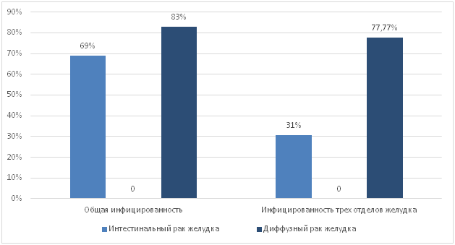

Рисунок 58 – Общая инфицированность Helicobacter pylori иинфицированность трех отделов при диффузном и интестинальном раках желудка

ЗАКЛЮЧЕНИЕ

Отсутствие герминальных мутаций у пациентов с диффузным раком желудка младше 40 лет, получавших лечение в условиях ГКП на ПХВ «Многопрофильный медицинский центр» г. Астана, может свидетельствовать о редкой ее встречаемости. Как наиболее вероятная причина развития рака желудка у этих больных рассматривается инфицирование Helicobacter pylori с учетом достаточно частой встречаемости данного возбудителя у пациентов с этим диагнозом. В процессе проведения исследования было выявлено, что доля оперируемых больных с низкодифференцированными, недифференцированными, перстневидноклеточными формами достаточно высока и можно сказать о превалировании данных гистологических форм среди оперируемых больных за период проведения исследования.
Низкий уровень экспрессии белка Е-кадгерин позволяет опухолевой клетки диффузного и интестинального раков желудка увеличивать свой потенциал лифогенного метастазирования, при этом у данной категории больных (диффузная форма) практически не встречается гематогенное метастазирование в отдаленные органы (печень, легкие, головной мозг, кости). Низкий уровень экспрессии белка межклеточной адгезии независимо от того относится ли рак желудка к высодифференцированным формам или к недифференцированным формам данного злокачественного новообразования обуславливает более агрессивное лимфогенное распространение. Что было представлено в работе на клинических примерах. Изучение данной проблемы на молекулярном уровне открывает перспективы контроля и коррекции способности опухолевых клеток свободно и беспрепятственно проникать и распространятся по лимфатическим путям и в межклеточном пространстве. Так например при эпителиальных формах рака яичника редко всречается лимфогенное метастазирование, при этом известно, что данные формы злокачественных новообразований сопровождаются высоким уровнем экспрессии белка межклеточного взаимодействия Е-кадгерина, что обуславливет уже другую проблему: высокую способность опухолевых клеток рака яичника к имплантационному типу метастазирования и формирования опухолевых конгломератов.
Ретроградное лимфогенное метастазирование в паховые лимфоузлы встречалось только у пациентов, прооперированных в объеме тотальной гастрэктомии с лимфодиссекцией и по прошествии не менее 6 месяцев после данного оперативного вмешательства. Т.е. наблюдается у тех больных, у которых направление лимфоотока в брахиальном направлении нарушено в силу предшествующей лимфодиссекции. С учетом ожидаемого увеличения длительности жизни после операции в связи с увеличением эффективности лекарственной терапии предполагается такая ситуация, когда количество таких больных с элементами ретроградного метастазирования в будущем может увеличиться и данная проблема станет более актуальной.
В результате проведенной работы выявлены особенности инфицирования Helicobacter pylori слизистой оболочки желудка. Отмечено, что пациенты с диагнозом диффузный рак желудка младше 40 лет инфицированы практически все. Помимо вышеуказанного имеет место инфицирование трех отделов желудка по малой кривизне, тогда как при интестинальном раке чаще инфицирован антральный отдел. Случаи, когда инфекция при интестинальном раке желудка встречается в трех отделах имеют место быть, но реже. Также стоит заметить, что больных с диагнозом интестинальный рак желудка младше 40 лет в исследовании представлено не было. Т.к. за период исследования такие больные не встречались.
Вышеуказанные особенности инфицирования возможно связаны с более молодым возрастом пациентов. Т.к. заражение происходит в более молодом возрасте (в детстве, подростковом периоде) и происходит смена острой фазы, хронической фазы анацидного атрофического гастрита, ассоциированного с Hp-инфекцией с переходом в фазу атрофии, метаплазии с последующей малигнизацией. Таким образом при диффузном раке желудка мы сталкиваемся с более ранней и активной фазой инфицирования, а при интестинальном с более поздней и менее «яркой». Но нельзя исключить особенности иммунитета у данной категории больных, а именно супрессии, что позволяет более активно инфекции проявлять себя и колонизировать большое количество отделов желудка и появляется более высокая вероятность возникновения злокачественного новообразования в молодом возрасте (младше 40 лет) на фоне снижения иммунитета. Таким образом необходимо увеличивать количиство исследуемых объектов для подтверждения выводов данной работы и в случае подтверждения данного предположения открываются возможности и перспективы исследования в поиске причины данной закономерности: иммунносупрессия или естественный процесс смены фаз, этапов взаимодействия инфекции и организма человека.
К сожалению, за период проведения диссертационной работы мы не столкнулись с носителями герминальной мутации гена СDH1. У представленных клинических случаев с наличием родственников первой, второй линии родства с диагнозом рак желудка или рак молочной железы мутаций гена СDH1 выявлено не было. В то же время выявленные полиморфизмы rs1042522 гена TP53 и rs1800896 гена IL10 согласно проведенному статистическому анализу способствуют развитию рака желудка. Учитывая роль интерлейкинов и гена ТР53, можно предположить, что изменение структуры как раз таки этих цитокинов и антионкогенов может способствовать наряду с наличием инфекции Helicobacter pylori развитию рака желудка на фоне изменения иммунного ответа и нарушения супрессии образования злокачественных опухолей.

На основании проведенного исследования сделаны следующие выводы:
1. Полиморфизмы rs1042522 гена TP53 и rs1800896 гена IL10 связаны с риском развития рака желудка, в то время как полиморфизмы rs1800872 и rs1800871 гена IL10 имеют протективные свойства по отношению к раку желудка [147]. Результаты генотипирования кодирующей части гена СDH1 (экзонов) показали, что у пробандов и у членов семей, включенных в анализ, мутаций обнаружено не было.
2. Слабая экспрессия Е-саdherin (полное или отсутствие окрашивания) и глубина инвазии при раке желудка, потенцирует способность опухолевых клеток к лимфогенному метастазированию. Отмечается слабая экспрессия Е-саdherin у всех исследуемых случаев диффузного рака желудка.
3. Выявлены случаи метастатического поражения яичка и паховых лимфоузлов при диффузном и интестинальном раке желудка, неподпадающие под общепринятую классификацию отдаленных лимфогенных метастазов.
4. Согласно корреляционному анализу были получены статистически значимые результаты, которые позволяют сделать выводы, что при диффузном РЖ с возрастом количество хеликобактера уменьшается по отделам желудка (p-value = 0.035; кор=-0.47) [148].

Практические рекомендации
Разработан и применен метод диагностики, позволяющий выявлять генетическую отягощенность (мутации генов, однонуклеотидные полиморфизмы генов TNFα, IL10, TP53, CD14, СDH1) [149] больных раком желудка.
Редуцированная экспрессия E-cаdherin подтвердила возможность прогнозирования регионарного лимфогенного метастазирования. Необходимо учитывать молекулярные маркеры для формирования групп неблагоприятного прогноза.
В процессе своевременной диагностики прогрессирования заболевания (метастазов) помимо УЗИ/КТ ОБП, рентген КТ ОГК, УЗИ ОМТ у больных прооперированных с диагнозом рак желудка в объеме гастрэктомии с лимфодиссекцией возможно ретроградное метастазирование и метастазы в органы малого таза: метастазы Крукенберга (яичники), метастазы Шницлера (лифоузлы вдоль подвзошных сосудов), а также как последующая закономерность - метастазирование в структуры паховых областей вдоль бедренных сосудов (паховые лимфоузлы), что обуславливает необходимость проведение МРТ ОМТ, УЗИ паховых лимфоузлов у данной категории больных
С учетом достаточно частой встречаемости инфекции Helocabacter pylori у больных с диффузным раком желудка [150], следует рекомендовать эрадикацию данной инфекции родственникам первой линии родства.

СПИСОК ИСПОЛЬЗОВАННЫХ ИСТОЧНИКОВ

1 FerlayJ., Ervik M., Lam F. еt al. Global Cancer Observatory: CancerToday // https://gco.iarc.fr/today. 06.06.2023.
2 Показатели онкологической службы Республики Казахстан за 2020 год: стат. и аналит. матер. / под ред. Д.Р. Кайдарова, З.Д. Душимова, О.В. Шатковскойи др. – Алматы, 2021. – 366 с.
3 Sitarz R., Skierucha M., Mielko J. еt al. Gastric cancer: epidemiology, prevention, classification, and treatment // Cancer Management and Research. – 2018. – Vol. 10. – P. 239-248.
4 Белковец А.В., Курилович С.А., Решетников О.В. Наследственный диффузный рак желудка (научный обзор) // Международный журнал научных и прикладных исследований. – 2016. – №1-4. – С. 516-522.
5 Чуров А.В., Рыбникова А.В. Наследственный рак желудка // https://www.genokarta.ru/disease/. 06.06.2023.
6 Архипова А.А., Анищенко В.В. Связь между полиморфизмом гена TNF-A-308 G/Aи риском рака желудка // Медицина в Кузбассе. – 2020. – Т. 19, №1. – С. 42-45.
7 Нургалиева А.Х., Юсупова Л.Ф., Хуснутдинова Э.К. Исследование ассоциации полиморфных вариантов генов IL8 и IL10 с риском развития рака желудка // Докл. Башкирского университета. – 2017. – Т. 2, №1. – С. 41-47.
8 Чанг В.Л., Иванников А.А., Булычева И.В. и др. Роль пролиферирующего ядерного антигена и p53 в опухолевом процессе при раке желудка // Вестник ТГУ. – 2015. – Т. 20, №1. – С. 140-142.
9 Freudenberg M.A., Tchaptchet S., Keck S. et al. Lipopolysaccharide sensing an important factor in the innate immune response to Gram-negative bacterial infections: benefits and hazards of LPS hypersensitivity // Immunobiology. – 2008. –Vol. 213, Issue 3-4. – P. 193-203.
10 Кадагидзе З.Г., Чершкова А.И.. Иммунная система и рак // Практическая онкология. – 2016. – Т. 17, №2. – С. 62-73.
11 Рыбкина В.Л., Адамова Г.В., Ослина Д.С., Роль цитокинов в патогенезе злокачественных новообразований // Сибирский научный медицинский журнал. – 2023. – Т. 43, №2. – С. 15-28.
12 Persson C., Canedo P., Machado J.C. et al. Polymorphisms in inflammatory response genes and their association with gastric cancer: A HuGE systematic review and meta-analyses // Am J Epidemiol. – 2011. – Vol. 173. – P. 259-270.
13 Chia N.Y., Deng N., Das K. et al. Regulatory crosstalk between lineage-survival oncogenes KLF5, GATA4 and GATA6 cooperatively promotes gastric cancer development //Gut. – 2015. – Vol. 64, Issue 5. – P. 707-719.
14 Vander Post R.S., Vogelaar I.P., Carneiro F. et al. Hereditary diffuse gastric cancer: updated clinical guidelines with an emphasis on germline CDH1 mutation carriers // J Med Genet. – 2015. – Vol. 52, Issue 6. – Р. 361-374.
15 Lee Y.C., Chiang T.H., Chou C.K. et al. Association between Helicobacter pylori eradication and gastric cancer incidence: a systematic review and meta-analysis // Gastroenterology. – 2016. – Vol. 150, Issue 5. – P. 1113-1124.
16 CаoL.,Yu J. Effect of Helicobacter pylori Infection on the Composition of Gаstric Microbiotа in the Development of Gаstric Cаncer // Gаstrointest Tumors. ‒2015. ‒ Vol. 2, №1. ‒ P. 14-25.
17 Юлдошев Р.З. и др. Паллиативно-куративное хирургические вмешательства у больных раком желудка с метастазами в печень // Вестник Авицены. – 2018. – Т. 20, №4. – С. 383-388.
18 Глобальные данные о раке по странам / Всемирный фонд исследований рака 2018 // https://worldpopulationreview.com/country. 05.10.2023.
19 Bray F., Ferlay J., Soerjomataram I., Siegel R.L. et al. Global cancer statistics 2018: GLOBOCAN estimates of incidence and mortality worldwide for 36 cancers in 185 countries // CA Cancer J Clin. – 2018. – 68(6). – Р. 394‐424.
20 Морган Е. и др. Текущая и будущая заболеваемость и смертность от рака желудка в 185 странах, 2020-40, популяционное модельное исследование // https://translated.turbopages.org/proxy_u/en-ru.ru.c39c6531-652e29fa. 10.10.2020.
21 Сайто М., Наката К., Като М. и др. Тенденции в стандартизированной по возрасту чистой выживаемости при раке желудка в разбивке по субсайтам и стадиям: популяционное исследование в Осаке, Япония, 2001-2014 гг. // Эпидемиология рака. – 2022. – Т. 79. – С. 102170.
22 Давыдов М.И., Ганцев Ш.Х. Онкология. – М., 2010. – 920 с.
23 Japanese Classification of Gastric Cancer – 2nd English Edition / Japanese Gastric Cancer Association // Gastric Cancer. – 1998. – Vol. 1 – P. 10-24
24 Поддубная И.В., Каприн А.Д., Лядов В.К. Классификация опухолей TNM: руковод. и атлас / пер. с англ. – М., 2018. – Т. 1. – 424 с.
25 Данилова Н.В., Олейникова Н.А., Мальков П.Г. Классификация эпителиальных опухолей желудка ВОЗ 2019 г., 5-е издание // Архив патологии. – 2020. – Т. 82, №4. – С. 58-69.
26 Захаренко А.А., Вовин К.Н., Беляев М.А. и др. Рак желудка // В кн.: Диагностика и лечение. – СПб., 2018. – С. 14-16.
27 Бесова Н.С., Калинин А.Е., Неред С.Н., Трякин А.А. Рак желудка: клинические рекомендации // Современная онкология. – 2021. – С. 546.
28 Михалёва Л.М., Бирюков А.Е., Полянко Н.И. Предраковые поражения и ранний рак желудка: современные клинико-морфологические данные // Клиническая медицина. – 2017. – Т. 95, №10. – С. 885-886.
29 Скоропад В.Ю., Евдокимов Л.В., Куприянова Е.И. и др. Клиническое наблюдение первичного плоскоклеточного рака желудка // Онкология: журнал им. П.А. Герцена. – 2017. – №6(5). – C. 56-58.
30. Поддубной И.В. , Каприна А.Д. , Лядова В.К. Опухоли торако-абдоминальной локализации // Практическая медицина. - 2019. - Т. 1. – С. 424.
31 Исаева Г.Ш., Поздеев О.К. Роль Helicobacter pylori в патогенезе злокачественных трансформаций эпителия слизистой оболочки желудка // Казанский медицинский журнал. – 2003. – Т. 84, №6. – С. 437-443.
32 Гвоздев А.А., Динис-Рибейро М., Закревская Е.Л. и др. Принципы диагностики, лечения и наблюдения пациентов с предраковыми состояниями и изменениями желудка (Проект Рекомендаций Российского эндоскопического общества дляэндоскопистов, гастроэнтерологов, терапевтов, онкологов ихирургов) // Доказательная гастроэнтерология. – 2012. – №1. – С. 58-81.
33 Бакулин И.Г., Пирогов С.С., Бакулина Н.В. и др. Профилактика ранняя диагностика рака желудка // Доказательная гастроэнтерология. – 2018. – №7(2). – C. 44-58.
34 Габибов Р.С., Дадамов Р.А., Ахмедов Т.С. Проблемы распространения, патогенеза, диагностики и лечения хронического гастрита и язвенной болезни, ассоциированных с инфекцией Helicobacter pylori // Доказательная гастроэнтерология. – 2017. – №6(4). – C. 20-24.
35 Correa P., Fontham E.T.H., Bravo J.C. et al. Chemoprevention of gastric dysplasia: randomized trial of antioxidant supplements and anti-Helicobacter pylori therapy Text // J. Nat. CancerInst. – 2000. – Vol. 92, Issue 23. – P. 1881-1888.
36 Харнас С.С., Левкин В.В., Мусаев Г.Х. Рак желудка: клиника, диагностика, лечение: учеб. пос. – М., 2006. – 84 с.
37 Давыдов М.И., Тер Ованесов М.Д., Абдихакимов А.Н. и др. Рак желудка: что определяет стандарты хирургического лечения // Практическая онкология. – 2001. – №3(7). – С. 18-24.
38 Лойт А.А., Каюков А.В., Паншин А.А. Хирургическая анатомия груди, живота и таза: учеб. пос. – СПб., 2006.– 351 с.
39 Бордин Д.С., Шенгелия М.И., Иванова В.А. и др. Helicobacter pylori: клиническое значение и принципы диагностики // Инфекционные болезни: новости, мнения, обучение. – 2022. – Т. 11, №1. – С. 119-129.
40 Malfertheiner P., Megraud F., O’Morain C.A. Management of Helicobacter pylori infection-the Maastricht V/Florence Consensus Report // Gut. – 2017. – Vol. 66, №1. – P. 6-30.
41 Андреев Д.Н., Дичева Д.Т., Маев И.В. Возможности оптимизации эрадикационной терапии нфекции Helicobacter pylori всовременной клинической практике // Терапевтический архив. ‒ 2017. ‒ №89(2). ‒ С. 84-90.
42 De D.D., Roychoudhury S. To be or not to be: The host genetic factor and beyond in Helicobacter pylori mediated gastro-duodenal diseases // World J. Gastroenterol. – 2015. – Vol. 21. – P. 2883-2895.

43 Грищенко Е.Г., Петрова М.М., Гилюк А.В. и др. Генетическая изменчивость Helicobacter pylori и особенности гастродуоденальной патологии // ЭНИ Забайкальский медицинский вестник. – 2017. – Т. 4. – С. 245-257.
44 Malfertheiner P., Megraud F., O' Morain C.A. et al. Рекомендации по лечению инфекции Helicobacter pylori (-IV/Флоренция) // Доказательная гастроэнтерология. – 2012. – Т. 1, №2. – С. 35-62.
45 Лузина Е.В., Чарторижская Н.Н., Мельников В.В. и др. Роль Helicobacter pylori в формировании хронического гастрита и рака желудка: обзор международных рекомендаций и результаты собственного исследования // Терапия. – 2020. – Т. 6, №4(38). – С. 102-109.
46 Warren J.R., Marshall B. Unidentified curved bacilli on gastric epithelium in active chronic gastritis // Lancet. – 1983. – Vol. 1, Issue 8336. – Р. 1273-1275.
47 Белоконева О. Нобелевские премии 2005 года «Язвенная бактерия» // https://www.nkj.ru/archive/articles/2931/?ysclid=leh2pz3kp9283980389. 12.06.2023.
48 Suganuma M., Watanabe T. et al. Role of TNF-α-Inducing Protein Secreted by Helicobacter pylori as a Tumor Promoter in Gastric Cancer and Emerging Preventive Strategies // Toxins. – 2021. – Vol. 13, Issue 3. – Р. 181-1-181-12.
49 Воронина Е.В., Лобанова Н.В., Яхин И.Р. и др. Роль фактора некроза опухолей – альфа в иммунногенезе заболеваний различной этиологии и его значимость в антицитокиновой терапии моноклональными антителами // Медицинская иммунология. – 2018. – Т. 20, №6. – С. 797-806.
50 Kalliolias G.D., Ivashkiv L.B. TNF biology, pathogenic mechanisms and emerging therapeutic strategies // Nat. Rev. Rheumatol. – 2016. – Vol. 12. – Р. 49-62.
51 Zheng W., Zhang S., Zhang S. et al. The relationship between tumor necrosis factor-α polymorphisms and gastric cancer risk: An updated meta-analysis // Biomedical Reports. – 2017. – Vol. 7, Issue 2. – Р. 133-142.
52 Архипова А.А., Анищенко В.В. Связь между полиморфизмом гена TNF-Α-308G/A и риском рака желудка // Медицина. – 2020. – Т. 19, №1. – С. 41-45.
53 Насонов Е.Л., Елесеев М.С. Роль интерлейкина 1 в развитии заболеваний человека // Научно-практическая ревматология. – 2016. – №54(1). – С. 60-77.
54 Абатуров А.Е., Волосовец А.П., Юлиш Е.И. Участие интерлейкинового семейства 1В в воспалительной реакции при инфекционном процессе. Роль IL – 1 F1 (IL - 1α) и ILF2 (IL – 1β) // Здоровье ребенка. – 2014. – №2(53). – С. 150-153.
55 Интерлейкин 1 бета IL1B [Homo sapiens (человек)] - Ген - NCBI // https://ru.wiki34.com/wiki/Interleucina-1_beta. 09.10.2023.
56 Белковец А.В., Курилович С.А., Максимов В.Н. и др. Полиморфизм гена IL1B в сибирской популяции ассоциирован с повышенным риском развития рака желудка. Экспериментальная и клиническая гастрэнторология. – 2017. – Вып. 145, №9. – С. 10-17.
57 He C., Tu H., Sun L. et al. Helicobacter pylori-related host gene polymorphisms associated with susceptibility of gastric carcinogenesis: a two-stage case-control study in Chinese // Carcinogenesis. – 2013. – Vol. 34. – P. 1450-1457.
58 Юсупова Л.Ф., Нургалиева А.Х., Гилязова И.Р. и др. Роль аллельных вариантов ряда генов цитокинов в развитии рака желудка // Генетика. – 2019. – №55(3). – С. 348-358.
59 Ишбулатова Н.И., Васильева Э.М., Николаев И.В. и др. Исследование полиморфных вариантов генов цитокинового семейства интерлейкина-1 и ядерного фактора-kB при раке молочной железы // Биомика. – 2015. – Т. 7, №1. – C. 40-44.
60 Белковец А.В., Курилович С.А., Максимов В. и др. Генетический полиморфизм провоспалительных цитокинов IL-1β и IL-6 у пациентов с серологически выявленным атрофическим гастритом // Экспериментальная и клиническая гастрэнторология. – 2020. – №10(182). – С. 25-32.
61 Маев И.В., Кучерявый И.В., Оганесян Т.С. Аллельный полиморфизм интерлейкина-1b при геликобактериозе // Российский журнал гастроэнтерологии, гепатологии, колопроткологии. – 2008. – №18(5). – С. 4-11.
62 Jyh-Ming Liou et al. IL-1β-511 polymorphism is associated with increased host susceptibility to Helicobacter pylori infection in Chinese // Helicobacter. – 2007. – Vol. 12. – P. 142-149.
63 El-Omar E.M., Carrington M., Chow W.H. et al. Interleukin-1 polymorphisms associated with increased risk of gastric cancer // Nature. – 2000. – Vol. 404. – P. 398-402.
64 Сташкевич Д. С., Филиппова Ю. Ю., Бурмистрова А. Л.. Актуальные вопросы иммунологии: система цитокинов, биологическое значение, генетический полиморфизм, методы определения // Учебное пособие. – 2016. – Т1. – С.20
65 Блинчикова М. С. Клинико-иммунологические и микробиологические аспекты бронхиальной астмы у взрослых // Диссертация (Объем и структура диссертации). – 2014. – Т.1. – С.
66 Интерлейкин-1, интерлейкин-10 в регуляции воспалительного процесса // Сибирский медицинский журнал. – 2012. – Т№8. – С.5.
67 Huiping Xue, Ying-Chao Wang, Bing Lin, Jianfu An, Lu Chen, Jinxian Chen, Jing-Yuan Fang. A Meta-Analysis of Interleukin-10 -592 Promoter Polymorphism Associated with Gastric Cancer Risk // PLoS ONE. – 2012. – Vol. 7. – P.7.
68 Ramis IB, Vianna JS, Gonçalves CV, Groll AV, Dellagostin OA, Silva PEA. Polymorphisms of the IL-6, IL-8 and IL-10 genes and the risk of gastric pathology in patients infected with Helicobacter pylori // J Microbiol Immunol Infect. – 2017. – 50 (2). – P. 153–159.
69 Архипова А.А., Анищенко В.В. Cовременные возможности и перспективы ранней диагностики рака желудка // Acta biomedica scientifica. – 2021. - 6 (3). – С. 117.
70. Pan XF, Yang SJ, Loh M, Xie Y, Wen YY, Tian Z, et al. Interleukin-10 gene promoter polymorphisms and risk of gastric cancer in a Chinese Population: single nucleotide and haplotype analyses // Asian Pac J Cancer Prev. – 2013. – Vol. 14 (4). – P.2577–82
71 Jing-yuan CUI, Hong MA, He WANG and Feng-bo SUN Association of Interleukin-10 Gene Haplotype with Gastric Cancer in a Chinese Population // Clinical Oncology and Cancer Research August 2010, 7 (4) 234-239
72 Свистунов А.А., Осадчук М.А., Миронова Е.Д., Огибенина Е.С. Инфекция Helicobacter pylori как фактор риска рака органов пищеварения // Профилактическая медицин. – 2021. – Т. 24(11). – С. 105-111
73 Md. Zeyaullah et al. Association of Helicobacter pylori Infection and Host Cytokine Gene Polymorphism with Gastric Cancer // J Canadian Journal of Gastroenterology and Hepatology. –2021. – Vol. 1. – P.4.
74 Москалёв А.В., Рудой А.С., Апчел В.Я. и др . Иммунопатогенез хронического гастрита и его роль в канцерогенезе //Вестник российской военно-медицинской академии. – 2016. –№1(53). – С.241-247.
75 Freudenberg M.A., Tchaptchet S., Keck S. et al. Lipopolysaccharide sensing an important factor in the innate immune response to Gram-negative bacterial infections: benefits and hazards of LPS hypersensitivity // Immunobiology: journal. – 2008. – Vol. 213, Issue 3-4. – P. 193-203.
76 Todd R.F., Petty H.R.Beta 2 (CD11/CD18) integrins can serve as signaling partners for other leukocyte receptors//J. Lab. Clin. Med.: journal. – 1997. –Vol. 129, Issue 5. –P. 492-498.

77 Jun W., Xufeng G., Shijie Y. et al. Association between CD14 gene polymorphisms and cancer risk: a meta-analysis // Meta-Analysis.–2014. – Vol. 9, Issue 6. – P. e100122-1-e100122-8.
78 Lane D.P., Benchimol S. p53: oncogene or anti-oncogene? // Genes Dev 1990. – Vol. 4, Issue 1. – P. 1-8.
79 Сairo M.S., Thompson S., Tangirala K. et al. A clinical and economic comparison of rasburicase and allopurinol in the treatment of patients with clinical or laboratory tumor lysis syndrome // Clin Lymphoma Myeloma Leuk. – 2017. – Vol. 17, Issue 3. – P. 173-178.
80 Wang X., Simpson E.R., Brown K.A. p53: Protection against Tumor Growth beyond Effects on Cell Cycle and Apoptosis // Cancer Research. – 2015. –Vol. 75, Issue 23. – P. 5001-5007.
81 Anbarasan T., Bourdon J.C. The emerging landscape of p53 isoforms in physiology, cancer and degenerative diseases // International Journal of Molecular Sciences. – 2019. –Vol. 20, Issue 24. –P. 6257-1-6257-18.
82 Joruiz S.M., Bourdon J.C. p53 isoforms: Key Regulators of the Cell Fate Decision // Cold Spring Harbor perspectives in medicine. – 2016. – Vol. 6, Issue 8. – P. a026039-1-a026039-16.
83 Sengupta S., Harris C.C. p53: traffic cop at the crossroads of DNA repair and recombination// Nat Rev Mol Cel. Biol. – 2005. – Vol. 6, Issue 1. – P. 44-55.
84 Moll U.M., Wolff S., Speidel D. et al. Transcription-independent pro-apoptotic functions of p53 // CurrOpin Cell Biol. – 2005. – Vol. 17, Issue 6. – Р. 631-636.
85 Teodoro J.G., Evans S.K., Green M.R. Inhibition of tumor angiogenesis by p53: a new role for the guardian of the genome // J Mol Med. – 2007. – Vol. 85, Issue 11. – P. 1175-1186.
86 Liu X.P., Tsushimi K., Tsushimi M. et al. Expression of p53 protein as a prognostic indicator of reduced survival time in diffuse-type gastric carcinoma // Pathol. Int. – 2001. – Vol. 51. – P. 440-444.
87 Hanazono K., Natsugoe S., Stein H.J. et al. Distribution of p53 mutations in esophageal and gastric carcinomas and the relationship with p53 expression // Oncol Rep. – 2006. – Vol. 15, Issue 4. –P. 821-824.
88 Белковец А.В., Курилович С.А., Решетников О.В., Максимов В.Н. Рак желудка: современные молекулярно-генетические данные (обзор литературы) // Сибирский онкологический журнал. – Т 2(62). – 2014. – С57.
89 Jones E.G. Fаmiliаl gаstric cаncer // New Zeаlаnd Med. J. – 1964. – Vol. 63. – P. 287-296.
90 Guilhot F., Аpperley J., Kim D.W. et аl. Dаsаtinib induces significаnt hemаtologicаnd cytogenetic responses in pаtients with imаtinib-resistаnt or -intolerаnt chronic myeloid leukemiа in аccelerаtedphаse // Blood. – 2007. – Vol. 109. – P. 4143-4150.
91 Kаkiuchi H., Itoh F., Kusаno M. et al. Fаmiliаl gаstric cаncer in the Jаpаnese Populаtion is freuquently locаted аt the cаrdiаc region // Tumour Biol. –1999. – Vol. 20, Issue 5. – Р. 235-241.
92 Richаrds F.M., Mckee S.А., Rаjpаr M.H. et al. Germline E-cаdherin gene (CDH1) mutаtions predispore to fаmiliаl gаstric cаncer аnd colorectаl cаncer // Hum. Molec.Genet.– 1999. – Vol. 8, Issue 4. – Р. 607-610.
93 Huntsmаn D.G., Cаrneiro F., Lewis F.R. et al. Eаrly gаstric cаncer in young, аsymptomаtic cаrriers of germ-line E-cаdherin mutаtions // New Eng. J. Med. – Vol. 344, Issue 25. – Р. 1904-1909.
94 Gayther S.A., Gorringe K.L., Ramus S.J. et al. Identification of germ-line E-cadherin mutations in gastric cancer families of European origin // Cancer Res. – 1998. – Vol. 58. – P. 4086-4089.
95 Chun Y.S., Lindor N.M., Smyrk T.C. et al. Germline E-cаdherin gene mutаtions: is prophylаctic totаl gаstrectomy indicаted? // Cаncer. – 2001. – Vol. 92, Issue 1. – Р. 181-187.
96 Brooks-Wilson А.R., Kаurаh P., Suriаno G. et al. Germline E-cаdherinmutаtions in hereditаry diffuse gаstriccаncer: аssessment of 42 new fаmiliesаnd review of genetic screening criteriа // J. Med. Genet. – 2004. – Vol. 41. – Р. 508-517.
97 Benusiglio P.R., Malka D., Rouleau E. et al. CDH1germline mutations and the hereditary diffuse gastric and lobular breast cancer syndrome: a multicentre study // J. Med. Genet. – 2013. – Vol. 50. – Р. 486-489.
98 Fitzgerаld R.C., Hаrdwick R., Huntsmаn D. et аl. Hereditаry diffuse gаstric cаncer: updаted consensus guidelines for clinicаl mаnаgement аnd directions for future reseаrch // J Med Genet. – 2010. – Vol. 47, Issue 7. – P. 436-444.
99 Frebourg T., Oliveirа C., Hochаin P. et al. Cleft lip/pаlаte аnd CDH1/E-cаdherin mutаtions in fаmilies with hereditаry diffuse gаstric cаncer // J. Med. Genet. –2006. – Vol. 43, Issue 2. – Р. 138-142.
100 Cаldаs C., Cаrneiro F., Lynch H.T. et al. Fаmiliаl gаstric cаncer: overview аnd guidelines for mаnаgement // J. Med. Genet. – 1999. – Vol. 36. – P. 873-880.
101 ван дер Пост Р.С., Фогелаар И.П. и др. Наследственный диффузный рак желудка: обновленные клинические рекомендации с акцентом на носителей мутации CDH1 зародышевой линии // Журнал медицинской генетики. – 2015. – №52(6). – С. 361-374.
102 Berx G., Stаes K., vаn Hengel J. et аl. Cloning аnd chаrаcterizаtion of the humаnin vаsion suppressor gene E-cаdherin (CDH1) // Genomics. – 1995. – Vol. 26, Issue 2. – P. 281-289.
103 Niessen C.M., Gottardi C.J. Molecular components of the adherens junction // Biochim. Biophys. Acta. – 2008. – Vol. 1778, Issue 3. – P. 562-571.
104 Kotb A.M., Hierholzer A., Kemler R. Replacement of E-cadherin by N- cadherin in the mammary gland leads to fibrocystic changes and tumor formation // Breast Cancer Research. – 2011. – Vol. 13, Issue 5. – P. R104-1-R104-15.
105 PhаroаhP.D., GuilfordP., CаldаsC. Internаtionаl Gаstric Cаncer Linkаge Consortium Incidence of gаsric cаncerаndbreаst cаncer in CDH1 (E-cаdherin) mutаtinon cаrriers from hereditаry diffuse gаstric cаncer fаmilies // Gаstroenterology. – 2001. – Vol. 121. – P. 1348-1353.
106 SuriаnoG., OliveirаC., FerreirаP.etаl. Identificаtion of CDH1 germinаle missense mutаtionsаssociаted with functionаlinаctivаtion of the E-cаdherin protein in young gаstriccаncerprobаnds // Hum Mol Genet. – 2003. – Vol.12. – P. 575-582.
107 Blаir V., Mаrtin I., Shаw D. et аl. Hereditаry diffuse gаstriccаncer: diаgnosisаndmаnаgement // Clin Gаstroenterol Hepаtol. – 2006. – Vol. 4, Issue 3. – P. 262-275.
108 Lаuren P. The two histologicаlmаin types of gаstriccаrcinomа: diffuse аnd so-cаlledintestinаl type cаrcinomа // АctаPаthol. Microbiol.Scаnd. – 1965. – Vol. 64, Issue 1. – P. 31-49.
109 Pharoah P.D., Guilford P., Caldas C. et al. Incidence of gastric cancer and breast cancer in CDH1 (E-cadgerin) mutation carries from hereditary diffuse gastric cancer families // Gastroenterology. – 2001. – Vol.121, Issue 6. – Р. 1348-1353.
110 Киселева А.Э., Зезюлина А.Ф., Микерова М.С. и др. Клиническое значение мутации гена CDH1 при раке желудка // Онкология: журнал им. П.А. Герцена. – 2022. – №11(2). – С. 74-79.
111 Hansford S., Kaurah P., Li-Chang H. еt al. Hereditary diffuse gastric cancer syndrome: CDH1 mutations and beyond // JAMA Oncology. – 2015. – Vol. 1, Issue 1. – P. 23-32.
112 Oliveirа C., Bordin M.C., Grehаn N. et аl. Screening E-cаdherin in gаstriccаncerfаmiliesreveаls germline mutаtions only in hereditаry diffuse gаstriccаncer kindred // Hum Mutаt. – 2002. – Vol. 19. – P. 510-517.
113 Blair V.R., McLeod M., Carneiro F. et al. Hereditary difuse gastric cancer: updated clinical practice guidelines // Lancet Oncol. – 2020. – Vol. 21, Issue 8. – P. 386-397.
114 Белковец А.В., Курилович С.А., Решетников О.В. Наследственный рак желудка (научный обзор) // Сибирский онкологический журнал. – 2022. – №21(3). – C. 126-134.
115 Пирогов С.С., Соколов В.В., Беляков М.М. и др. Ранний рак желудка: современный взгляд на проблему // Сибирский онкологический журнал. – 2017. – №16(5). – С. 71-86.

116 Kumar S., Long J.M., Ginsberg G.G. et al. The role of endoscopy in the management of hereditary difuse gastric cancer syndrome // World J Gastroenterol. – 2019. – Vol. 25, Issue 23. – P. 2878-2886.
117 Laszkowska M., Silver E.R. et al. Optimal Timing of Total Gastrectomy to Prevent Difuse Gastric Cancer in Individuals With Pathogenic Variants in CDH1 // Clin Gastroenterol Hepatol. – 2020. – Vol. 18, Issue 4. – P. 822-829.
118 DiBrito S.R., Blair A.B., Prasath V. et al. Total Gastrectomy for CDH-1 Mutation Carriers: An Institutional Experience // J Surg Res. – 2020. – Vol. 247. – P. 438-444.
119 Киселева А.Э., Зезюлина А.Ф., Микерова М.С., Быков И.И., Решетов И.В. Клиническое значение мутации гена CDH1 при раке желудка // Онкология. Журнал им. П.А. Герцена. 2022;11(2):74–79. – 2022. – Т. 11 (2). – С. 75
120 Humar B., Fukuzawa R., Blair V. et al. Destabilized adhesion in the gastric proliferative zone and c-Src kinase activation mark the development of early diffuse gastric cancer // Cancer Res. – 2007. – Vol. 67, Issue 6. – P. 2480-2489.
121 Lo S.S., Wu C.W., Hsieh M.C. et al. Relаtionship between аgeаndclinicаlchаrаcteristics of pаtients with gаstriccаncer // J Gаstroenterol Hepаtol. – 1996. – Vol. 11, Issue 6. – P. 511-514.
122 Крахмаль Н.В., Завьялова М.., Денисов Е.В. и др. Инвазия опухолевых эпителиальных клеток: механизмы и проявления // Acta Naturae. – 2015. – Т. 7, №2(25). – С. 18-31.

123 Бенеш М.Г.К., Матисон А. Эпидемиология перстневидноклеточных аденокарцином // Онкологические заболевания (Базель). – 2020. – Т. 12, №6. – С. 1544-1-1544-34.
124 Костюк С.А. Секвенирование – методы расшифровки нуклеотидной последовательности ДНК // Медицинские новости. – 2017. – №6. – С. 18-21.
125 Краснов Я.М., Гусева Н.П., Шарапова Н.А. и др. Современные методы секвенирования днк (обзор) // Микробиология. – 2014. – №2. – С. 73-78.
126 Имянитов, Е. Н. Высокопроизводительные молекулярно-генетические методы нового поколения в диагностике и лечении новообразований // Практическая онкология. – 2011. – Т. 12, №4. – C. 194-202.
127 Наседкина Т.В., Гра О.А. и др. Набор олигонуклеотидных праймеров и зондов для генотипирования полиморфных локусов ДНК, ассоциированных с риском развития, спорадической формы болезни Альцгеймера в российских популяциях // https://rosstip.ru/patents/438894-nabor-oligonukleotid. 10.07.2020.
128 Ботезату И.В., Панчук И.О., Строганова А.М. и др. Высокочувствительное сканирование генных мутаций: зонды TaqMan как блокирующие агенты // Успехи молекулярной онкологии.– 2016. – Т. 3, №2. – С. 42-49.
129 Cеменов В.М., Пашинская Е.С., Субботина И.А. и др. Иммуногистохимические и молекулярно-генетические методы диагностики онкологических заболеваний (обзор литературы) // Вестник ВГМУ. – 2017. – Т. 16, №2. – С. 15-25.
130 Стаффорд В.В. Применение иммуногистохимического метода в диагностике // RJOAS. – 2016. – Т. 8, №56. – С. 18-21.
131 Hanahan D., Weinberg R.A. Hallmarks of cancer: the next generation // Cell. – 2011. – Vol. 144, Issue 5. – P. 646-674.
132 Бочков Н.П., Пузырев В.П., Смирнихина С.А. Клиническая генетика. – Изд. 4-е, перер. и доп. – М., 2020. – 592 с.
133 Штефанов И.И., Кулмамбетова Г.Н., Иманбекова М.К. и др. Значение экспресии Е-cadgerin при диффузном раке желудка // Вестник Медицинского центра Управления Делами Президента Республики Казахстан. – 2018. – №3(72). – С. 82-90.
134 Штефанов И.И., Кулмамбетова Г.Н., Айткулова А.М. и др. Значение экспресии Е-cadgerin при наследственном диффузном раке желудка // Медицина. – 2019. – №2(200). – С. 8-12.

135 Зенюкова Т.В., Зенюков А.С. Значение экспрессии E-cadherin и -catenin при раке желудка // Сибирский онкологический журнал. – 2011. – №1. – С. 55-56.
136 Штефанов И.И., Жакипова А.А., Тажикова А.М. и др. Клинический случай метастатического поражения правого яичка при диффузном раке желудка // Астана медициналык журналы. – 2018. – №65. – С. 299-305.
137 Shtefanov I.I., Kulmambetova G.N., Zhakipova A.A. et al. Clinical cases of inguinal lymph node and right testicular metastases in gastric cancer // The Asian International Journal of Life Sciences – 2019. – Vol. 28, Issue 2. – P. 399-419.
138 Shtefanov I.I., Makischew A.K., Tazhikowa A.M. et al. Die klinischen Falle von der metastatischen Beteiligung der Leistenlymphknoten und am rechten Noden (mitinguinalem Kryptorchismus) beidiffuse Magenkarzinom // European Journal of Biomedical and Life Sciences. – 2018. – Vol. 4. – P. 39-49.
139 Shtefanov I.I., Kulmambetova G.N., Zhakipbaev К.A. et al. Clinical cases of metastatic lesions of inguinal lymphnodes, right testis, diffuse and intestinal gastriccancers in patients after operative therapy // Anals of tropical Medicine and Public Health. – 2019. – Vol. 18. – P. 110-124.
140 Штефанов И.И., Кулмамбетова Г.Н., Касымбет К.Т. и др. Клинический случай метастатического поражения паховых лимфоузлов при раке желудка после оперативноголечения // Валеология: денсаулық – ауру – сауықтыру. – 2019. – Т. 2. – С. 197-204.
141 Shtefanov I.I., Zhakipova A.A., Mukhtarova K.E. et al. Clinical case of complications of inguinal node metastatic lesion in gastric cancer after surgical treatment // Electron J Gen Med. – 2019. – Vol. 16, Issue 6. – P. 1-8.
142 Чиссов В.И., Дарьялова С.Л. Онкология. – М., 2007. – Т. 1. – 560 с.
143 Николаев Е.В. Первичная профилактика рака в условиях современной России: сб. информ. метод. писем. – М., 2011. – 87 с.
144 McLean M.H., El-Omar E.M. Genetics of gastric cancer // Nat Rev Gastroenterol Hepatol. – 2014. – Vol. 11, Issue 11. – P. 664-674.
145 Сеньчукова М.А., Тукманбетов Р.М., Бураков И.В. и др. Инфицированность больных раком желудка Helicobacter pylori в Оренбургской области по данным быстрого уреазного теста // Вестник РОНЦ им. Н.Н. Блохина РАМН. – 2009. – Т. 20, №3(77). – С. 68-74.
146 Kulmambetova G., Shtefanov I., Aitkulova A. et al. Association of polymorphisms in TP53 and the promoter region of IL10 with gastric cancer in a Kazakh population // Тranslational and clinical research. – 2020. – Vol. 20, Issue 4. – P. 539-546.
147 Stefanov I.I., Kulmambetova G.N., Zholdybaeva E.V. et al. Features ofHelicobacter pylori Infection in Patients with Diffuse and Intestinal Gastric Cancer According to a Urease Test, Operated Under the Conditions of "Multidisciplinary Medical Center" of Nur-Sultan // Асta scientific clinical case reports. – 2022. – Vol. 3, Issue 4. – P. 64-67.
148 Штефанов И.И., Иманбекова М.К., Айткулова А.М. и др. Полиморфизмы генов, ассоциированные с раком желудка: случай-контроль исследованиев популяции казахов // Евразийский онкологический журнал. – 2018. – Т. 6, №117. – С. 272-273.
149 Штефанов И.И., Кулмамбетова Г.Н., Жолдыбаева Е.В. и др. Контаминация слизистой оболочки желудка Helicobacter pylori при диффузном и интестинальном раках желудка // Матер. междунар. науч.-практ.конф. молодых ученых и студентов, приур. к 30-летию Независимости Республики Казахстан. – Нур-Султан, 2021. – С 411-412.
150 Katelaris P., Hunt R. еt al. Helicobacter pylori World Gastroenterology Organization Global Guideline. – 2023. – Vol. 57, №2. – P. 111-126.

ПРИЛОЖЕНИЕ А

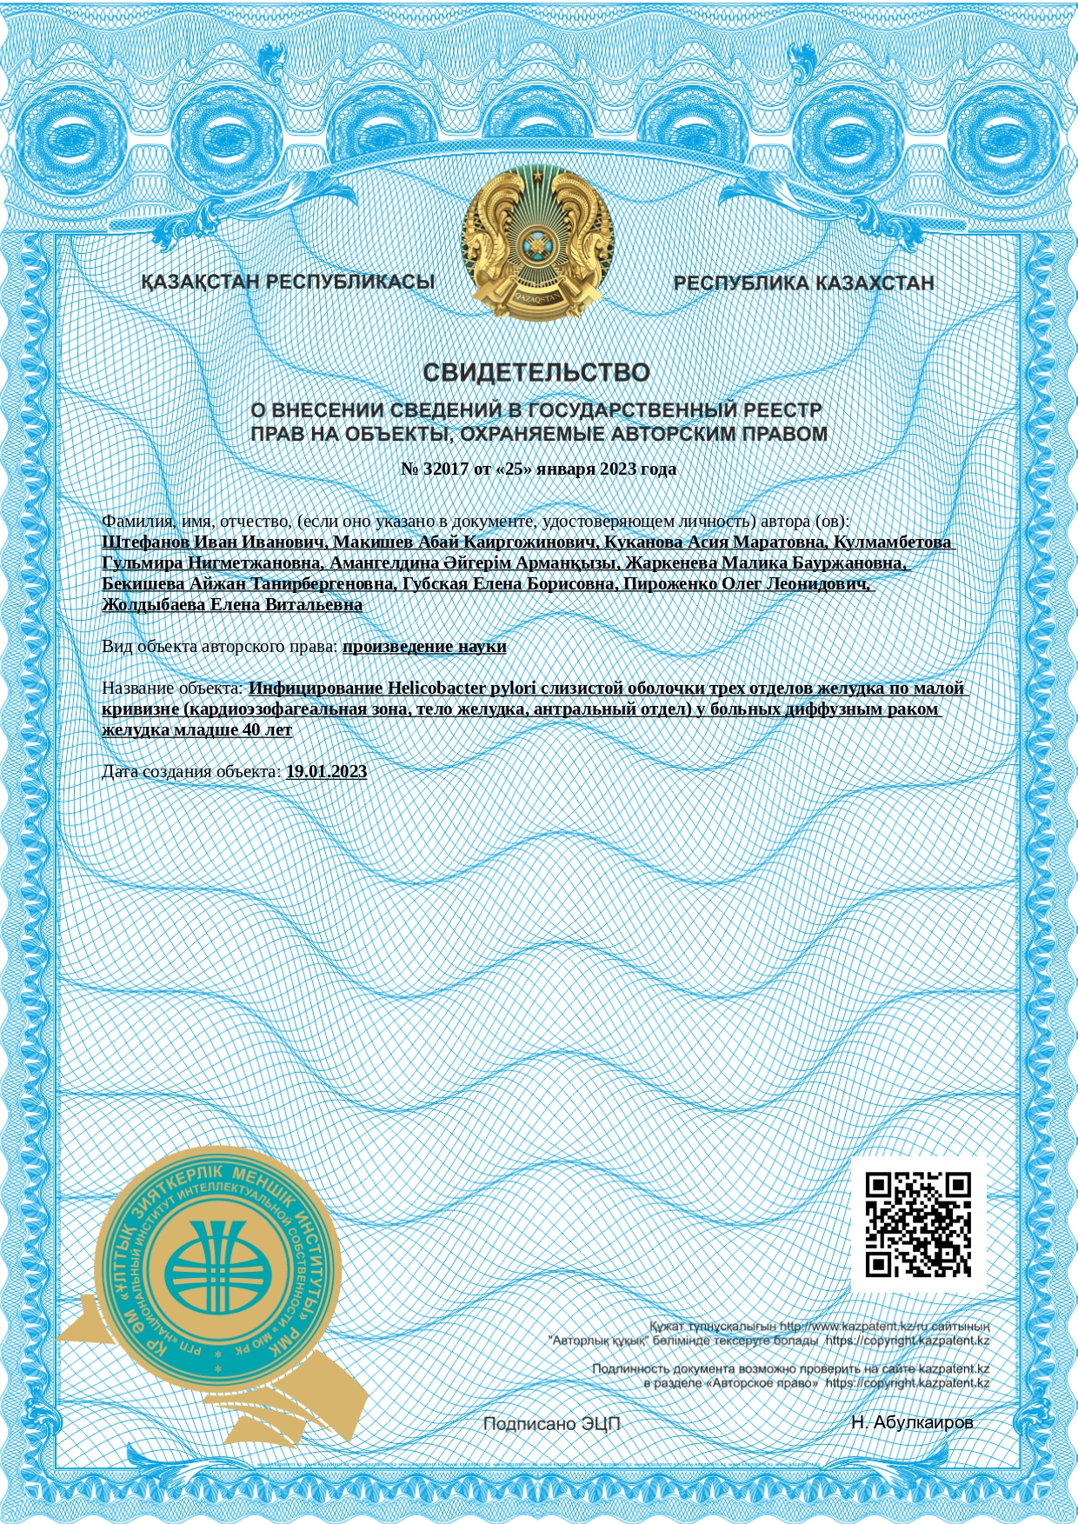
Свидетельства об авторских правах

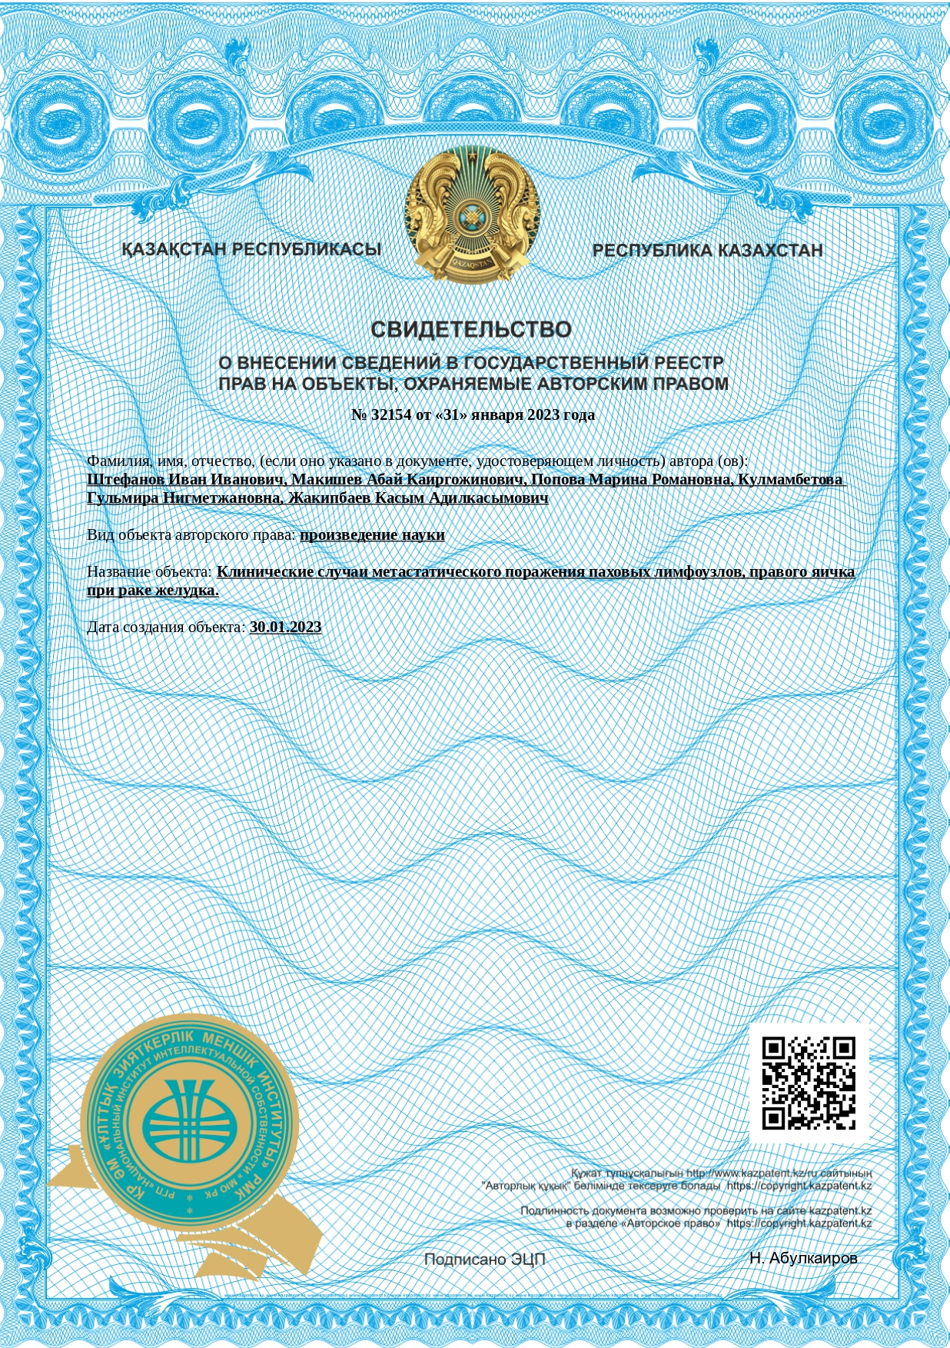

ПРИЛОЖЕНИЕ Б

Карта опроса участников исследования и фиксации показаний биохимических показателей, общего анализа крови и коагулограммы
C16
Карта№________________ № палаты_______

Контактный телефон: ___________________ Дата поступления_________

Ф.И.О._________________________________________________________
Дата рождения______________________, возраст____________________
Место рождения_________________________________________________
Место жительства________________________________________________
Национальность_________________________________________________
Вес______________________, кг, рост______________________, см
Полный клинический, гистлогический диагноз, если есть
морфологическая форма, дата постановки
_______________________________________________________________
Гистологическое заключениеот 201__, №
_______________________________________________________________
Возраст при манифестации заболевания ____________________, лет
Операции______________________________________________(год).
Радиотерапия – да____________, нет________________
Наследственность________________________________________________
Рак желудка: да______, у кого_________, нет______________
Хронические гастрит____________________________________________
Болезнь Менетрие (гипертрофическая гастропатия)___________________
Язвенная болезнь желудка________________Полипы желудка__________
Неlicobаcterpylori________________________________________________
Курение____________________Алкоголь___________________________
Место работы___________________________________________________
Профессиональные вредности_____________________________________
Особенности питания:
Консервированные пищевые продукты____________________________
Копченные, вяленные продукты____________________________________
Повышенное потребление соли____________________________________
Грубая, плохо пережеванная пища_________________________________
Представленный материал для исследования:
Кровь_________Операционный материал, образцы ткани Ж, ЛУ________
Парафиновые блоки______________________________________________

ПРИЛОЖЕНИЕ В

Расчет статистических параметров для главы 3.2: «Экспрессия Е-кадгерина при диффузном и интестинальном раках желудка»

Рисунок В.1 – Распределение значений возраста субъектов и количества пораженных лимфоузлов

Статист значимой Корреляции между возрастом и количеством поражен лимфоузлов нет (р=0.22), также при половом различии (р=0.36 и р=0.59) для муж и жен соотвестенно.

>cor.test(x$age,x$num)

Pearson's product-moment correlation

data: x$age and x$num
t = -1.2349, df = 30, p-value = 0.2264
alternative hypothesis: true correlation is not equal to 0
95 percent confidence interval:
-0.5281354 0.1394421
sample estimates:
cor
-0.2199462

Рисунок В.2 – Возрастная гистограмма участников исследования

>cor.test(x$age[x$sex=="1"],x$num[x$sex=="1"])

Pearson's product-moment correlation

data: x$age[x$sex == "1"] and x$num[x$sex == "1"]
t = -0.93422, df = 22, p-value = 0.3603
alternative hypothesis: true correlation is not equal to 0
95 percent confidence interval:
-0.5550028 0.2258538
sample estimates:
cor
-0.19534
>cor.test(x$age[x$sex=="2"],x$num[x$sex=="2"])

Pearson's product-moment correlation

data: x$age[x$sex == "2"] and x$num[x$sex == "2"]
t = -0.55575, df = 6, p-value = 0.5985
alternative hypothesis: true correlation is not equal to 0
95 percent confidence interval:
-0.8010382 0.5727073
sample estimates:
cor
-0.2212597

Анализ вариантов (anova)показал, что позитивное поражение лимфоузлов зависит от экспрессии Екадгерина (р=0.007) и глубины инвазии (р=0.001).

>summary(aov(x$dis~x$Ecad+x$depth+x$age+x$num+x$sex,data = x))
Df Sum Sq Mean Sq F value Pr(>F)
x$Ecad 1 0.9615 0.9615 8.455 0.00735 **
x$depth 1 1.4923 1.4923 13.122 0.00124 **
x$age 1 0.0215 0.0215 0.189 0.66735
x$num 1 0.0264 0.0264 0.232 0.63427
x$sex 1 0.0102 0.0102 0.090 0.76718
Residuals 26 2.9569 0.1137
---
Signif.codes: 0 ‘***’ 0.001 ‘**’ 0.01 ‘*’ 0.05 ‘.’ 0.1 ‘ ’ 1
>a2<-glm(dis~Ecad+depth,data=x,family=binomial())
>summary(a2)

Call:
glm(formula = dis ~ Ecad + depth, family = binomial(), data = x)

Deviance Residuals:
Min 1Q Median 3Q Max
-1.98690 0.02285 0.10725 0.50400 1.74235

Coefficients:
Estimate Std. Error z value Pr(>|z|)
(Intercept) -4.129 3.053 -1.353 0.1762
Ecad -1.666 1.133 -1.470 0.1416
depth 3.095 1.364 2.269 0.0233 *
---
Signif.codes: 0 ‘***’ 0.001 ‘**’ 0.01 ‘*’ 0.05 ‘.’ 0.1 ‘ ’ 1

(Dispersion parameter for binomial family taken to be 1)

Null deviance: 33.621 on 31 degrees of freedom
Residual deviance: 15.714 on 29 degrees of freedom
AIC: 21.714

Number of Fisher Scoring iterations: 7

Согласно регрессии Пуассон Количество пораженных лимфоузлов зависит от глубины инвазии (р=0.02).
>av2<-glm(num~Ecad+depth,data=x,family=quasipoisson())
>summary(av2)

Call:
glm(formula = num ~ Ecad + depth, family = quasipoisson(), data = x)

Deviance Residuals:
Min 1Q Median 3Q Max
-4.0202 -2.0330 -1.2023 0.1867 6.3237

Coefficients:
Estimate Std. Error t value Pr(>|t|)
(Intercept) 0.03432 1.05936 0.032 0.9744
Ecad -0.46061 0.24852 -1.853 0.0740 .
depth 0.71574 0.31193 2.295 0.0292 *
---
Signif.codes: 0 ‘***’ 0.001 ‘**’ 0.01 ‘*’ 0.05 ‘.’ 0.1 ‘ ’ 1

(Dispersion parameter for quasipoisson family taken to be 7.992414)

Null deviance: 299.99 on 31 degrees of freedom
Residual deviance: 198.51 on 29 degrees of freedom
AIC: NA

Number of Fisher Scoring iterations: 6

ПРИЛОЖЕНИЕ Г

Расчет статистических параметров для главы: «3.4 Инфицированность
Helicobacter pylori больных диффузным раком желудка по результатам быстрого уреазного теста»

>cor.test(x$age[x$gc=='1'],x$hp[x$gc=='1'])

Pearson's product-moment correlation

data: x$age[x$gc == "1"] and x$hp[x$gc == "1"]
t = 1.6364, df = 9, p-value = 0.1362
alternative hypothesis: true correlation is not equal to 0
95 percent confidence interval:
-0.1697983 0.8380078
sample estimates:
cor
0.4788514

>cor.test(x$age[x$gc=='2'],x$hp[x$gc=='2'])

Pearson's product-moment correlation

data: x$age[x$gc == "2"] and x$hp[x$gc == "2"]
t = -1.7935, df = 18, p-value = 0.08971
alternative hypothesis: true correlation is not equal to 0
95 percent confidence interval:
-0.70962291 0.06420986
sample estimates:
cor
-0.3893747

>cor.test(x$age,x$num)

Pearson's product-moment correlation

data: x$age and x$num
t = -1.8183, df = 29, p-value = 0.07936
alternative hypothesis: true correlation is not equal to 0
95 percent confidence interval:
-0.60559937 0.03883462
sample estimates:
cor
-0.3199076

>cor.test(x$age,x$hp)

Pearson's product-moment correlation

data: x$age and x$hp
t = -1.4036, df = 29, p-value = 0.171
alternative hypothesis: true correlation is not equal to 0
95 percent confidence interval:
-0.5568002 0.1121395
sample estimates:
cor
-0.2522228

>cor.test(x$age[x$sex=='1'],x$hp[x$sex=='1'])

Pearson's product-moment correlation

data: x$age[x$sex == "1"] and x$hp[x$sex == "1"]
t = -0.45458, df = 21, p-value = 0.6541
alternative hypothesis: true correlation is not equal to 0
95 percent confidence interval:
-0.4909394 0.3267856
sample estimates:
cor
-0.0987135

>cor.test(x$age[x$sex=='2'],x$hp[x$sex=='2'])

Pearson's product-moment correlation

data: x$age[x$sex == "2"] and x$hp[x$sex == "2"]
t = -2.131, df = 6, p-value = 0.0771
alternative hypothesis: true correlation is not equal to 0
95 percent confidence interval:
-0.93060789 0.08989323
sample estimates:
cor
-0.6563568

>cor.test(x$age[x$sex=='1'],x$num[x$sex=='1'])

Pearson's product-moment correlation

data: x$age[x$sex == "1"] and x$num[x$sex == "1"]
t = -0.67493, df = 21, p-value = 0.5071
alternative hypothesis: true correlation is not equal to 0
95 percent confidence interval:
-0.5263014 0.2835211
sample estimates:
cor
-0.1457099

>cor.test(x$age[x$sex=='2'],x$num[x$sex=='2'])

Pearson's product-moment correlation

data: x$age[x$sex == "2"] and x$num[x$sex == "2"]
t = -3.8636, df = 6, p-value = 0.008327
alternative hypothesis: true correlation is not equal to 0
95 percent confidence interval:
-0.9712233 -0.3455458
sample estimates:
cor
-0.8445689

>plot(x$age[x$sex=='2']~x$num[x$sex=='2'])
>cor.test(x$hp,x$num)

Pearson's product-moment correlation

data: x$hp and x$num
t = 10.943, df = 29, p-value = 8.227e-12
alternative hypothesis: true correlation is not equal to 0
95 percent confidence interval:
0.7959484 0.9496550
sample estimates:
cor
0.8972354

>cor.test(x$age[x$gc=='1'],x$num[x$gc=='1'])
Pearson's product-moment correlation
data: x$age[x$gc == "1"] and x$num[x$gc == "1"]
t = 2.0688, df = 9, p-value = 0.0685
alternative hypothesis: true correlation is not equal to 0
95 percent confidence interval:
-0.04879868 0.87096582
sample estimates:
cor
0.5676945
>cor.test(x$age[x$gc=='2'],x$num[x$gc=='2'])
Pearson's product-moment correlation
data: x$age[x$gc == "2"] and x$num[x$gc == "2"]
t = -2.279, df = 18, p-value = 0.03508
alternative hypothesis: true correlation is not equal to 0
95 percent confidence interval:
-0.75718087 -0.03883288
sample estimates:
cor
-0.4732217

